МУНИЦИПАЛЬНОЕ БЮДЖЕТНОЕ ДОШКОЛЬНОЕ ОБРАЗОВАТЕЛЬНОЕ УЧРЕЖДЕНИЕ ГОРОДА НЕФТЕЮГАНСКА “ДЕТСКИЙ САД №1 «РЯБИНКА”

Утверждена на ГМОС
педагогов-психологов
от 12.05.2015

Коррекционно-развивающая программа по работе
с тревожными детьми 5-7 лет.

Составила
педагог-психолог
«МБДОУ города Нефтеюганска
« Детский сад №1 «Рябинка»
Макеева Елена Викторовна

г. Нефтеюганск
Содержание

I. Целевой раздел.
1.1 Пояснительная записка……………………………………………………….. 2
1.2 Цели, задачи программы……………………………………………………… 2
1.3. Принципы……………………………………………………………………… 3
1.4. Причины проявления тревожности у дошкольников………………………. 3
1.5. Ожидаемый результат………………………………………………………… 4
1.6. Этапы реализации программы………………………………………………. 4
II. Содержательный раздел
2.1. Психолого-педагогическое сопровождение детей (диагностика, коррекция, профилактика)……………………………………………………………………… 5
2.2. Психолого-педагогическое сопровождение педагогов (диагностика, просвещение и консультирование) ………………………………………………. 10
2.3. Психолого-педагогическое сопровождение родителей(диагностика, просвещение и консультирование)……………………………………………….. 11
III. Организационный раздел.
3.1. Условия реализации программы……………………………………………… 13
3.2. Программно-методическое обеспечение…………………………………….. 14
3.3 Взаимодействие специалистов ПМПк………………………………………... 14
3.4 Сетевое взаимодействие ДОУ………………………………………………… 15
Приложения………………………………………………………………………… 16

Паспорт программы
Наименование программы | Коррекционно-развивающая программа по работе с тревожными детьми 5-7 лет.
Основания для разработки программы | - Конвенция ООН о правах ребенка;  - ФЗ №124 «Об основных гарантиях прав ребёнка в Российской Федерации» от 24.07.1998;  - Федеральный закон от 29.12.2012 № 273-ФЗ (ред. От 21.07.2014) «Об образовании в Российской Федерации»» (с изм. и доп., вступ. в силу с 21.10.2014);  - Приказ Минобрнауки России от 17.10.2013 № 1155 «Об утверждении федерального государственного образовательного стандарта дошкольного образования» (Зарегистрировано в Минюсте России 14.11.2013 №30384);  - Письмо Минобразования России № 27/901-6 от 27.03.2000 «О психолого-медико-педагогическом консилиуме (ПМПк) образовательных учреждений»;  - Приказ Министерства образования и науки Российской Федерации №1082 «Об утверждении Положения о психолого-медико-педагогической комиссии» от 20.09.2013;  - Санитарно-эпидемиологические требования к устройству, содержанию и организации режима работы дошкольных образовательных организаций от 15.05.2013 N 26 (с изм. от 04.04.2014);  - Закон ХМАО-Югры от 27.06.2013г. № 68-ОЗ «Об образовании в Ханты-Мансийском автономном округе – Югре»;  - Приказ Департамента образования и науки Ханты-Мансийского автономного округа – Югры  № 143-НП «О центральной психолого-медико-педагогической комиссии» от 19.02.2010;  -Приказ Департамента образования и молодёжной политики администрации города Нефтеюганска №446-п «Об утверждении порядка работы территориальной психолого-медико-педагогической комиссии» от 15.09.2014;  - Основная образовательная программа МБДОУ «Детский сад № 1».
Целевая группа | Дети старшего дошкольного возраста, имеющие проявления тревожности и страхов, родители воспитанников, педагоги групп.
Основные разработчики программы | Педагог-психолог Макеева Е. В.
Сроки реализации программы | Программа рассчитана на 1 год обучения
Актуальность программы | Исследования показывают, что тревожность является причиной многих нарушений физического и психологического здоровья, и тем самым - причиной многих заболеваний. Б. И. Кочубей и Е. В. Новикова (1988) утверждают, что если болезненно заостренные страхи сохраняются длительное время, то это служит сигналом неблагополучия, говорит о физической и нервной ослабленности ребенка. Для таких детей характерны соматические проблемы: боли в животе, головные боли, головокружения, спазмы в горле, изменения в дыхании и пр. Многие из них имеют ряд заболеваний: различного рода тики, энурез, гастриты, неврозы и т. д.
Цель программы | Путем психолого-педагогического воздействия учить преодолеть детьми состояние тревожности, страха и психического напряжения через управление отрицательными эмоциями;
Задачи программы | 1. Диагностические:  -выявление преобладающих страхов и определение степени их выраженности;  -исследование тревожности ребенка по отношению к ряду типичных для него ситуаций общения с другими людьми;  -отношение ребенка к родителям, к себе, наличие страхов, опасений;  -выявление факторов, порождающих страхи.  2.Коррекционные:  -учить ориентироваться ребенка на собственные возможности в преодолении страхов путем рисования;  -снимать страхи путем проигрывания ситуации взаимодействия с предметом страха;  -снимать напряжение, повышать уверенность в себе, воспитывать самостоятельность;  -обучать элементам выразительных движений в воспитании эмоций и высших чувств;  -обучать навыкам само расслабления и творческой саморегуляции;  -усваивать коммуникативные умения; -обучать навыкам самоконтроля в общении;
Ожидаемые результаты | Ребенок:  -умеющий ориентироваться на собственные возможности в преодолении страхов путем рисования;  -умеющий проигрывать ситуации взаимодействия с предметом страха;  -без телесных зажимов и напряжения в теле, самостоятельный и уверенный в себе;  -умеющий расслабляться и выражать свои эмоции и чувства в движениях;  -с развитыми коммуникативными умениями и самоконтролем в общении;
Организации учебного процесса | Программа включает 19 занятий. Занятия проводятся один раз в неделю. Длительность занятий 25-30 мин. Возраст детей 5-7 лет. Данная программа является системой занятий по психологическому сопровождению эмоционального развития детей 5-7 лет.
Практическая деятельность | Организация и проведение занятий в игровой форме.  Преодоление страхов через рисование, через проигрывание ситуаций взаимодействия с предметом страха.  Обучение элементам выразительных движений в воспитании эмоций и высших чувств.  Снятие психоэмоционального напряжения.  Развитие и совершенствование коммуникативных умений.  Развитие самостоятельности, уверенности в себе.  Обучение навыкам самоконтроля в общении.
Основные методы работы на занятиях | В программе используются методы и приемы коррекции тревожности и страхов у детей:  игровая, рисуночная, танцевальная терапии, психогимнастика, аутотренинг, релаксация, психодрамма, куклотерапия, эмоциональные качели.
Формы организации | Подгрупповая
УМК | - Радуга. Примерная основная образовательная программа дошкольного образования: проект / С.Г.Якобсон, Т.И.Гризик, Т.Н.Доронова и др.: науч. рук. Е.В.Соловьёва /. – М.: Просвещение, 2014. - 232 с. ил.  1.Иванова Н. Ф. Преодоление тревожности и страхов у детей 5-7 лет. Диагностика, занятия, рекомендации. - Волгоград: Учитель, 2009. – 191 с.  2. Кряжева, Н. Л. Развитие эмоционального мира детей - Ярославль: Академия развития, 1996.  3. Лютова Е. К, Монина Г. Б. Шпаргалки для взрослых: психопрофилактическая работа с гиперактивными, агрессивными, тревожными и аутичными детьми- СПб.: Сфера, 2002.  4. Чистякова, М. И. Психогимнастика-М.: Просвещение, 1990.

I. Целевой раздел.
1.1 Пояснительная записка
Детский сад посещают дети с различными психологическими особенностями. Одни с самого начала требуют постоянного внимания со стороны воспитателя, психолога и других специалистов дошкольного учреждения. Это в первую очередь дети гиперактивные, агрессивные, страдающие различными физическими и психологическими отклонениями (инвалиды, заикающиеся и т.п.). Но есть и такие дети, которые не сразу привлекают внимание воспитателя, да и родители не считают особенности таких детей значимой проблемой. Обычно лишь к шестому году жизни «своеобразие» таких детей начинает осознаваться и взрослыми, и самими детьми. Речь идёт о так называемых тревожных детях.
Феномен страха и тревоги интересовал многих именитых ученых, начиная с глубокой древности. Но до сих пор эта эмоция остается загадочной, несмотря на то, что в настоящее время существуют пути ее коррекции.
Исследования показывают, что тревожность является причиной многих нарушений физического и психологического здоровья, и тем самым - причиной многих заболеваний. Поэтому проблема фобий у детей и в настоящее время привлекает пристальное внимание ученых.
Б. И. Кочубей и Е. В. Новикова (1988) утверждают, что если болезненно заостренные страхи сохраняются длительное время, то это служит сигналом неблагополучия, говорит о физической и нервной ослабленности ребенка. Для таких детей характерны соматические проблемы: боли в животе, головные боли, головокружения, спазмы в горле, изменения в дыхании и пр. Многие из них имеют ряд заболеваний: различного рода тики, энурез, гастриты, неврозы и т. д.
Поэтому данная программа полностью направлена на работу с различными страхами, возникающими у детей дошкольного возраста. Работа по устранению страхов и тревожности у детей, ведется по нескольким направлениям: работа с детьми, работа с педагогами, работа с родителями и составлена на основе реализующих задач в дошкольном учреждении, одной из которых является создание условий для своевременного и полноценного психического развития каждого ребенка.

1.2Цели, задачи программы.
Цель: путем психолого-педагогического воздействия учить преодолеть детьми состояние тревожности, страха и психического напряжения через управление отрицательными эмоциями;
Задачи:
1. Диагностические:
- выявление преобладающих страхов и определение степени их
выраженности;
- исследование тревожности ребенка по отношению к ряду типичных
для него ситуаций общения с другими людьми;
- отношение ребенка к родителям, к себе, наличие страхов, опасений;
- выявление факторов, порождающих страхи.
2. Коррекционные:
- учить ориентироваться ребенка на собственные возможности в преодолении страхов путем рисования;
- снимать страхи путем проигрывания ситуации взаимодействия с
предметом страха;
- снимать напряжение, повышать уверенность в себе, воспитывать
самостоятельность;
- обучать элементам выразительных движений в воспитании
эмоций и высших чувств;
-обучать навыкам само расслабления и творческой само регуляции;
- усваивать коммуникативные умения;
- обучать навыкам самоконтроля в общении;

1.3. В основе разработки программы легли следующие принципы:
Принцип доступности с учётом возрастных особенностей детей (занятия строятся в доступной и интересной для детей форме, с учётом особенностей развития и индивидуального опыта ребенка).
Принцип обеспечения всестороннего гармоничного развития личности ребёнка (становлении базовых свойств его личности: самооценки и образа «Я»).
Принцип системности и последовательности (программный материал распределяется на занятиях таким образом, что обеспечивается последовательное усложнение его от занятия к занятию, осуществляется связь последующего материала, с предыдущем).
Принцип комплексности (программа отличается многообразием, как целей, так и средств психологической помощи).
Принцип культурно-исторической аутентичности (задания программы построены на материале отечественной литературы и музыки).

1.4. Причины проявления тревожности у дошкольников.
В возрасте 5-7 лет дети могут бояться страшных снов, стихии, огня, животных. Особенно чувствительны они к угрозе болезни, несчастья, смерти.
Дети этого возраста легко возбудимы, излишне боязливы, повышенно тревожны, для них характерны устойчивые переживания страха. Страх поглощает так много эмоций, что их начинает не хватать для выражения других чувств. Исчезает ряд положительных эмоций: смех, жизнерадостность, чувство полноты жизни. Вместо них развиваются удрученность, тревожность, пессимизм. Ребенок становится неспособным контролировать свои чувства, справляться с ними. Иногда он так устает от страхов, что отказывается от любых проявлений инициативы, внешне производит впечатление равнодушного и безразличного ребенка («не знаю», «не умею», «у меня не получится»).
Из-за нерешенности проблем в области отношений со взрослыми сохраняется сильная привязанность к родителям, задерживается переход к самостоятельности.
Тревожный ребенок испытывает затруднения в контактах со своими сверстниками, в основе которых лежат неразрешимые внутренние проблемы. Потребность общения со сверстниками ограничивается боязнью оказаться в этом несостоятельным. Меняется самооценка. С одной стороны - высокий уровень притязаний, с другой - неверие в свои силы. Ребенок не может избавиться от ощущения тревоги и неуверенности в себе. Психическая защита не выполняет свои функции. Нередко тревожные дети предпочитают играть в одиночестве. Страх уродует мышление. Оно становится быстрым, хаотичным в состоянии тревоги или вялым, заторможенным при страхе. В обоих случаях мышление теряет гибкость. Второстепенные детали заслоняют главное, уменьшают познавательную активность, любознательность.
1.5. Ожидаемый результат
Ребенок:
-умеющийориентироваться на собственные возможности в преодолении страхов путем рисования;
-умеющий проигрывать ситуации взаимодействия спредметом страха;
-без телесных зажимов и напряжения в теле, самостоятельный и уверенный в себе;
-умеющийрасслабляться и выражать свои эмоции и чувства в движениях;
-с развитыми коммуникативными умениями и самоконтролем в общении;

1.6. Этапы реализации программы
1 этап — диагностический.
Цель:выявление тревожных детей и причин, обуславливающих эмоциональную нестабильность
2 этап - информационный.
Цель: информирование родителей и педагогов о имеющихся нарушениях в развитии детей.
3 этап - практический.
Цель:обучениепреодолению детьми состояния тревожности, страха и психического напряжения через управление отрицательными эмоциями;
4 этап - контрольный.
Цель: определение эффективности коррекционной работы.

II. Содержательный раздел
2.1. Психолого-педагогическое сопровождение детей (диагностика, коррекция, профилактика)
Диагностика.
Первым шагом в работе с тревожным ребенком должно стать выяснение возможных причин такого поведения. Необходимо попытаться собрать как можно более полную информацию о поведение ребенка в группе ДОУ, дома, в общественных местах. С этой целью можно использовать следующие диагностические методы:
- «Тест тревожности»Р.Тэммл, М.Дорки, В.Амен
- «Страхи в домиках» модификация Панфиловой М.А. (углубленная диагностика)
- «Кактус»
- Опросник по Захарову

Коррекция.
Программа включает 19 занятий. Занятия проводятся один раз в неделю. Длительность занятий 25-30 мин. Возраст детей 5-7 лет. Данная программа является системой занятий по психологическому сопровождению эмоционального развития детей 5-7 лет.
Занятия построены по единой схеме:
- 1-я часть программы имеет развивающе-обучающую направленность, ориентированную на формирование положительных эмоций. Устанавливается контакт с психологом и участниками группы (психогимнастика, телесная терапия, программы детского аутотренинга). Чтобы достичь большей активизации детей и их заинтересованности, используется интригующее начало, эмоциональная завязка занятия. Например: «Сейчас с вами будут происходить удивительные истории. Вы превратитесь в волшебников».
Программы детского аутотренинга можно заменить, используя релаксационные упражнения, составленные по мотивам произведений И. Бунина. А. Куприна, В. Набокова, И. Тургенева, подобрав соответствующий музыкальный фон.
Далее следует десятиминутный перерыв - «Минутки шалости».
- 2-я часть диагностика и коррекция страхов. Эта часть самая длительная, так как состоит из 2-3 составляющих. Сюда входят беседы, ролевые и подвижные игры, рисование страхов, аппликация пиктограмм, показ диафильмов, сочинение волшебных историй и пр. Перерыв не дается, так как один вид деятельности сменяется другим, более подвижным (подвижные игры).
- 3-я часть заключительная, самая короткая. Сюда входит мышечный аутотренинг расслабления и другие этюды психогимнастики на расслабление мышц тела.
В программе используются методы и приемы коррекции тревожности и страхов у детей:

Игровая терапия.
Игра должна быть насыщена самыми разнообразными эмоциями: удивлением, волнением, радостью, восторгом и т. п. И это даст возможность использовать игровую деятельность не только для развития и воспитания личности ребенка (в частности, для обогащения его эмоционального опыта), но и для профилактики и коррекции его психических состояний.
Наибольший интерес представляет терапевтическаяигра. Суть ее состоит в том, что изменение психического состояния происходит потому, что в игре некоторые жизненные обстоятельства переживаются в условном, а значит, в ослабленном виде. Игра невозможна без риска, а нежелание проиграть, надежда на победу представляет собой моделирование, что позволяет лучше адаптироваться к различным жизненным ситуациям и научиться их предвосхищать. Таким образом, игра является способом укрепления уверенности ребенка в себе.

Рисуночная терапия.
Дети с нарушением эмоциональной сферы обычно не могут выразить свои проблемы вербальным путем, а рисование – самый доступный вид деятельности для дошкольника. Кроме того, изучение детских рисунков позволяет психологу лучше понять интересы, увлечения детей, особенности их темперамента, переживаний и внутреннего мира.
В ходе занятий проводятся следующие виды тематического рисования:
- Кого или чего я боюсь?
- Что мне снилось: хорошее или плохое?
- Ночные звуки?
- В темной норке.
- Змей Горыныч.
- Кляксы.
- Чего или кого я боюсь на самом деле.
- Как я победил свой страх.
- Кем я был и кем я стал.
Рисование обычно длится 10-15 минут. Нужно стараться не торопить детей, так как мысли о страхе, о том, как его выразить, подразумевают встречу с ним, соприкосновение, что уменьшает остроту его восприятия. Для рисования используются карандаши, краски, фламатеры, учитывается желание детей.

Психогимнастика.
Цель: преодоление барьеров общения, развитие лучшего понимания себя и других, снятие психического напряжения, создание возможности для самовыражения.
На занятии дети обучаются азбуке выражения различных эмоций (радости, интереса, удивления и др.), выразительным движениям. Используется бессловесный материал, хотя вербальное выражение своих эмоций детьми тоже поощряется (этюды «Растет цветок», «Ласка» и др.). Широко используются упражнения на приобретение навыков в саморасслаблении (этюды «Факиры», «Фея сна» и др.).

Аутотрениг.
Цель: снижение психоэмоционального напряжения, внушение желаемого настроения.
Психофизический покой, достигаемый в результате аутотренинга в сочетании с психогимнастикой, восстанавливает силы ребенка, у него возникает приятнаядремотность. Эти моменты психолог использует для проигрывания с детьми некоторых психофизических состояний, а не разрешенные до этого проблемы, перерабатываются головным мозгом «разрешаются».

Релаксация.
Цели: снятие психического напряжения, оказание помощи в достиженииполного сосредоточения на себе, своих переживаниях и ощущениях, отключения от неприятных мыслей.
Нужно постараться помочь каждому ребенку овладеть навыками саморегуляции и релаксации. Для этого подобраны специальные упражнения в стихотворной форме под музыкальное сопровождение, которые способствуют поэтапной выработке у детей умений расслабляться, снимать мышечное напряжение.
Во время релаксационных сеансов психолог следит, чтобы напряжение у детей было кратковременным, а расслабление - длительным; обращает внимание детей на те ощущения, которые возникают у них в процессе тренировок, на то, как приятно расслабление, покой, отдых.
Умение расслабляться поможет одним детям снять тревожность и напряжение, другим - сконцентрироваться, погаситвозбуждение.

Психодрама.
Цель: оказание помощи детям справляться с переживаниями, которые препятствуют их моральному самочувствию и общению со сверстниками и взрослыми.
Речь идёт о переживаниях, возникших в случае беспокойства, страха, переживаниях по поводу самих переживаний, создающих эффект их болезненности и навязчивости. Понять не всегда проявляемые переживания детей можно только при наличии доверительного контакта с ними. Это нелегкая задачатак как дети, предрасположенные к невротическим реакциям
имеют свойство подавлять внешнее выражение переживаний. Поэтому широко используются детские игрушки с различным выражением лица, что позволяет проникнуть в мир ребенка, выявить факторы, участвующие в возникновении тревоги, чувства опасности, и провести первоначальную коррекцию детских
страхов.

Куклотерапия.
Цель: повышение уверенности в себе, самопринятие.
Дети с удовольствием и радостью принимают предложение поиграть в театр кукол. У них появляется возможность выразить свои переживания, мысли от имени куклы, а ширма позволяет спрятаться, огородить себя от других, снять скованность, неуверенность. Это способствует переносу отрицательных эмоций и качеств личности ребенка на игровой образ.
Куклы и мысли позволяют детям удовлетворить свою потребность в желаемой для ребенка модели поведения (быть смелым, ловким, уверенным, остроумным, общительным и т. д.).
Танцевальная терапия.
Цели: развитие приспособленности, чувства удовольствия и навыков группового взаимодействия; умение выражать сильные эмоции, саморасслабляться.
Не все дети считают себя лучшими танцорами, но всякий раз, когда включают танец в занятие работающей группы, уровни мастерства быстро стираются, и участие в общем процессе танца приносит каждому члену группы личное удовлетворение.
Главным в танцевальной терапии является взаимоотношении между телом и разумом, спонтанными движениями и сознанием, а также убежденность в том, что движения отражают личность. Сначала спонтанный танец включается в обязательную программу, а потом музыка включается во время «минуток шалости» по желанию детей. Спонтанные движения и жесты становятся для детей средством выражения мыслей и чувств, которые нелегко выразить вербальным путем.
Для некоторых детей танцевальная терапия служит повышением самооценки, развитием положительного образа «Я», другим ребятам движения танца помогают освободить сдерживаемые чувства, эмоции, снять напряжение.
Детям можно предложить следующие танцы: «Танец Бабы Яги», «Буратино», «Танец Кикиморы» и т. д., когда нет соответствующего музыкального сопровождения, дети могут придумывать свою музыку: стук по столу, по стакану, шуршание фольгой, игра на металлофоне и пр.

Эмоциональные качели (переход от состояния опасности к состоянию безопасности).
Цели: испытание «прочности» регуляторных возможностей, учить управлять своим состоянием.
Принцип «качелей» заключается в попеременном переходе из одного состояния в другое (противоположное), от состояния опасности к состоянию безопасности.
Детей нужно приучать «играть» с темнотой, то забегать в темную комнату, то выбегать из нее на свет. Например, для игры «Прятки» использовать темный коридор (окно закрывается шторами, а вечером выключается свет). Сначала свет не включать, пока водящий считает до 10, а в следующий раз и поиск спрятавшихся идет «вслепую», без света. В играх «Жмурки», «Пятнашки» и др. включается мигающий светильник (основной свет выключается). В занятии № 8 этот метод используется для игры «Цирк». Представление проходит в другой комнате, а в кабинете психолога «нечаянно» выключается свет. Детям приходится забегать в темный кабинет, чтобы переодеться, взять маски, обручи, мячи и др. атрибуты. В веселой суете никто и не замечает, что там темно. При просмотре мультфильмов преднамеренно долго настраивается аппаратура, и дети в ожидании интересной сказки несколько минут сидят в темноте. Потом проектор включают и опять выключают, как бы для «ремонта» и т. д.
Если психолог замечает, что кто-то сидит молча, необходимо спросить его, следует ли включить свет или «подождете еще несколько секунд, пока устраним неисправность». Обычно дети соглашаются подождать, так как тогда быстрее увидят мультфильм.
Особенно детям нравится игра «Мышки в норках». «Темная норка» изготавливается из проволочного каркаса, обтянутого темной тканью, не пропускающей дневной свет. Длина такой норки - 2 метра, диаметр 50-60 см. Проволочный каркас вставляется в проем двери дополнительного темного помещения. Сначала игра проходит при открытой с двух сторон «норке». В следующий раз с одной стороны «норка» закрывается свободно свисающей темной тканью, в дальнейшем - закрывается и выход из норки, и дверной проем, дети проползают в темное помещение («кладовая»), в темноте собирают фишки («сыр»). Игра проходит по принципу игры «Догонялки» (кот догоняет мышек). Смелые «мышки» прячутся в норку. Для тех, кто еще боится темноты, необходимо поставить у стен две ширмы - «светлые норки», где тоже можно прятаться. Причем поощряются все случаи ухода от «кота», но в «темной норке» «мышки» получают угощение - «сыр» (фишка).
В конце игры подсчитывается количество фишек. Благодаря высокой подражаемости и соревновательному характеру игры отказы прятаться в «темной норке» бывают чаще всего кратковременными. Все дети, в конце концов, прячутся в «темной норке».

2.2. Психолого-педагогическое сопровождение педагогов(диагностика, просвещение и консультирование)
Опытный воспитатель, конечно, в первые дни знакомства с детьми поймет, кто из них обладает повышенной тревожностью. Однако не все воспитатели имеют достаточный опыт в работе с тревожными детьми и поэтому, прежде чем делать окончательные выводы воспитателю, необходимо понаблюдать за ребенком, вызывающим опасения, в разные дни недели, во время обучения и свободной деятельности (в играх, на прогулке), в общении с другими детьми и заполнить бланк опросника. Ответы воспитателя прояснят ситуацию, помогут проследить семейную историю. А наблюдения за поведением ребенка подтвердят или опровергнут наше предположение.
П. Бейкер и М. Алворд советуют присмотреться, характерны ли для поведения ребенка следующие признаки.
Критерии определения тревожности у ребенка:
1. Постоянное беспокойство.
2. Трудность, иногда невозможность сконцентрироваться на чем-либо.
3. Мышечное напряжение (например, в области лица, шеи).
4. Раздражительность.
5. Нарушения сна.
Можно предположить, что ребенок тревожен, если хотя бы один из критериев, перечисленных выше, постоянно проявляется в его поведении.
Так же с целью выявления тревожного ребенка используется опросник Г.П. Лаврентьевой и Т.М. Титаренко (приложение №1)
Работа с тревожным ребенком сопряжена с определенными трудностями и, как правило, занимает достаточно длительное время. В своей работе воспитателю необходимо использовать личностно-ориентированную модель воспитания:
- установление контакта с ребенком, подразумевающего доброжелательное, искреннее, заинтересованное отношение к нему;
-создание условий для проявления творческих возможностей ребенка и веры в свои силы и возможности;
- проявление терпения и педагогического такта;
- критический анализ результатов педагогического воздействия на воспитанников;
- взаимодействие со всеми участниками воспитательного процесса, особенно с родителями и психологической службой.
Как правило, тревожный ребенок имеет низкую самооценку, поэтому необходимо ежедневно проводить целенаправленную работу. Обращаться к ребенку по имени, хвалить его даже за незначительные успехи, отмечать их в присутствии других детей.Однако похвала педагога должна быть искренней, потому что дети остро реагируют на фальшь. Причем ребенок обязательно должен знать, за что его похвалили. В любой ситуации можно найти повод для того, чтобы похвалить ребенка.
Желательно, вовлекатьтревожныхдетейчаще участвовать в таких играх в кругу, как “Комплименты”, “Я дарю тебе...”, которые помогут им узнать много приятного о себе от окружающих, взглянуть на себя “глазами других детей”. А чтобы о достижениях каждого воспитанника узнали окружающие, в группе детского сада оформляется стенд “Звезда недели”, на котором раз в неделю вся информация будет посвящена успехам конкретного ребенка. (приложение №2)
В целях повышения педагогической компетентности в работе с тревожными детьми, для воспитателей педагог-психолог проводит тренинг «Эффективного взаимоотношения взрослого с тревожными детьми» (приложение №3). Так же проводит индивидуальное консультирование педагогов по работе с детьми. А тек же соблюдать в своей работе «Правила работы с тревожными детьми» (приложение№4)

2.3. Психолого-педагогическое сопровождение родителей(диагностика, просвещение и консультирование)
В целях определения уровня тревожности ребенка, с его родителями педагог-психолог проводит обследование, используя опросник Г.П. Лаврентьевой и Т.М. Титаренко (приложение №1). А так же определяет наличие тревожности по критериям П. Бейкера и М. Алворда. (см. выше).
Ни один родитель не стремится к тому, чтобы его ребенок стал тревожным. Однако порой действия взрослых способствуют развитию этого качества у детей.
Нередко родители предъявляют ребенку требования, соответствовать которым он не в силах. Малыш не может понять, как и чем угодить родителям, безуспешно пробует добиться их расположения и любви. Но, потерпев одну неудачу за другой, понимает, что никогда не сможет выполнить все, чего ждут от него мама и папа.
Он признает себя не таким, как все: хуже, никчемнее, считает необходимым приносить бесконечные извинения.И как рекомендуют Лютова Е. К. и Монина Г. Б.родителям необходимо устранить:
-непонимание своеобразия личностного развития детей;
-неприятие ребенка, он должен быть желанным;
-несоответствие требований и ожиданий родителей возможностям и потребностям детей;
-негибкость родителей в отношениях с детьми, которая выражается в фиксации страхов, предвзятости суждений, навязывании мнений или несвоевременном отклике, либо недостаточном учете ситуации или момента;
-неравномерность отношений родителей в различные годы жизни детей;
-несогласованность отношений между родителями;
-эффектность - избыток родительского беспокойства, тревоги, страха;
-доминантность - приказной тон, использование репрессивных мер, в том числе и физическое наказание;
-повышенная принципиальность, нетерпимость к слабостям и недостаткам ребенка;
-недостаточная отзывчивость или нечуткость родителей;
-противоречивость в отношениях родителей с детьми: эффективность и гиперопека уживаются с недостаточной эмоциональной отзывчивостью, тревожность с доминантностью.
С другой стороны, разрешить ребенку:
-побольше двигаться, особенно бегать;
-создать условия для интересных занятий;
-расширять круг общения ребенка: приглашать сверстников, научить общению с ними;
-использовать игру такого плана, в которой ребенок может проявить такие качества, как смелость, ловкость;
-наполнить жизнь ребенка радостными позитивными переживаниями (походы, экскурсии, посещение цирка, спектаклей, езда на велосипеде, санках, разные игры);
-проявлять заботу и участие во всех делах ребенка, соблюдая принцип «абсолютного принятия»;
-постепенно приучать ребенка самостоятельно принимать решения и преодолевать препятствия с помощью одобрения, похвал и собственного примера.
Как же вести себя родителям с тревожными детьми? Как исправить ситуацию?
Родители в силах помочь маленькому «трусишке» вырасти смелым, активным, а не мнительным занудой с манией преследования и заниженной самооценкой. Причем для этого не потребуется титанических усилий. Поручения, которые даются ребенку, должны соответствовать его возможностям. Предлагая выполнить слишком сложные задания, родители заранее обрекают малыша на неудачу, а следовательно, на снижение самооценки.
Воспитывая методом «кнута и пряника», предпочтение необходимо отдавать «прянику».

III. Организационный раздел.
3.1. Условия реализации программы.

Создание предметно-развивающей среды.
Первое место среди поставленных задач нового стандарта (ФГОС) занимает охрана и укрепление физического и психического здоровья детей, в том числе их эмоционального благополучия.
Эмоциональное благополучие детей дошкольников в целом зависит от создания предметно-развивающей среды.
Поэтому в кабинете психологу необходимо иметь:
- аудио и видеоустройства, необходимые при проведении аутотренинга, психогимнастики, рисуночной терапии, игротерапии и релаксации.
- музыкальные произведения В. Шаинского «От улыбки», «Чунга-Чанга», М. Красева «Жалобная песенка», звуки моря и т. д.
- различный изобразительный материал - краски, гуашь, карандаши, мелки, фломастеры, для создания образов своих переживаний, эмоционального состояния.
- атрибуты для игры в цирк,
- шапочки-маски Лисы, Зайца, Утенка,
- панно «Бесконечность» (напольное). При включении зеркальное панно превращается в туннель из огоньков, уходящих в бесконечность.В работе с тревожными детьми можно использовать данный прибор для минимизации их проблемы. Глядя в бесконечность, мы проговариваем тревожащую ребенка ситуацию, старясь представить, что она вначале заполняет всё пространство данного туннеля, затем постепенно уменьшаетсявмасштабе, включая всё новые и новые персонажи и объекты, так, чтобы проблема превратилась в пылинку и затерялась в «бесконечности».
-«Звездный дождь» из фиброоптических волокон. Ребенок, перебирая нити, завершает фразу «Я самый…», отмечая свои имеющиеся позитивные качества либо придумывая желаемые. На каждое волокно придумывает ласковое имя для себя либо для ребенка, работающего с ним в паре. А сильно возбуждённого ребёнка можно перед беседой успокоить, попросив сосчитать количество волокон в пучке.
Спокойная, доброжелательная обстановка в сочетании с мощным положительным влиянием интерактивного оборудования способствует появлению у детей ощущения защищенности, спокойствия и уверенности в себе.
В группах игрушки должны быть неярких цветов, которые не вызывают раздражение глаз, и не действуют отрицательно на психику детей. Созданные в группах уголки эмоциональной разгрузки (уголок уединения), должны находиться отдельно от игровой и обучающей зон, рядом с уголком природы. В них содержатся мягкие пуфики, магнитофон, записи звуков природы и спокойной музыки.
Если в группе нет такого уголка, то хорошо иметь такое оборудование, как «Сухой душ»,регулирующее эмоциональное состояниетревожного ребенка.
3.2. Программно-методическое обеспечение.

1.Иванова Н. Ф. Преодоление тревожности и страхов у детей 5-7 лет. Диагностика, занятия, рекомендации. - Волгоград: Учитель, 2009. – 191 с.
2. Кряжева, Н. Л. Развитие эмоционального мира детей - Ярославль: Академия развития, 1996.
3. Лютова Е. К, Монина Г. Б. Шпаргалки для взрослых: психопрофилактическая работа с гиперактивными, агрессивными, тревожными и аутичными детьми- СПб.: Сфера, 2002.
4. Чистякова, М. И. Психогимнастика-М.: Просвещение, 1990.

3.3 Взаимодействие специалистов ПМПк.

Модель взаимодействия специалистов ПМПкс тревожным ребенком:
Педагог-психолог (председатель ПМПк)
Учитель-логопед
Методист
Ст. медицинская сестра
Заведующий ДОУ
(руководитель ПМПк)

Тревожный ребенок
Воспитатели

Инструктор по ФИЗО
Врач-педиатр
Музыкальный руководитель

Модель наглядно демонстрирует профессиональную взаимосвязь всех специалистов ПМПкдошкольного учреждения в работе с тревожным ребенком.
Воспитатели, учитель-логопед, педагог-психолог и другие специалисты, имеющиеся в ДОУ, работают в тесном контакте друг с другом. Они стремятся к тому, чтобы иметь единый подход к воспитанию и развитию каждого ребенка.Исоздать единый стиль работы в целом. Для этого специалистамизаполняются индивидуальные коррекционные маршруты на каждого ребенка,
где описывается актуальный уровень развития ребенка, указываются методы и приемы коррекции и динамика развития.
Планирование коррекционных занятий специалистами проводится с учетом учебно-тематических планов воспитателей, что обеспечивает необходимую повторяемость и закрепление материала в разных видах деятельности детей и в различных ситуациях.
Совместно готовятся и проводятся праздники, развлечения, тематические и интегрированные занятия.
Данные занятия являются итогом всей коррекционно-педагогической деятельности с детьми за определенный период, где все возможности детей раскрываются и реализуются.

3.4 Сетевое взаимодействие ДОУ

- «Веста» - ведется сотрудничествос психологами, которые приглашаются для проведения тренингов с родителями и педагогами.
- ДОУ ведет взаимодействие с детской поликлиникой, с врачом-психиатром. Незадолго до приема для врача педагог-психолог готовит психологическую характеристику на ребенка. После приема родители приносят педагогу-психологу заключение и рекомендации врача-психиатрадля дальнейшего коррекционного воздействия.
- Комитетом опекии попечительстваи ДОУ ведет обмен информацией, если ребенок опекаемый.
- На ПМПК направляются дети для заключения и рекомендаций.

Приложение №1.
Опросник (Лаврентьва Г. П., ТитаренкоТ.М., 1992).Опросник (Лаврентьва Г. П., ТитаренкоТ.М., 1992).
Ф. И. ребенка_______________________Ф. И. ребенка_______________________

№ п/п | Вопрос | Да | Нет
1 | Не может долго работать не уставая
2 | Ему трудно сосредоточиться на чем-то
3 | Любое задание вызывает излишнее беспокойство
4 | Во время выполнения заданий очень напряжен, скован
5 | Смущается чаще других
6 | Часто говорит о возможных неприятностях
7 | Как правило, краснеет в незнакомой обстановке
8 | Жалуется, что снятся страшные сны
9 | Руки обычно холодные и влажные
10 | Нередко бывает расстройство стула
11 | Сильно потеет, когда волнуется
12 | Не обладает хорошим аппетитом
13 | Спит беспокойно, засыпает с трудом
14 | Пуглив, многое вызывает у него страх
15 | Обычно беспокоен, легко расстраивается
16 | Часто не может сдержать слезы
17 | Плохо переносит ожидание
18 | Не любит браться за новое дело
19 | Не уверен в себе, в своих силах
20 | Боится сталкиваться с трудностями
Высокая тревожность — 15—20 баллов
Средняя — 7—14 баллов, Низкая — 1—6 баллов.
№ п/п | Вопрос | Да | Нет
1 | Не может долго работать не уставая
2 | Ему трудно сосредоточиться на чем-то
3 | Любое задание вызывает излишнее беспокойство
4 | Во время выполнения заданий очень напряжен, скован
5 | Смущается чаще других
6 | Часто говорит о возможных неприятностях
7 | Как правило, краснеет в незнакомой обстановке
8 | Жалуется, что снятся страшные сны
9 | Руки обычно холодные и влажные
10 | Нередко бывает расстройство стула
11 | Сильно потеет, когда волнуется
12 | Не обладает хорошим аппетитом
13 | Спит беспокойно, засыпает с трудом
14 | Пуглив, многое вызывает у него страх
15 | Обычно беспокоен, легко расстраивается
16 | Часто не может сдержать слезы
17 | Плохо переносит ожидание
18 | Не любит браться за новое дело
19 | Не уверен в себе, в своих силах
20 | Боится сталкиваться с трудностями
Высокая тревожность — 15—20 баллов
Средняя — 7—14 баллов, Низкая — 1—6 баллов.

Приложение №2
Опросник по выявлению тревожности и страхов (Захаров А. И.)
Скажи, пожалуйста, ты боишься или не боишься:
- когда остаешься один;
- нападения;
- заболеть, заразиться;
- умереть;
- того, что умрут твои родители;
- каких-то людей;
- мамы или папы;
- того, что они тебя накажут;
- Бабы Яги, Кощея Бессмертного, Бармалея, Змея Горыныча, чудовищ.
- опоздать в сад (школу);
- перед тем, как заснуть;
- страшных снов (каких именно);
- темноты;
- волка, медведя, собак, пауков, змей (страхи животных);
- машин, поездов, самолетов (страхи транспорта);
- бури, урагана, наводнения, землетрясения (страхи стихии);
- когда очень высоко (страх высоты);
- когда очень глубоко (страх глубины);
- в тесной маленькой комнатке, помещении, туалете, переполненном автобусе, метро (страх замкнутого пространства);
- воды;
- огня;
- пожара;
- войны;
- больших улиц, площадей;
- врачей (кроме зубных);
- крови (когда идет кровь);
- уколов;
- боли (когда больно);
- неожиданных резких звуков, когда что-то внезапно упадет, стукнет (боишься, вздрагиваешь)
КОЛИЧЕСТВЕННАЯ ОБРАБОТКА результатов по формуле

М= ^{N * 100} ,
²⁹
Где М – количество страхов в %,
N – количество имеющихся у ребенка страхов,
100% - 29 видов страхов,
29 – количество выделенных Захаровым А. И. страхов.
Приложение №3
Методика «Страхи в домиках» М.А. Панфиловой
Автором произведен своеобразный синтез двух известных методик: модифицированной беседы А. И. Захарова и теста «Красный дом, черный дом» Модифицированная беседа о страхах А.И. Захарова предполагает выявление и уточнение преобладающих видов страхов (страх темноты, одиночества, смерти, медицинские страхи и т. д.). Прежде чем помочь детям в преодолении страхов, необходимо выяснить, каким конкретно страхам они подвержены. Выяснить весь спектр страхов, можно специальным опросом при условии эмоционального контакта с ребенком, доверительных отношений и отсутствия конфликта. О страхах следует расспрашивать кому-нибудь из знакомых взрослых или специалистов при совместной игре или дружеской беседе. В последующем самим родителям уточнить, чего именно, и на сколько боится ребенок.
Беседа представляется как условие для избавления от страхов посредством их проигрывания и рисования. Начать спрашивать о страхах по предлагаемому списку имеет смысл у детей не раньше 3 лет, вопросы должны быть доступными для понимания в этом возрасте. Беседу следует вести неторопливо и обстоятельно, перечисляя страхи и ожидая ответа «да» - «нет» или «боюсь» - «не боюсь». Повторять вопрос о том, боится или не боится ребенок, следует только время от времени. Тем самым избегается наводка страхов, их непроизвольное внушение. При стереотипном отрицании всех страхов просят давать развернутые ответы типа «не боюсь темноты», а не «нет» или «да». Взрослый, задающий вопросы, сидит рядом, а не напротив ребенка, не забывая его периодически подбадривать и хвалить за то, что он говорит все как есть. Лучше, чтобы взрослый перечислял страхи по памяти, только иногда заглядывая в список, а не зачитывая его.
Совокупные ответы ребенка объединяются в несколько групп по видам страхов, которые были сформулированы А. И. Захаровым. Если ребенок в трех случаях из четырех-пяти дает утвердительный ответ, то этот вид страха диагностируется как имеющийся в наличии. Проведение этой методики является достаточно простым и не требующим специальной подготовки.
Ребенку предлагается нарисовать два дома — красный и черный (возможен вариант предъявления ребенку листа с уже нарисованными домами). В эти дома с помощью экспериментатора (если это дошкольники) детям предлагается расселить страхи: в красный дом — «нестрашные», в черный — «страшные страхи». После выполнения задания ребенку предлагается закрыть черный дом на замок (нарисовать его), а ключ — выбросить или потерять. Автор предполагает, что данный акт успокаивает актуализированные страхи. Анализ полученных результатов заключается в том, что экспериментатор подсчитывает страхи в черном доме и сравнивает их с возрастными нормами. А.И. Захаров предлагает возрастные нормы страхов и их распределение (по полу и возрасту). Из 29 страхов, выделенных автором, у детей наблюдаются от 6 до 15. У городских детей возможное количество страхов доходит до 15.
По инструкции в красный и черный дом надо расселить 29 страхов. В черном будут жить страшные страхи, а в красном — нестрашные. Взрослый перечисляет страхи и записывает их номера внутри дома.
Ты боишься:
1) когда остаешься один;
2) нападения бандитов;
3) заболеть, заразиться;
4) умереть;
5) того, что умрут твои родители;
6) каких-то людей;
7) потерять маму или папу;
8) того, что они тебя накажут;
9) Бабы Яги, Кощея Бессмертного, Бармалея, Змея Горыныча, чудовищ 10) опоздать в детский сад, школу;
11) перед тем как заснуть;
12) страшных снов;
13) темноты;
14) волка, медведя, собак, пауков, змей (страх животных);
15) машин, поездов, самолетов (страх транспорта);
16) бури, урагана, грозы, наводнения, землетрясения (страх стихии);
17) когда очень высоко (страх высоты);
18) когда очень глубоко (страх глубины);
19) оставаться в маленькой, тесной комнате, помещении, в туалете (страх замкнутого пространства);
20) воды;
21) огня;
22) пожара;
23) войны;
24) больших площадей;
25) врачей (кроме зубных);
26) крови;
27) уколов;
28) боли;
29) неожиданных, резких звуков (когда внезапно что-то упадет, стукнет).

Приложение №4
ТЕСТ ТРЕВОЖНОСТИ
(Тэммл Р., ДоркиМ., АменВ.)
Цели: исследовать тревожность ребенка по отношению к ряду типичных для него жизненных ситуаций, характер его взаимоотношений со сверстниками и взрослыми в семье, детском саду.
Тест ориентирован на детей от 4 до 7 лет. Экспериментальный материал представляет собой 14 рисунков, на которых изображены типичные для жизни дошкольника ситуации, каждая из которых выполнена в двух вариантах: для девочек (на рисунке изображена девочка) и для мальчика (на рисунке - мальчик).
Методика проведения. Рисунки предъявляются в строго перечисленном порядке. Беседа проводится в отдельной комнате. Перед предъявлением рисунков психолог спрашивает ребенка следующее:
- Как ты думаешь, какое у ребенка будет лицо: веселое или печальное? Он (она) играет с малышами. (Картинка «Игра с малышами».)
- Как ты думаешь, какое лицо будет у ребенка: печальное или веселое? Он (она) гуляет со своей мамой и малышом. (Картинка «Ребенок и мать с младенцем».)
- Как ты думаешь, какое лицо будет у этого ребенка:веселое или печальное? (Картинка «Объект агрессии».)
- Как ты думаешь, какое лицо будет у этого ребенка:веселое или печальное? Он (она) одевается. (Картинка «Одевание».)
- Как ты думаешь, какое лицо будет у этого ребенка: веселое или печальное? Он (она) играет со старшими детьми. (Картинка «Игра со старшими детьми».)
- Как ты думаешь, какое лицо будет у этого ребенка: веселое или печальное? Он (она) идет спать. (Картинка «Укладывание спать в одиночестве».)
- Как ты думаешь, какое лицо будет у этого ребенка: веселое или печальное? Он (она) в ванной. (Картинка «Умывание».)
- Как ты думаешь, какое лицо будет у этого ребенка: веселое или печальное? (Картинка «Выговор».)
- Как ты думаешь, какое лицо будет у этого ребенка: веселое или печальное? (Картинка «Игнорирование».)
- Как ты думаешь, какое лицо будет у этого ребенка: веселое или печальное? (Картинка «Агрессивное нападение».)
- Как ты думаешь, какое лицо будет у этого ребенка: веселое или печальное? Он (она) собирает игрушки. (Картины«Сбор игрушек».)
- Как ты думаешь, какое лицо будет у этого ребенка: веселое или печальное? (Картинка «Изоляция».)
- Как ты думаешь, какое лицо будет у этого ребенка: веселое или печальное? Он (она) со своими мамой и папой. (Картинка «Ребенок с родителями».)
- Как ты думаешь, какое лицо будет у этого ребенка: веселое или печальное? Он (она) ест. (Картинка «Еда в одиночестве».)
Во избежание персеверативных выборов у ребенка в инструкции необходимо чередовать название лица. Не следует задавать ребенку дополнительных вопросов.
Выбор соответствующего лица (веселого или грустного)его словесные высказывания фиксируются в специальном протоколе, заранее подготовленном.
Предлагаемые на рисунках ситуации отличаются по своей эмоциональной окраске.
Так, рисунки 1, 5 и 13 имеют положительную окраску.
Рисунки 3, 8, 10, 12 имеют отрицательную окраску.
Рисунки 2, 4, 6, 7, 9, 11, 14 имеют двойной смысл.
Двусмысленные рисунки несут основную проективную нагрузку - то, какой эмоциональный смысл придает им ребенок, показывает на его мироощущение, нормальный или травмирующий опыт общения.
Протоколы на каждого ребенка подвергается качественномуи количественному анализу.
Количественный анализ. На основании данных протоколавычисляется индекс тревожности ребенка (ИТ), который равенпроцентному соотношению числа эмоционально-негативныхвыборов (печальное число) к общему числу рисунков (14):
число эмоционально-негативных выборов
ИТ = ------------------- 100 %.
14
По ИТ дети в возрасте от 3,5 до 7 лет подразделяются на три группы:
- Высокий уровень тревожности (ИТ выше 50 %).
- Средний уровень тревожности (ИТ от 20 % до 50 %).
- Низкий уровень тревожности (ИТ от 0 до 20 %).
Качественный анализ. Каждый ответ ребенка анализируется отдельно. Делаются выводы относительно опыта ребенка в данной (и подобной ей) ситуации. Особенно высоким проективным значением обладают рисунки 4 («Одевание»), 6 («Укладывание спать в одиночестве»), 14 («Еда в одиночестве»): дети, делающие в этих ситуациях отрицательный эмоциональный выбор, с высокой степенью вероятности будут обладать наивысшим ИТ; дети, делающие отрицательные эмоциональные выборы в ситуациях 2 («Ребенок и мать с младенцем»), 7 («Умывание»), 9 («Игнорирование») и 11 («Уборка игрушек») с большей , вероятностью будут обладать высоким или средним ИТ.
Наибольший уровень тревожности проявляется в ситуациях, моделирующих отношения «ребенок - ребенок» («Игра с младшими детьми», «Объект агрессии», «Игра со старшими детьми», «Агрессивное нападение», «Изоляция»). Здесь имеет место наибольшее число отрицательных эмоциональных выборов, причем старшие дети (5-7 лет) проявляют уровень тревожности выше, чем младшие.
Значительно ниже уровень тревожности в рисунках, моделирующих отношение «ребенок - взрослый» («Ребенок и мать с младенцем», «Выговор», «Игнорирование», «Ребенок с родителями»), а также в ситуациях, моделирующих повседневные действия («Одевание», «Укладывание спать в одиночестве», «Умывание», «Уборка игрушек», «Еда в одиночестве»).
Примечание.Валидизация методики показала высокий уровень ее валидности. Уровень тревожности, определяемый на основании методики, высоко коррелирует с уровнем тревожности, полученным на основании отзывов воспитателей и учителей начальных классов (р = 0,56), надежность методики также весьма значительна (ч = 0,42).

Тестовый (стимульный) материал. Рисунки для девочек.
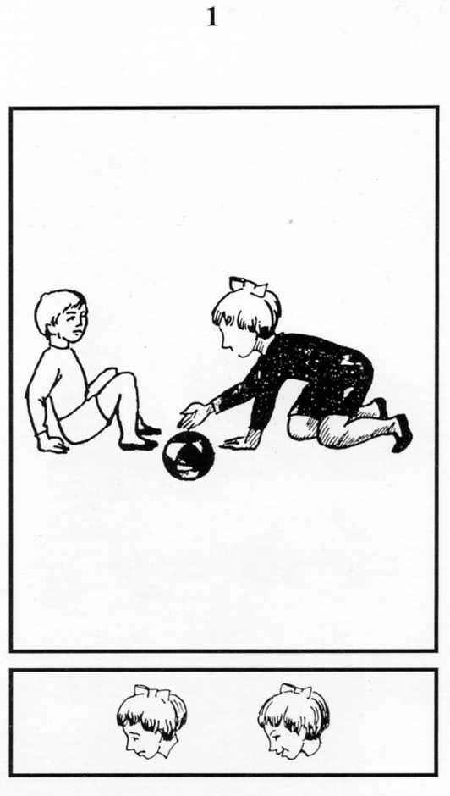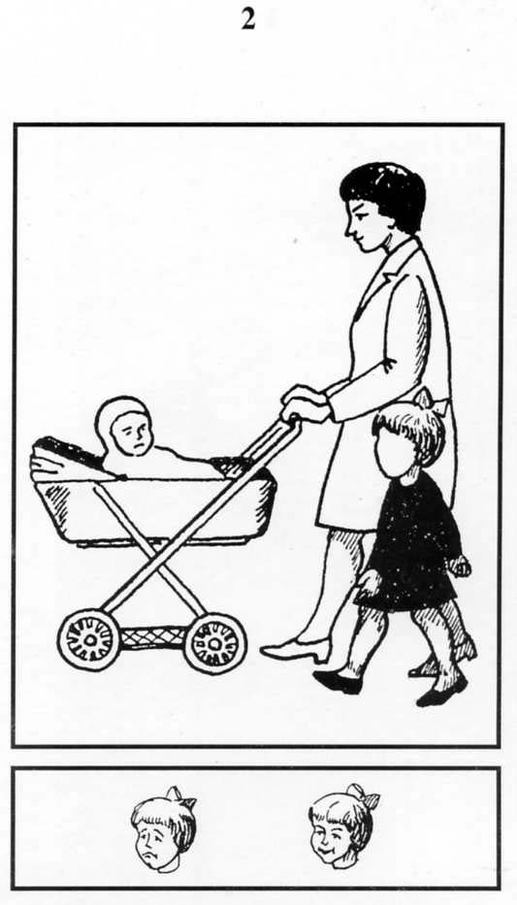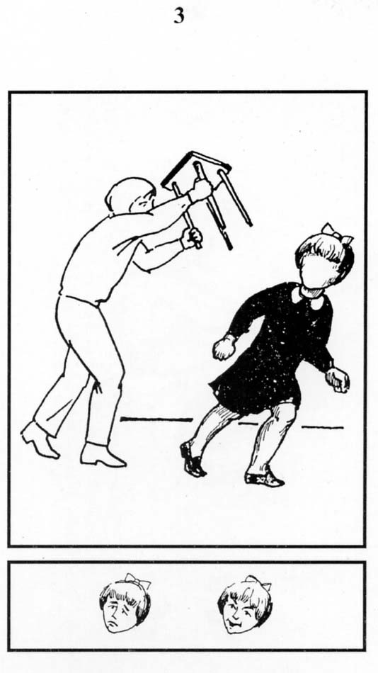
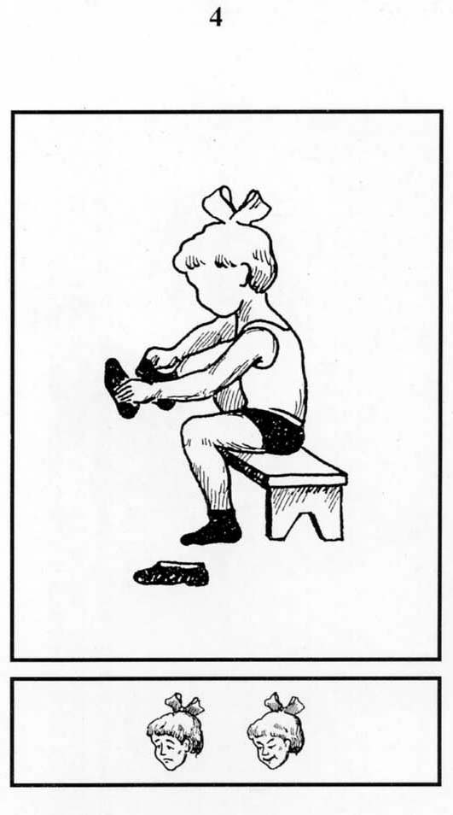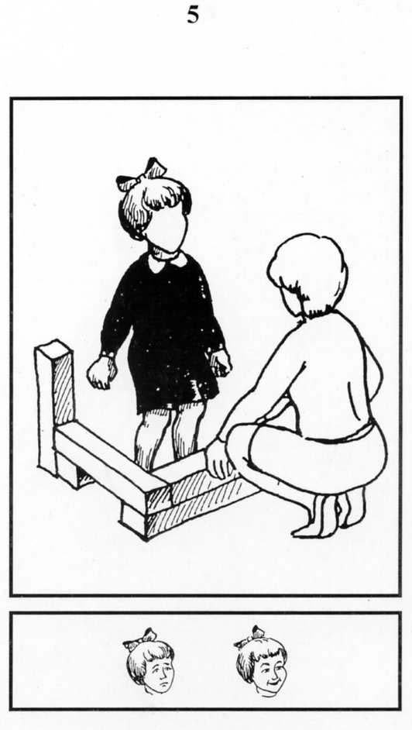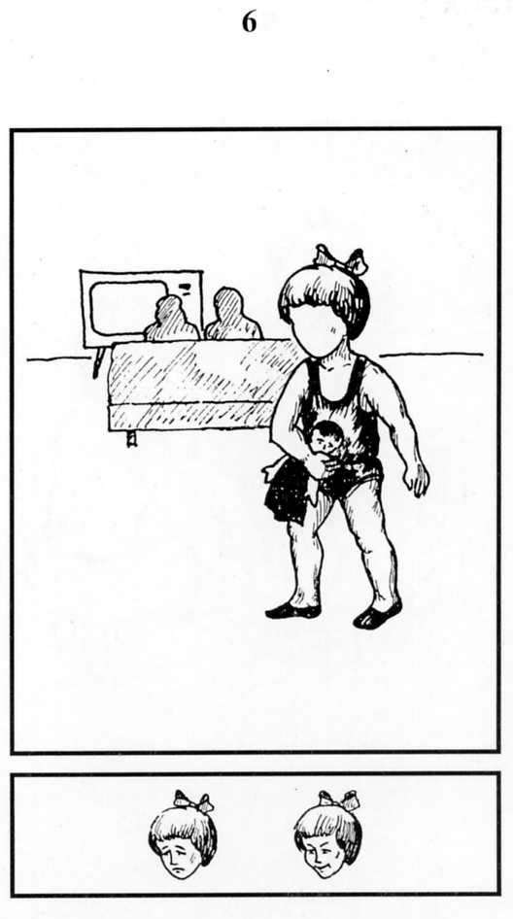
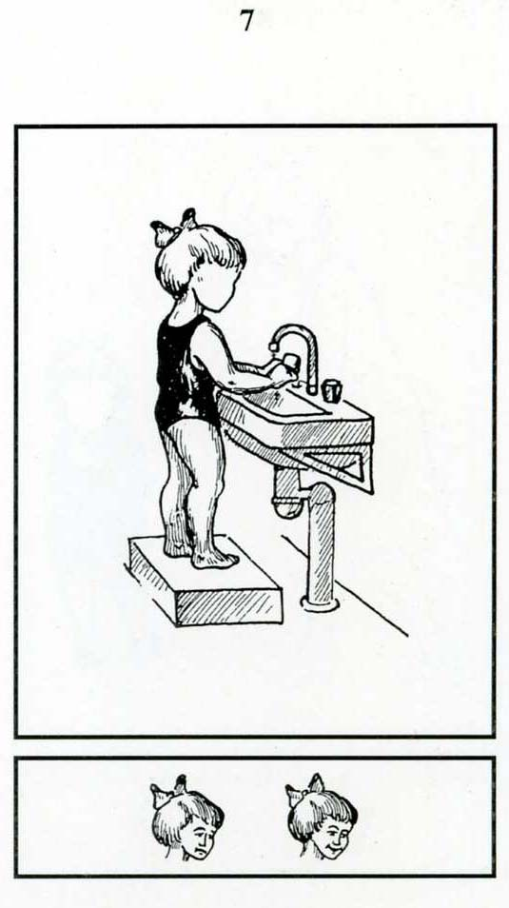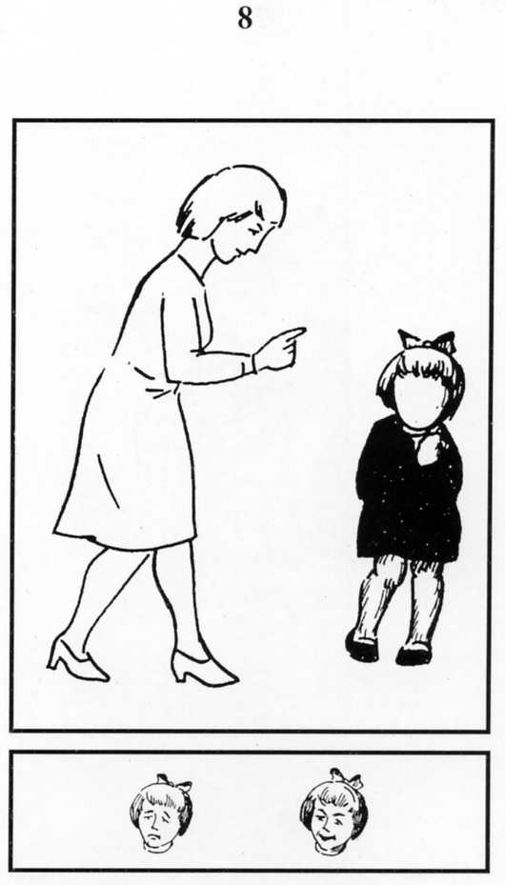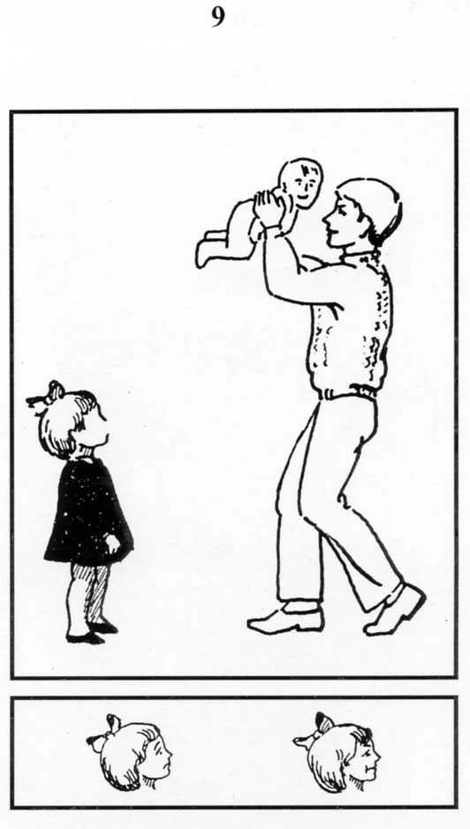
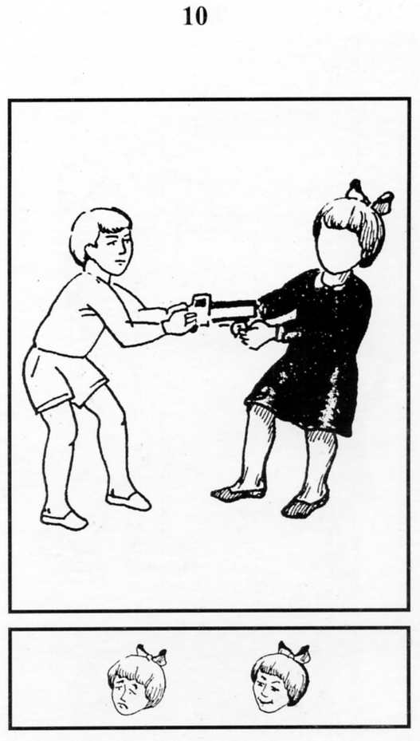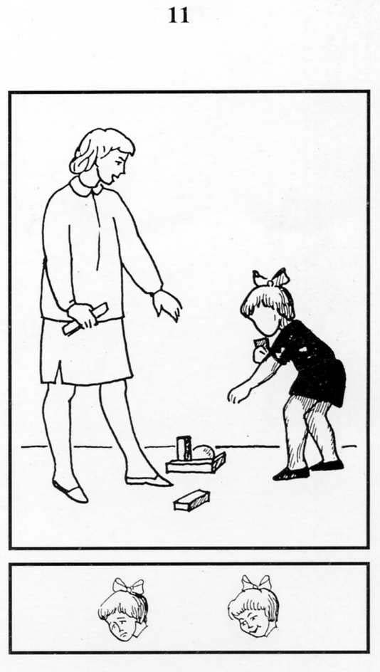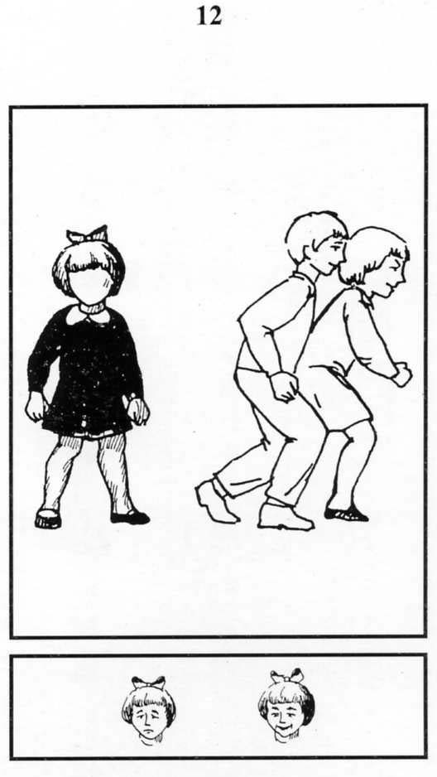
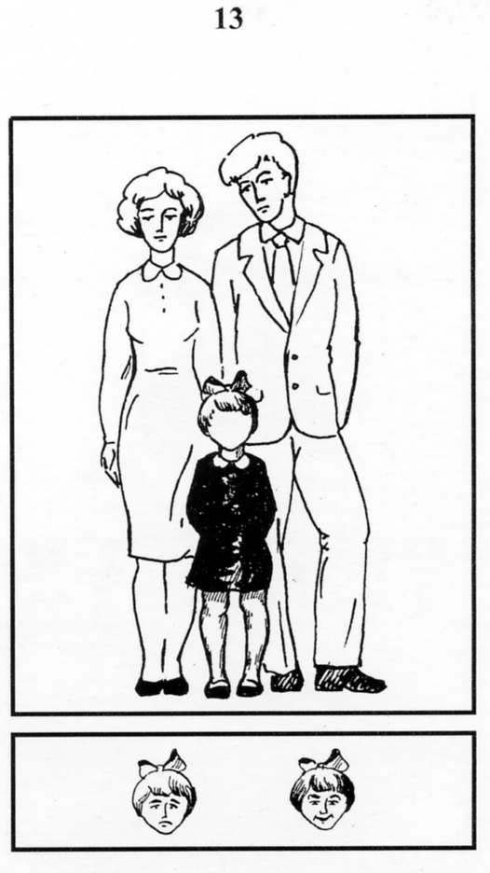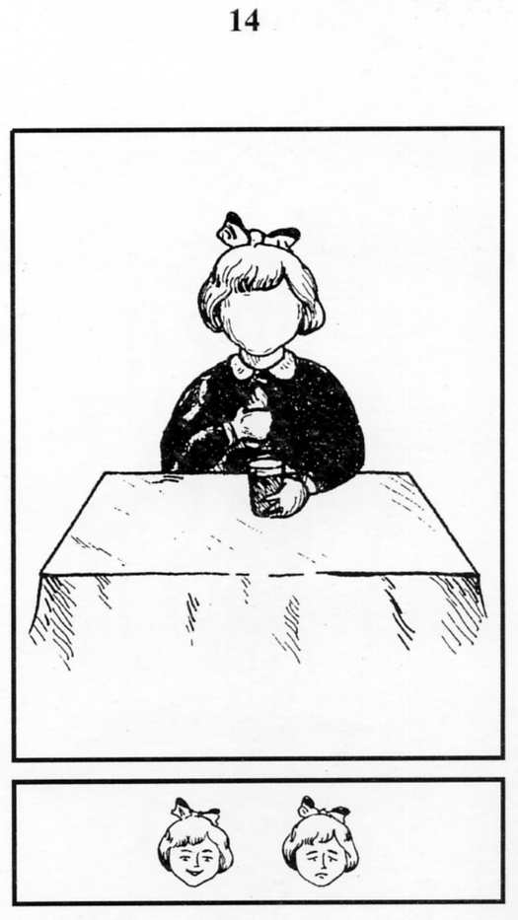
Тестовый (стимульный) материал. Рисунки для мальчиков.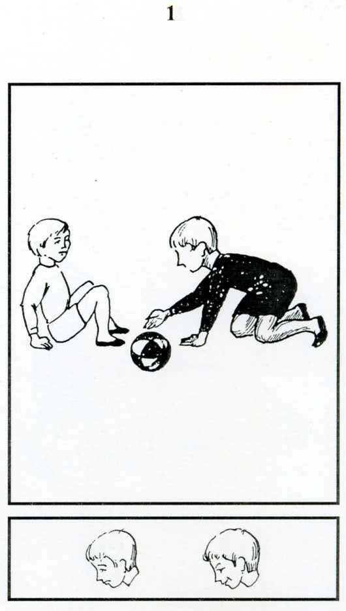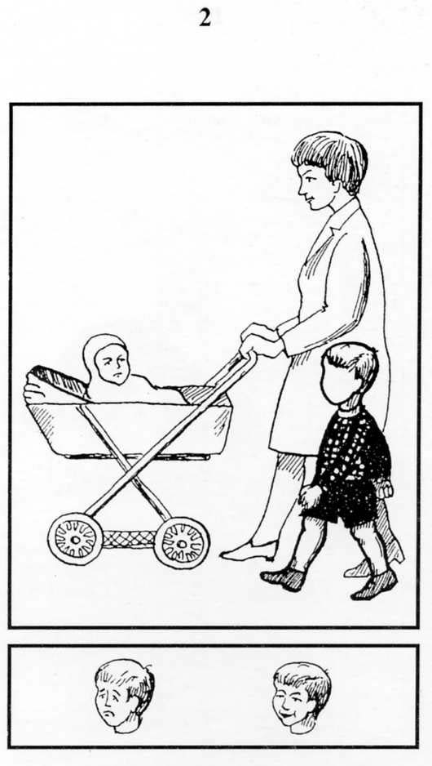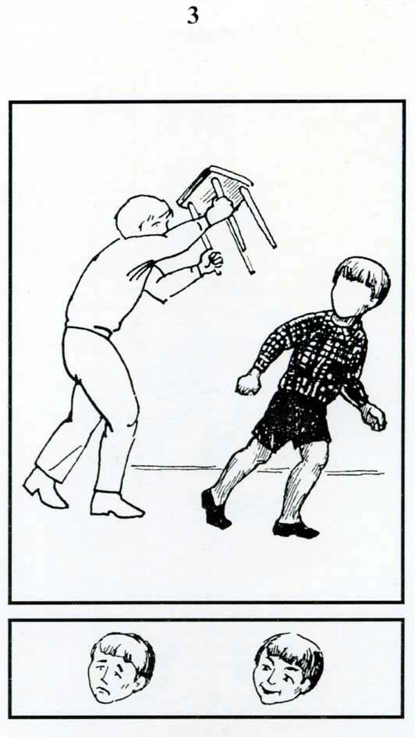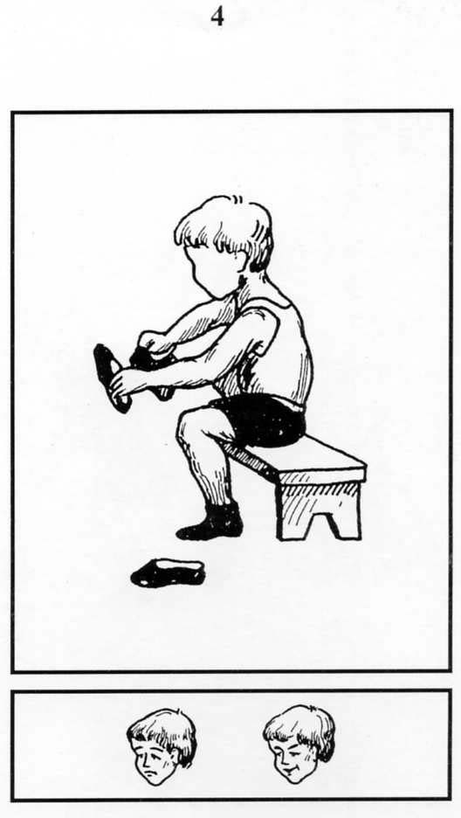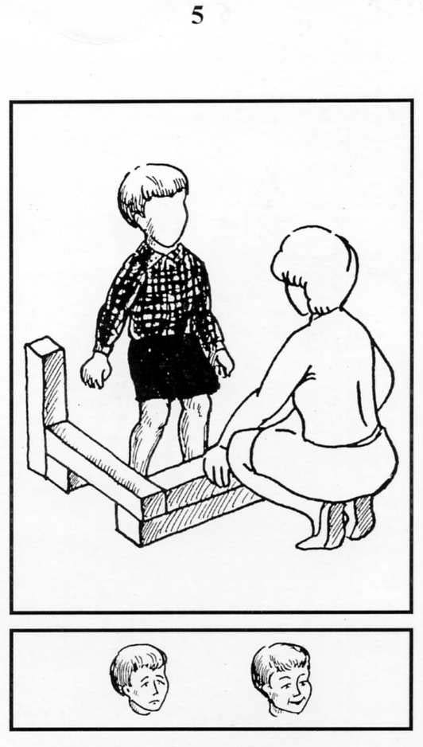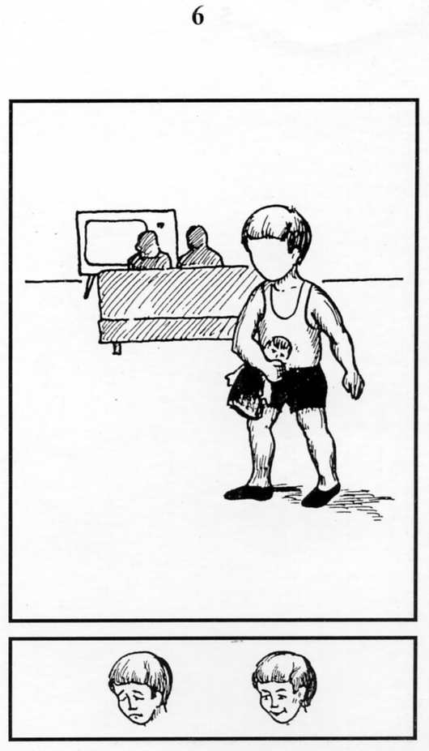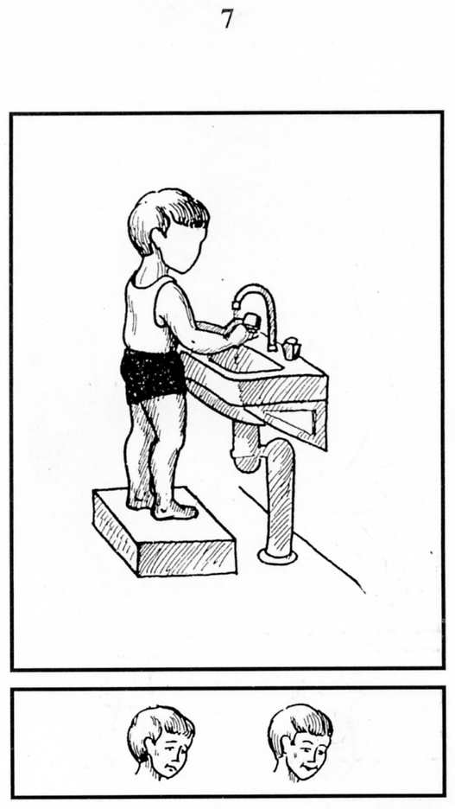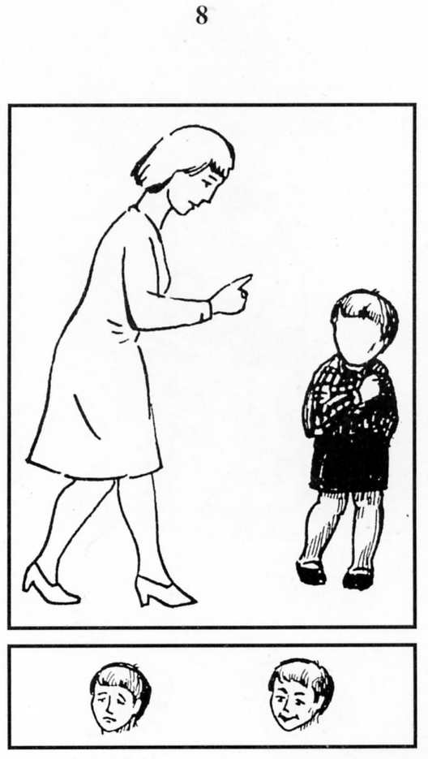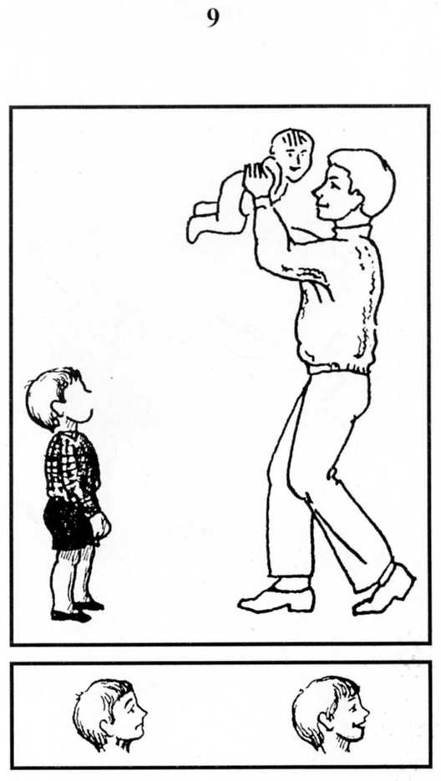
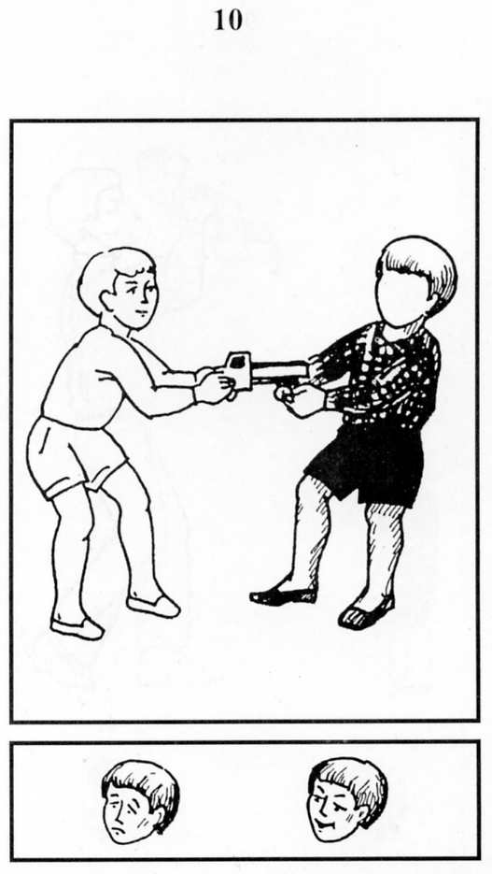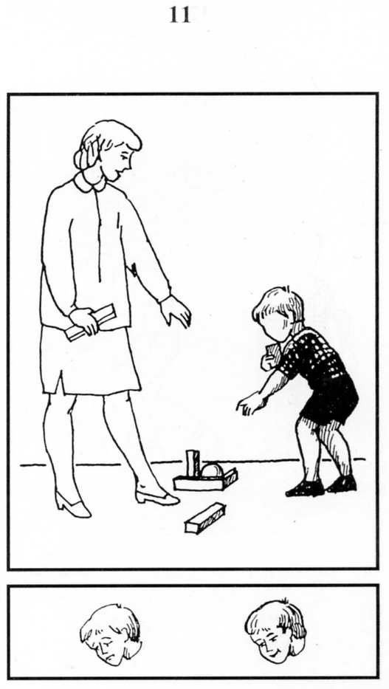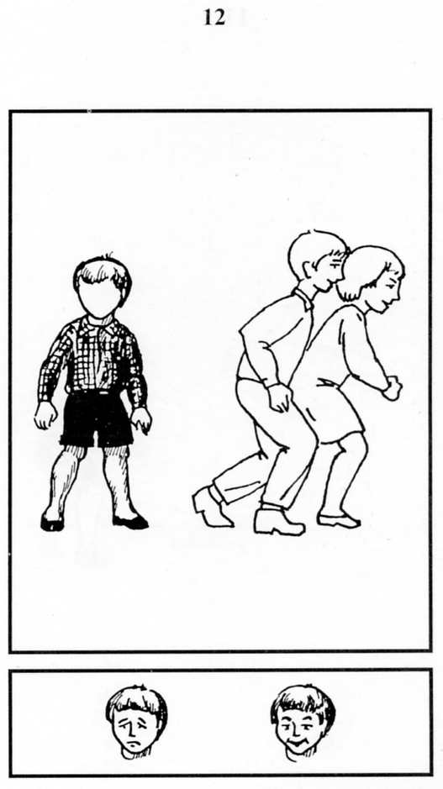
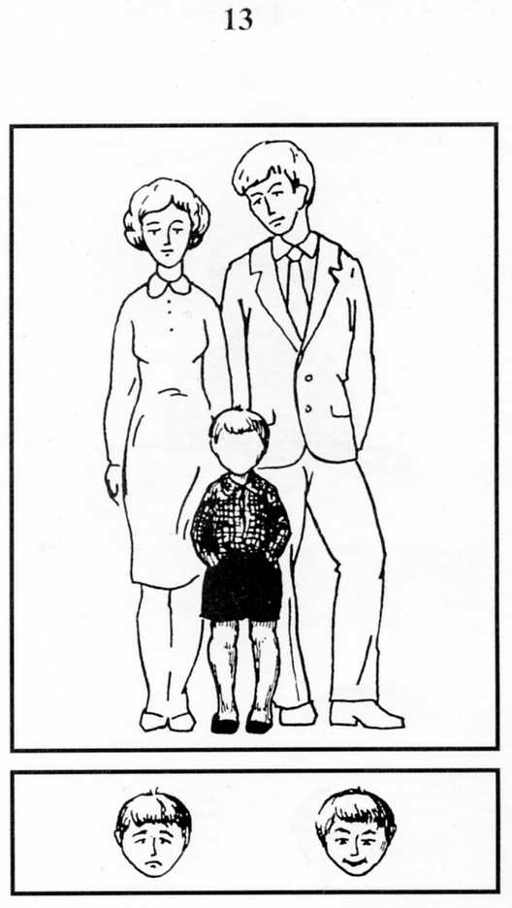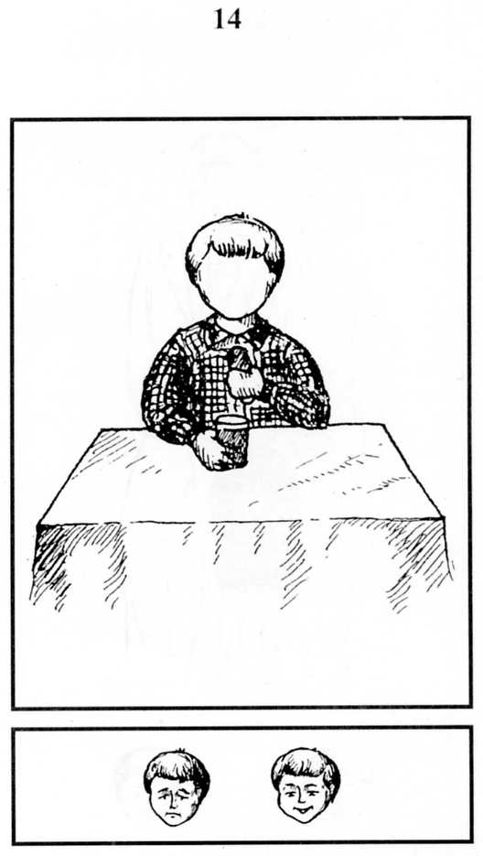

Приложение № 5

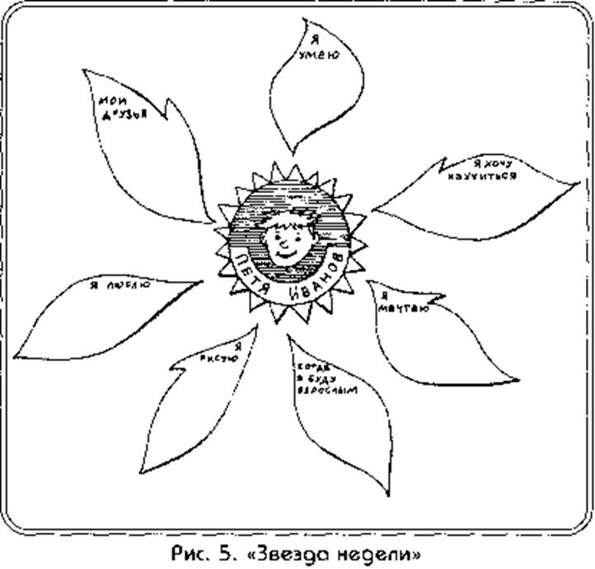

Приложение №6

«Кактус»
графическая методика М.А. Панфиловой
Тест проводится с детьми с 5 лет.
Цель – выявление состояния эмоциональной сферы ребенка, выявление наличия агрессии, ее направленности и интенсивности.
Инструкция. На листе бумаги (формат А4) нарисуй кактус, такой, какой ты его себе представляешь!Что касается выбора красок и карандашей для выполнения отображения образа кактуса на бумаге, то лучше всего, чтобы это был просторисунок карандашом или фломастером. Не стоит предлагать ребенку разнообразные краски. Это отвлечет его.
Вопросы и дополнительные объяснения не допускаются. Ребенку дается столько времени, сколько ему необходимо. По завершении рисования с ребенком проводится беседа. Можно задать вопросы, ответы на которые помогут уточнить интерпретацию:
1. Кактус домашний или дикий?
2. Его можно потрогать? Он сильно колется?
3. Кактусу нравится, когда за ним ухаживают: поливают, удобряют?
4. Кактус растет один или с каким то растением по соседству? Если растет с соседом, то, какое это растение?
6. Когда кактус вырастет, что в нем изменится?
Обработка результатов и интерпретация
При обработке результатов принимаются во внимание данные, соответствующие всем графическим методам, а именно:
Цвет кактуса
Перед тем, как ребенок начал рисовать свой кактус, он должен выбрать цвет будущего рисунка. Выбор цвета говорит о многом. Если ребенок выбирает очень яркие цвета для рисунка, значит, он любит быть в центре внимания. Если выбранные цвета близки к естественным, стало быть, ребенок находится в спокойном психическом состоянии и вполне адекватно оценивает окружающий его мир. Он – реалист. А вот выбор тусклых цветов должен насторожить родителей, так как это свидетельствует о подавленности ребенка, его чрезмерной замкнутости, восприятии жизни в негативном свете.
Расположение кактуса на рисунке
Первое, на что следует обратить внимание при интерпретации результатов теста с рисунком кактуса, – это расположение растения на листе:
– кактус, занимающий собой почти весь лист, свидетельствует о решительности и экстравертности;
– кактус, расположившийся в уголке, указывает на интровертность и желание получать постоянную поддержку.
Горшок
Наличие горшка у кактуса является вовсе необязательным элементом рисунка. Если горшок есть, это говорит о том, что ребенок подсознательно воспринимает свою семью как благополучную. Если горшок отсутствует, значит, ребенок ощущает, что в семье не все гладко.
Колючки
При интерпретации результатов теста колючки разделяют на два вида: внешние, то есть расположенные по контуру, и внутренние (за край кактуса не выходящие). И те, и другие указывают на агрессию. Только внешние говорят об агрессии, направленной вовне, а внутренние – о той, что разрушает человека внутри себя. В обоих случаях, чем колючек больше и чем больше их длинна, тем выше агрессивность.
Отростки, завитушки, цветочки
Иногда дети украшают свои кактусы цветками или завитушками. Это всегда указывает на артистичность ребенка, его стремление к творчеству, желание выделиться.
Наличие же одного или нескольких ярко выраженных отростков на кактусе говорит о том, что ребенок выделят в мире одного или нескольких близких людей. Как правило, родители в их число не входят. Это могут быть друзья или братья-сестры.

Приложение №7
Тренинг эффективного взаимодействия
взрослых с тревожными детьми

Продолжительность:2 часа.
Участники:воспитатели, специалисты ДОУ или родители
1. Приветствие.
Игра «Карусель». Участники, образуя два круга - внешний и внутренний, встают парами, левым плечом друг к другу. По сигналу психолога оба круга начинают двигаться в противоположные стороны. По следующему сигналу останавливаются и поворачиваются лицом в круг, образуя пары, протягивая друг другу правую руку, пожимают ее и называют свое имя, произносят любую приветственную фразу, комплименты и т. д.
2. Мини-лекция «Что такое тревожность».
Тревожность - это индивидуальная психологическая особенность, заключающаяся в повышенной склонности испытывать беспокойство в самых различных жизненных ситуациях, в том числе и в таких, которые к этому не предрасполагают.
Следует отличать тревогу от тревожности. Если тревога - это эпизодическое проявление беспокойства, волнения ребенка, то тревожность является устойчивым состоянием.
Тревожность не связана с какой-либо определенной ситуацией и проявляется почти всегда. Это состояние сопутствует человеку в любой деятельности.
До настоящего времени еще не выработано определенной точки зрения на причину возникновения тревожности. Но большинство ученых считает, что в дошкольном возрасте одна из причин кроется в нарушении детско- родительских отношений. Тревожность чаще всего развивается вследствие наличия у ребенка внутреннего конфликта, который может быть вызван следующими факторами:
1. Противоречивыми требованиями, предъявляемыми родителями и детским садом или школой.
2. Неадекватными требованиями (чаще всего - завышенными).
3. Негативными требованиями, которые унижают ребенка, ставят его в зависимое положение.
Тревожность ребенка во многом зависит от уровня тревожности окружающих его взрослых. Высокая тревожность педагога или родителей передается ребенку. Тревожность может быть сопряжена с неврозом или с другими психическими расстройствами.
3. Практическое задание «Портрет тревожного ребенка».
Обмен опытом педагогов и родителей. Обобщение психолога: «Тревожных детей отличает чрезмерное беспокойство, причем иногда они боятся не самого события, а его предчувствия. Дети чувствуют себя беспомощными, опасаются играть в новыеигры, приступать к новым видам деятельности. У них высокие требования к себе, они очень самокритичны. Уровень их самооценки низок, такие дети и впрямь думают, что они хуже других во всем, что они самые некрасивые, неумные, неуклюжие. Они ищут поощрения, одобрения взрослых во всех делах.
Для тревожных детей характерны и соматические проблемы: боли в животе, головокружение, головные боли, спазмы в горле, сердцебиение и др.».
4. Мини-лекция «Как выявить тревожного ребенка».
Прежде чем делать окончательные выводы, необходимо понаблюдать за ребенком, вызывающим опасение, в разные дни недели, во время обучения и свободной деятельности, в общении с другими детьми.
Чтобы понять ребенка, узнать, чего он боится, можно попросить родителей, воспитателей заполнить бланк опросника.
(Работа участников тренинга с анкетами-опросниками - разбор вопросов, признаков тревожности, ответы психолога на вопросы.)
Чтобы было основание предположить, что ребенок, за которым вы наблюдаете, тревожен, необходимо, чтобы хотя бы один из критериев, перечисленных выше, постоянно проявлялся в его поведении.
- Игра «Кенгуру».
Участники делятся на пары. Один из них - кенгуру - стоит, другой - кенгуренок - сначала встает спиной к нему (плотно), а затем приседает. Оба берутся за руки.
Задача: не разнимая рук, пройти до противоположной стены, до психолога, попрыгать вместе и т. д.
На следующем этапе участники меняются ролями, а потом партнерами.
Обсуждение. Участники делятся впечатлениями, ощущениями, возникшими у них при выполнении различных ролей.
Затем они обсуждают область применения игры в повседневной практике, а также отмечают, как игра может быть использована в работе с тревожными детьми.
- Мини-лекция «Как помочь тревожному ребенку».
Работу с тревожными детьми желательно проводить в трех направлениях:
- Повышение самооценки.
- Обучение умению снимать мышечное напряжение.
- Отработка навыка уверенного поведения в конкретных ситуациях.
Состояние тревоги, как правило, сопровождается повышенным мышечным напряжением в области лица, шеи, рук, живота и т. д. Поэтому при работе с тревожными детьми особенно эффективными являются упражнения на релаксацию мышц (одно из направлений работы с тревожными детьми).
- Практическое задание «Как играть с тревожными детьми».
Участники делятся на подгруппы, каждая из которых в течение 5 минут выполняет практическое задание и составляет список игр из своей практики, наиболее эффективных при работе с тревожными детьми.
Обсуждение, выработка основных принципов подбора игр.
На следующем этапе участники меняются ролями, а потом партнерами.
Обсуждение. Участники делятся впечатлениями, ощущениями, возникшими у них при выполнении различных ролей.
- Затем они обсуждают область применения игры в повседневной практике, а также отмечают, как игра может быть использована в работе с тревожными детьми. Упражнение на релаксацию.
Проигрывается любое предложенное упражнение, игра из опыта работы воспитателей или психолога.
- Обратная связь.
Подведение итогов. Участники тренинга передают по кругу мяч и отвечают на вопросы:
- Чем полезна именно для вас данная встреча?
- Какие конкретные приемы вы будете использовать в своей работе?
- Ваши пожелания на следующий день занятий.
- Домашнее задание:
- изготовить стенды повышения самооценки: «Цветик-семицветик», «Звезда недели», «Мы сегодня» (воспитатели, специалисты ДОУ);
- заполнить анкеты по выявлению тревожных детей (родители).

Приложение №8
Правила работы с тревожными детьми

1. Избегайте состязаний и каких-либо видов работ, учитывающих скорость.
2. Не сравнивайте ребенка с окружающими.
3. Чаще используйте телесный контакт, упражнения на релаксацию.
4. Способствуйте повышению самооценки ребенка, чаще хвалите его, но так, чтобы он знал, за что.
5. Чаще обращайтесь к ребенку по имени.
6. Демонстрируете образцы уверенного поведения, будьте во всем примером ребенку.
7. Не предъявляйте к ребенку завышенных требований.
8. Будьте последовательны в воспитании ребенка.
9. Старайтесь делать ребенку как можно меньше замечаний.
10. Используйте наказание лишь в крайних случаях.
11. Не унижайте ребенка, наказывая его.

Приложение №9

Рекомендации родителям
1. Общаясь с ребенком, не подрывайте авторитет других значимых для него людей. (Например, нельзя говорить ребенку: «Много ваши воспитатели понимают! Бабушку лучше слушай!»).
2. Будьте последовательны в своих действиях, не запрещайте ребенку без всяких причин то, что вы разрешали раньше.
3. Учитывайте возможности детей, не требуйте от них того, что они не могут выполнить. Если ребенку с трудом дается какой-либо учебный предмет, лучше лишний раз помогите ему и окажите поддержку, а при достижении даже малейших успехов не забудьте похвалить.
4. Доверяйте ребенку, будьте с ним честными и принимайте таким, какой он есть.
5. Если по каким-либо объективным причинам ребенку трудно учиться, выберите для него кружок по душе, чтобы занятия в нем приносили ему радость и он не чувствовал себя ущемленным.

Приложение №10
Играем в темноте. (Рекомендации родителям)
Многие дошкольники боятся входить в темную комнату. Просят включить свет, умоляют маму или папу остаться с ними на ночь. Поначалу кажется, что ничего страшного в этом нет. Но если ребенок устраивает истерику или перестает нормально спать, мы начинаем хвататься за голову. Что делать? Как научить малыша перестать бояться темноты? Попробуйте поиграть с ребенком в темноте.
1. Не отменяйте прогулок с ребенком после наступления темноты (конечно, если это не опасно). Дети, освоившись с неярким освещением улицы, легче привыкнут к такому свету и дома.
2. Поиграйте с ребенком вместе в полутемной комнате с приоткрытой дверью - пусть по сюжету наступит ночь, и путешественникам, застигнутым врасплох, придется искать дрова для костра (ими могут быть и кубики, и подушки от дивана).
3. Принесите в спальню карманный фонарик, зажгите его и закройте чем-нибудь вроде коробки из-под обуви и притворите дверь. Фонарик - прекрасное средство для ориентирования в пространстве, которое к тому же помогает
ребенку развить навыки управления собственными движениями. Вот неполный список того, чему еще могут научиться дети, играя в спальне с карманным фонариком. Если взять в руку фонарик и быстро вращать им, получается нечто вроде маленькой мельницы. Можно освещать пространство перед собой, сзади себя, над собой, опускать вниз, сидя на корточках, ползая на четвереньках, создавать на полу нечто вроде улитки, поднимая фонарь - уменьшать круг света, опуская - увеличивать его.
4. Придумайте сказку про мальчика, игрушечного мишку, которые боялись темноты. Пусть героям сказки будет стыдно за свой страх, и они изо всех сил попытаются его преодолеть. Если малыш почувствует, что он не одинок в своем страхе, ему легче будет «раскрыться».
5. Скажите, что его любимая игрушка боится темноты больше, чем он. Тогда, успокаивая любимца, ребенок почувствует себя сильнее и старше и сможет справиться со страхом.
6. Устройте несложный «театр теней», поместив фонарик за развешенную простыню, зайдите за нее и попросите малыша угадать, какие движения вы делаете.
7. Потанцуйте вместе с ребенком в полутьме с приоткрытой дверью или в свете фонарика. Двигайтесь под музыку или без,под медленные и быстрые мелодии, под музыку, прерываемую короткими моментами тишины.
8. Вместе с малышом погримасничайте перед зеркалом, освещая лица фонариком. «Наведите» фонарик на свое ухо, ногу, руку, предложите ребенку, глядя на ваше отражение, сделать то же самое у себя. В конце такого эксперимента предложите ребенку порисовать на темы ночи и сна, вместе сочините колыбельную песенку, смастерите кроватку для куклы-трусишки, которая боится темноты.

Приложение №11

Шесть рецептов избавления от гнева.
(памятка для родителей)
Рецепт | Содержание | Пути выполнения
1 | Наладьте взаимоотношения со своим ребёнком, чтобы он себя чувствовал спокойно и уверенно. | Слушайте своего ребёнка.  Проводите с ним как можно больше времени.  Делитесь с ним своим опытом.  Рассказывайте ему о своём детстве, детских поступках, победах и неудачах.  Если в семье несколько детей, постарайтесь общаться не только со всеми вместе, но и уделяйте своё внимание и время каждому из них в отдельности.
2 | Следите за собой, особенно в те минуты, когда вы находитесь под действием стресса и вас легко вывести из равновесия. | Отложите или отмените вовсе совместные дела с ребёнком (если это, конечно, возможно).  Старайтесь не прикасаться к ребёнку в минуты раздражения.
3 | Если вы расстроены, то дети должны знать о вашем состоянии. | Говорите детям прямо о своих чувствах, желаниях и потребностях:  "Я очень расстроена, хочу побыть одна. Поиграй, пожалуйста, в соседней комнате";  "Дела на работе вывели меня из себя.  Через несколько минут я успокоюсь, а сейчас, пожалуйста, не трогай меня".
4 | В те минуты, когда вы расстроены или разгневаны, сделайте для себя что-нибудь приятное, что могло бы вас успокоить. | Примите тёплую ванну, душ.  Выпейте чаю.  Позвоните друзьям.  Сделайте "успокаивающую" маску для лица  Просто расслабьтесь, лёжа на диване.  Послушайте любимую музыку.
5 | Старайтесь предвидеть и предотвратить возможные неприятности, которые могут вызвать ваш гнев. | Не давайте ребёнку играть с теми вещами и предметами, которыми вы очень дорожите.  Не позволяйте выводить себя из равновесия.  Умейте предчувствовать поступление собственного эмоционального срыва и не допускайте этого,  управляя собой (подумать о чём-то приятном) и ситуацией.
6 | Изучайте силы и возможности вашего ребенка | К некоторым особенно важным событиям следует готовиться заранее. Постарайтесь предусмотреть всевозможные нюансы и подготовить ребенка к предстоящим событиям.

Приложение 12
Учебно-тематический план
Занятие | Продолжительность занятия | Количество детей | Работа с родителями | Работа с педагогами | Сроки проведения
Занятие №1 | 30 мин | 4-6 человек | Консультация:  "Все о страхах"  Рекомендации «Как общаться с тревожными детьми» | Правила работы с тревожными детьми | Октябрь
Занятие №2 | 30 мин | 4-6 человек
Занятие №3 | 30 мин | 4-6 человек
Занятие №4 | 30 мин | 4-6 человек
Занятие №5 | 30 мин | 4-6 человек | Тренинг эффективного взаимодействия взрослых и детей | Тренинг эффективного взаимодействия взрослых и детей | Ноябрь
Занятие №6 | 30 мин | 4-6 человек
Занятие №7 | 30 мин | 4-6 человек
Занятие №8 | 30 мин | 4-6 человек
Занятие №9 | 30 мин | 4-6 человек | Памятка для родителей «Шесть рецептов избавления от гнева» |  | Декабрь
Занятие №10 | 30 мин | 4-6 человек
Занятие №11 | 30 мин | 4-6 человек
Занятие №12 | 30 мин | 4-6 человек
Занятие №13 | 30 мин | 4-6 человек | Рекомендации родителям «Играем в темноте» |  | Январь
Занятие №14 | 30 мин | 4-6 человек
Занятие №15 | 30 мин | 4-6 человек
Занятие №16 | 30 мин | 4-6 человек | Проведение повторного опроса родителей для выявления динамики. | Проведение повторного опроса педагогов для выявления динамики. | Февраль
Занятие №17 | 30 мин | 4-6 человек
Занятие №18 | 30 мин | 4-6 человек
Занятие №19 | 30 мин | 4-6 человек

Приложение №13
Перспективно-календарный план коррекционно-развивающих занятий
Цели и задачи. Тема. | Методы и техника работы | Месяц
Занятие №1.  Знакомство с участниками группы, установление контакта с психологом и другими детьми, определение целей встреч.  Снижение психоэмоционального напряжения, внушение желаемого настроения.  Обучение приемам выражения удовольствия и радости и установление контакта между участниками.  Развитие активного внимания, углубление характера знакомства детей.Психомышечная тренировка с фиксацией внимания на дыхании; напряжение и расслабление мышц рук.  Подведение итогов, выработка группового правила, усиление положительного эмоционального переживания | Беседа.  Детский аутотренинг. Программа «Пляж».  Этюд «После дождя».  Сказка об улыбке.  Рисование карандашами. «Рисую что хочу»  Подвижная игра «Птицелов»  Упражнение «Кулачки».  Обсуждение занятия. Подведение итогов. | Октябрь
Занятие №2.  Восстановление впечатлений предыдущегозанятия, введение ритуального действия.  Снижение психоэмоционального направления, внушение желаемого настроения.  Обучение детей мимическим проявлениям чувств с использованием зеркал.  Обучение приемам выражения удовольствия и радости.  Диагностика и коррекция страхов: отражение наиболее ярких страхов в рисунке.  Обеспечить эмоциональную разрядку, снять или значительно уменьшить торможение и страх при неожиданном нападении и страх наказания со стороны родителей, улучшить гибкость поведения.  Развитие ритмичности, согласованности движений рук, мимики со словами игры; напряжение и расслабление мышц рук, шеи, лица | Приветствие  Обмен переживаниями и выполнение группового правила Детский аутотренинг. Программа «Пляж».  Игра «Дразнилки».  Психогимнастика.  Беседа о страхе.  Рисуночная терапия  Подвижная игра «Пятнашки»  Ритмическая игра «Сороконожки».  Игра «Спаси птенца».  Упражнение «Поделись улыбкою своей и передай комплименты по кругу» | Октябрь
Занятие №3.  Приветствие, восстановление впечатлений предыдущего занятия, введение ритуального действия  Снижение психоэмоционального напряжения.  Обучение приемам выражения основных эмоций.  Диагностика и коррекция страхов: переживание безопасности за счет создания условности ситуации.  Помочь детям отыграть своё чувство страха, эмоциональнопереключившись на игру.  Формировать ощущение силы и превосходства над предметом страха, умение контролировать свое поведение в новой незнакомой обстановке  Напряжение и расслабление мышц лица с включением дыхания  Подведение итогов, выполнение группового правила. | Упражнение «Поделись улыбкою своей и передай комплименты соседу по кругу»  Программа «Пляж»  Этюд «Растет цветок».  Рисование Тема « Что тебе снилось: хорошее или плохое?»(гуашь).  ИгротерапияМагазин «Боюсек»  Подвижная игра «Пятнашки».Ритмическая игра «Сороконожки» (повторно, 3-4 раза)  Этюд «Лицо загорает» (лежа).  Обсуждение по кругу.Упражнение «Поделись улыбкою своей и передай комплименты по кругу». | Октябрь
Занятие №4  Снижение психоэмоционального напряжения.  Развитие способности понимать эмоциональное состояние другого человека и умения адекватно выразить свое.  Диагностика и коррекция:  -переживание безопасности за счет условности ситуации (страх дождя, грозы, страх одиночества);  -проективная диагностика «Выбор роли» (маски)  Снятие избытка торможения, скованности, уменьшение страха боли от неожиданных воздействий (удара), ослабление напряженности в отношениях между взрослыми и детьми, старшими братьями,сестрами; «выяснение отношений» друг с другом в процессе игры.  Обучение детей расслаблению мышц, осознанию состояния покоя, ненапряженности. | Ритуальное действие «Поделись улыбкою своей и передай комплименты соседу по кругу»  Программа «Пляж»  Этюд «Чунга-Чанга».  Игротерапия(игра-драматизация) Этюд «Ночные звуки»  Игротерапия Игра «Сражение».  Аутотренинг мышечного расслабления Упражнение «Олени»  Этюд «Отдых, сон на берегу моря» (В. Успенский).  Подведение итогов. | Октябрь
Занятие №5  Снижение психоэмоционального напряжения, внушение желаемого настроения.  Диагностика и коррекция страхов: проигрывание ситуации взаимодействия с предметом страха.  Ориентация ребенка на собственные возможности в преодолении страхов грозы, темноты, одиночества страшных существ; закрепление в рисунке впечатлений, полученных в пантомимическом этюде.  Уменьшение страхов нападения, неожиданных воздействий (ударов), выяснение отношений «взрослый - ребенок», «ребенок - ребенок»  Обучение детей расслаблению мышц, осознанию состояния покоя, ненапряженности; развитие уверенности в своих силах.  Закрепление полученных впечатлений и навыков. | Приветствие.  Детскийаутотренинг Программа «Морское дно».  Игротерапия(игра-драматизация) Этюд «Ночные звуки» Рисуночная терапия с последующим собеседованием.  Тема «Ночные звуки».Рисование (краски, гуашь, карандаши).  Игротерапия Игра «Захват вражеского корабля».  Аутотренингмышечногорасслабления Упражнение «На корабле».  Обсуждение переживаний по кругу Упражнение «Братание» Упражнение «Поделись улыбкою своей» | Ноябрь
Занятие №6  Введение ритуального действия, восстановление впечатлений предыдущего занятия.  Помощь детям в снятии психического напряжения, сосредоточении на себе, своих ощущениях, отключении от неприятных мыслей.  Обучение детей мимическим проявлениям чувств, эмоций выражения страха.  Диагностика и коррекция страхов:  -переживание безопасности за счет условности во время проигрывания ситуации взаимодействия с предметом страха;  -проективная диагностика «Выбор маски»  Устранение страха нападения, воспитание выдержки, развитие ловкости, координации движений, активности; обеспечение эмоциональной разрядки.  Расширение сферы осознания собственного тела, саморасслабление.  Обучение расслаблению мышц, осознанию состояния покоя, ненапряженности.  Подведение итогов, выполнение группового правила. | Обмен переживаниями и выполнение группового правила  Детский аутотренинг Программа «Морское дно»  Этюд «Собака лает и хватает за пятки».  Игротерапия(игра-драматизация) «В темной норке».  Подвижная игра «Зайки»  Танцевальнаятерапия Танец «Умирающий лебедь».  Аутотренингмышечного расслабления Упражнение «Олени»  Обсуждение по кругу.  Упражнение «Поделись улыбкою своей и передай комплименты по кругу». | Ноябрь
Занятие №7  Приветствие, восстановление впечатлений предыдущего занятия, введение ритуального действия.  Помощь детям в снятии психического напряжения, полном сосредоточении на своих ощущениях,отключении от неприятных мыслей  Снятие заблокированных эмоций.  Диагностика и коррекция: переживание ситуации взаимодействия с предметом страха.  Ориентация ребенка на собственные возможности в преодолении страха темноты, нападения сказочных персонажей.  Устранение страха темноты, одиночества, замкнутого пространства. Обучение в управлении своим состоянием при переходе из состоянияопасности в состояние безопасности.  Психомышечная тренировка с фиксацией внимания на дыхании:  -напряжение и расслабление мышц туловища;  -напряжение и расслабление мышц ног.  Закрепление полученных впечатлений | Обмен переживаниями и выполнение группового правила  Детскийаутотренинг Программа «Морское дно»  Телесная терапия. Игра «Торт».  Игротерапия(игра-драматизация) Этюд «В темной норке»  Рисуночная терапия. Собеседование по рисункам.  Рисование по выбору детей.  Игротерапия Метод «Эмоциональные качели»  Игра «Прятки»  Психогимнастика. Этюд «Солнышко и тучка».  Аутотренингмышечногорасслабления Упражнение «Загораем»  Обсуждение по кругу Упражнение «Поделись улыбкою своей и передай комплементы соседу» | Ноябрь
Занятие №8  Приветствие, восстановление впечатлений предыдущего занятия, введение ритуального действия.  Снижение психоэмоционального напряжения, внушение желаемого настроения.  Развитие способности понимать эмоциональное состояние другого человека и умения адекватно выразить свое (радость, удовольствие).  Диагностика и коррекция:  -снятие страха темноты, одиночества путем проигрывания ситуации взаимодействия с предметом темноты;  -обучение в управлении своим состоянием при переходе из состояния опасности в состояние безопасности.  Устранение страха темноты, одиночества.  Психомышечнаятренировка:  - напряжение и расслабление мышц туловища;  - напряжение и расслабление мышц ног.  Обучение расслаблению мышц, осознанию состояния покоя.  Закрепление полученных впечатлений. | Дети здороваются с ведущим.  Детскийаутотренинг Программа «Морское дно».  Психогимнастика Этюд «Встреча с другом».  «Минутки шалости» под музыку В. Шаинского  Игротерапия (игра-драматизация) . Игра «Темнота».  Метод «Эмоциональные качели» (свет – темнота – свет).  Этюд «В темной норке».  Этюд «Ночные звуки».  Этюд «Веселый цирк»  Игра «Прятки»  АутотренингмышечногорасслабленияУпражнение «Загораем»  Этюд «Солнышко – тучка»  Обсуждение по кругу. Упражнение «Поделись улыбкою своей и передай комплименты по кругу». | Ноябрь
Занятие №9  Приветствие, восстановление впечатлений предыдущего занятия, введение ритуального действия.  Снятие психического напряжения, внушение желаемого настроения  Развитие способности понимать эмоциональное состояние другого человека и умения адекватно выражать свое (страдание, печаль)  Диагностика и коррекция:  - снятие страха привидений путем проигрывания ситуации взаимодействия с предметом страха;  - ориентация ребенка на собственные возможности избавления от страхов.  Устранение страха внезапного воздействия, страхов темноты и замкнутого пространства.  Психомышечная тренировка с фиксацией внимания на дыхании и расслаблении:  -мышц живота;  -мышц ног  Закрепление полученных впечатлений | Дети здороваются с ведущим.  Детскийаутотренинг Программа «Прогулка по лесу».  Психогимнастика Этюд «Старый гриб».  Беседа о страхах.  Игротерапия. Игра «Привидения».  Рисуночнаятерапия Тема «Веселые и страшные привидения»(или «Чего я еще боюсь?»).  Рисование (обычные или восковые карандаши).  Игротерапия Игра «Жмурки в лесу».  Аутотренигмышечногорасслабления. Упражнение «Шарик».  Психогимнастика Этюд «Игра с муравьем»  Обсуждение переживаний по кругу.  Выполнение ритуального действия – упражнение «Поделись улыбкою своей» | Декабрь
Занятие №10  Приветствие, установление контакта.  Снижение психоэмоционального напряжения.  Развитие способности понимать эмоциональное состояние другого человека и умения адекватно выражать свое (страдание и печаль, удовольствие и радость)  Диагностика и коррекция:  - снятие страхов привидений путем реализации индивидуального подхода;  - показать собственные возможности в преодолении страхов  Устранение страха внезапного воздействия, страхов темнотыи замкнутого пространства.  Психомышечная тренировка с фиксацией внимания на дыхании и расслаблении:  -мышц живота;  -мышц ног.  Подведение итогов | Обмен переживаниями. Выполнение группового правила.  Детскийаутотренинг Программа «Прогулка по лесу».  Психогимнастика Этюды «Ой, ой, живот болит!» и «Медвежата выздоровели».  Игротерапия. Игра «Лесные привидения».  Рисуночная терапия (позитивное изменение рисунка «Чего я боюсь»)  Тема «Когда ты боишься и что с этим делать?».Рисование  Игротерапия Игра «Жмурки»  Аутотренигмышечногорасслабления Упражнение «Шарик» (повторно). Этюд «Игра с муравьем» (повторно  Обсуждение по кругу Упражнение «Поделись улыбкою своей» | Декабрь
Занятие №11  Снижение психоэмоционального напряжения, внушение желаемого настроения.  Развитие способности понимать эмоциональное состояние другого человека и умение адекватновыражать свое (удовольствие, радость).  Диагностика и коррекция: ориентация ребенка на собственные возможности в преодолении страхов (темноты и др.)  Снятие оставшихся страхов  Снятие страха нападения животных (собак), боли, неожиданного воздействия и отчасти замкнутого пространства.  Развитие способности понимать эмоциональное состояние другого человека и умение адекватно выражать свое; расслабление мышц:  -рук и ног;  -мышц туловища  Подведение итогов, выполнение группового правила | Выполнение ритуального действия «Поделись улыбкою своей и передай комплименты соседу по кругу» (с использованием свечки)  Программа «Прогулка по лесу» (повторно).  Беседа о страхе  Игра-драматизация «Я смелый» (измененный вариант этюда «Что в углу»).  Рисуночнаятерапия Тема «Преодолеваем страхи».  Игра «Смелый медвежонок» (модификация игры «Коридор»),  Аутомышечная тренировка с фиксацией внимания на дыхании Упражнения «Штанга» и «Медвежата готовятся к рекордам».  Упражнение «Поделись улыбкою своей и передай комплименты по кругу» | Декабрь
Занятие №12  Снижение психоэмоционального напряжения, внушение желаемого настроения.  Повышение эмоционального тонуса, возможности самовыражаться, развитие воображения (пантомима)  Диагностика и коррекция:  -снятие агрессии и страхов;  -развитие воображения.  Снятие страха нападения животных (волков, тигра и т. Д.), боли, неожиданноговоздействия, замкнутого пространства.  Развитие способности понимать эмоциональное состояние другого человека и умения адекватно выражать свое; расслабление мышц:  - туловища;  - лицевых мускулов  Закрепление полученных впечатлений. | Упражнение «Поделись улыбкою своей и передай комплименты по кругу» (со свечкой)  Программа «Прогулка по лесу» (повторно)  Психогимнастика Этюд «Непослушные медвежата».  Проективная методика «На что похоже?». Рисуночная терапияИгра «Кляксы» (используется жидкая краска-гуашь).  Игротерапия Игра «Смелые медвежата».  Аутомышечнаятренировка. Упражнение «Медвежата готовятся к рекордам»(повторно).  Психогимнастика Игра «Пчелка мешает спать».  Обсуждение переживаний по кругу Выполнение упражнения «Поделись улыбкою своей» | Декабрь
Занятие №13  Восстановление впечатлений предыдущего занятия  Снятие психомышечного напряжения, внушение желаемого настроения.  Развитие способности адекватно выражать эмоциональное состояние другого человека (страх, уверенность)  Диагностика и коррекция:  - освоение коммуникативных навыков,развитие умения раз-  личать чувства, мысли людей по выражению лица;  - обучение умениюпользоваться символами при восприятии  и моделированииэмоциональныхсостояний.  Снятие страха замкнутого пространства, темноты, внезапного нападения. Воспитание ловкости, смелости.  Развитие способности понимать эмоциональное состояние другого человека, умения адекватно выражать свое; расслабление мышц ног.  Закрепление полученных впечатлений | Приветствие, выполнение ритуального действия «Поделись улыбкою своей и передай комплименты соседу по кругу» (со свечкой)  Детскийаутотренинг Программа «Котята».  Психогимнастика Этюд «Страшный зверь».  «Минутки шалости»  Беседа.Обсуждение темы беседы «Лицо – зеркало наших переживаний».  Игротерапия.Игра «Какое у вас на-  строение?».  Аппликация Игра «Мир эмоций».  Игротерапия («эмоциональные качели», десенсибилизация страха)  Игра «Мышки в норках».  Аутомышечная тренировка с фиксацией на дыхании Упражнение «Котята оказались на корабле».  Упражнение «Поделись улыбкою своей и передай комплименты по кругу» | Январь
Занятие №14  Приветствие, восстановление впечатлений.  Снижение психоэмоционального напряжения  Развитие способности понимать эмоциональное состояние других; адекватно выражать свое (внимание, сосредоточение и интерес).  Тренировка умения распознавать эмоциональное состояние по мимике, развитие способности к взаимодействию.  Снятие страха темноты.  Расслабление мышц ног.  Подведение итогов, выполнение группового правила. | Дети здороваются. Выполнение ритуального действия «Поделись улыбкою своей и передай комплимент соседу» (со свечкой)  Детскийаутотренинг Программа «Котята» (повторно)  Психогимнастика Этюд «Охота котят».  Пиктограмма-аппликация. Игра «Помоги фотографу».  Рисованиефломастерами«Дорисуйчеловечков»  Игра «Мышки в норках» (повторно)  Аутомышечная тренировка с фиксацией на дыхании Упражнение «На корабле» (повторно)  Упражнение «Поделись улыбкою своей и передай комплименты по кругу» | Январь
Занятие №15  Приветствие, восстановление впечатлений предыдущего занятия.  Снижение психоэмоционального напряжения, внушение желаемого настроения.  Быстрое снятие заблокированых эмоций, повышение эмоционального тонуса.  Диагностика и коррекция: ориентация ребенка на собственные возможности в преодолении страха, изображение себя в активной, противостоящей страху позиции.  Модификация психических ресурсов ребенка на активное противодействие страхам в активной позиции творца.  Развитие способности понимать эмоциональное состояние другого человека и умения адекватновыражать свое; расслабление мышц живота, шеи, лица.  Подведение итогов,выполнение группового правила. | Дети здороваются с ведущим. Выполнение ритуального действия «Поделись улыбкою своей и передай комплименты соседу по кругу» (со свечкой)  Детскийаутотренинг Программа «Котята» (повторно)  Телесная терапия Игра «Ехал поезд запоздалый».  «Минутки шалости» под музыку В. Шаинского  Рисуночнаятерапия.  Беседы о страхе Рисование на тему «Как я победил свой страх»  («Нарисуй, что ты уже не боишься»).  Игротерапия Игры со страхами (теневой театр) «Приручи свой страх».  Аутомышечный тренинг, расслабление Упражнение «Любопытная Варвара».  Упражнение «Поделись улыбкою своей и передай  комплименты по кругу» | Январь
Занятие №16  Приветствие, восстановление впечатлений предыдущего занятия, ритуальные действия.  Развитие способности понимать эмоциональное состояние другого человека и умения адекватно выражать свое (радость, удовольствие).  Диагностика и коррекция:  -снятие агрессии, страхов;  -развитие самостоятельности и саморегуляции, повышение уверенности в себе;  -дессенсибилизация социальных страхов.  Снятие оставшихся страхов.  Релаксация:  - закрепление полученных впечатлений и навыков;  - внушение хорошего настроения и поведения.  Подведение итогов и выполнение группового правила | Выполнение ритуального действия  Детскийаутотренинг Программа «Котята»Психогимнастика Этюд «Ласка».  Демонстрация мультфильма с последующим собеседованием.  Метод «Эмоциональные качели» (светло – темно –светло).  Игра-драмати-зация (отрывок).  Куклотерапия (проективная методика «Выбор куклы»)  Игры с «боюськами».  Психогимнастика Этюд «Отдых» (измененный вариант).  Упражнение «Поделись улыбкою своей и передай комплименты по кругу» | Февраль
Занятие №17  Приветствие, ритуальное действие.  Снижение психоэмоционального напряжения.  Развитие способности понимать эмоциональное состояние другого человека и адекватно выражать свое при помощи жестов(удовольствие, радость).  Диагностика и коррекция:  -переживание безопасности за счет условности ситуации во время взаимодействия с предметом страха;  -направленное моделирование ситуации, рассказанной в истории о Маше.  Снятие страха темноты, замкнутого пространства, внезапного нападения, одиночества, воспитание ловкости, смелости.  Психомышечная тренировка на напряжение и расслабление мышц шеи и туловища.  Подведение итогов, выполнение группового правила | Упражнение «Поделись улыбкою своей и передай комплименты соседу по кругу» (со свечкой)  Детскийаутотренинг Программа «Северный полюс».  Психогимнастика Этюд «Игра в снежки».  Сочинение коллективной вол-шебной истории на тему страхов. Тема «Пошла Маша в лес погулять».  Игротерапия (игра-драматизация истории, в ролях героев – дети).  Куклотерапия: принятие и исполнение ролей (куклы)  Игротерапия («эмоциональные качели»; десенсибилизация страха) Игра «Охотник и медведи».  Психогимнастика Игра «Холодно – жарко» (см. занятие 11).  Игра с шарфиком.  Обсуждение по кругу Упражнение «Поделись улыбкою своей и передай комплименты по кругу» | Февраль
Занятие №18  Приветствие, ритуальное действие.  Снятие психоэмоционального напряжения.  Развитие способности понимать эмоциональное состояние другого человека и умения адекватно выражать свое при помощи мимики (страх, испуг).  Диагностика и коррекция: принятие страха как переживания, подлежащего коллективному изучению и преодолению  Уменьшение страхов сказочных героев, нападения, развитие ловкости, смелости; обеспечение эмоциональной разрядки.  Расширение сферы осознания собственного тела, саморасслабление, самовыражение.  Подведение итогов, выполнение группового правила. | Обмен переживаниями Упражнение «Поделись улыбкою своей и передай комплименты по кругу» (со свечкой)  Детскийаутотренинг Программа «Северный полюс»  Развитие способности понимать эмоциональное состояние другого человека и умения адекватно выражать свое при помощи мимики (страх, испуг).  Куклотерапия Тема «Рассказывание и обыгрывание детьми волшебных историй, придуманных дома и записанных родителями».  Игротерапия.Игра «Баба Яга».  Танец «Заводная кукла сломалась» (текст из этюда «Сломанная кукла»).  Обсуждение по кругу Упражнение «Поделись улыбкою своей и передай комплименты по кругу» | Февраль
Занятие №19  Создание настроения на совместную работу.  Обобщение приобретенного опыта, связь с реальной жизнью.  Снятие психоэмоционального напряжения.  Движение к позитивному изменению, закрепление приобретенного опыта.  Закрепление приобретенного на занятиях опыта, подготовка к взаимодействию в привычной среде. | Упражнение «Передай тепло души своей»  Беседа  Аутотренинг «Путешествие на Голубую звезду»  Рисуночная терапия. Рассказы детей. Рисование (акварель).  Игротерапия. Игры по желанию детей.  Ритуал «выхода» из тренинга | Февраль

Приложение №14

ЗАНЯТИЕ 1
Цель:Знакомство с участниками группы, установление контакта с психологом и другими детьми, определение целей встреч.
Снижение психоэмоционального напряжения, внушение желаемого настроения.
Обучение приемам выражения удовольствия и радости и установление контакта между участниками.
Развитие активного внимания, углубление характера знакомства детей. Психомышечная тренировка с фиксацией внимания на дыхании; напряжение и расслабление мышц рук.
Подведение итогов, выработка группового правила, усиление положительного эмоционального переживания
Материалы: зеркальный замок царевны Несмеяны с куклами, изображающими основные эмоции: радость, грусть, страх, удивление, злость; магнитофон, аудиозапись аутотренинга; шарик.
Ход.
Ведущий. Здравствуйте, как я рада всех вас видеть! Посмотрите, какой чудесный у меня шарик. Он не простой, а волшебный, когда вы его передаете кому-либо, с ним передается ваше тепло, ваша доброта. Приятно получать такой шарик. Сейчас мы будем передавать его по кругу и каждый, у кого в руках он окажется, будет называть свое имя и рассказывать о том, что он любит делать больше всего. Начнем с меня. (Далее по очереди высказываются дети.) Вот мы и познакомились.
Ведущий объясняет, для чего они будут собираться вместе, чем заниматься.
Ведущий показывает художника Дему (кукла в костюме художника, в руках кисть и палитра с красками), дети рассматривают материалы, рисунки в художественной мастерской. Ведущий рассказывает, чем они здесь будут заниматься. Далее дети проходят в замок царевны Несмеяны (зеркальный), знакомятся с ее придворными. Ведущий предлагает догадаться, как кого зовут и почему (Злючка, Бояка, Весельчак, Дива, Грустинка). Наконец, дети попадают на «Стадион “Поиграй-ка”». Предлагается догадаться, почему он так называется, и чем здесь дети будут заниматься. И в конце экскурсии дети оказываются на «Острове “Фантазия”» (ковер)
Программа «Пляж».
- Сегодня с вами произойдут удивительные чудеса. Вы будете представлять себе все, что услышите, превратитесь в маленьких волшебников. А сейчас представьте, что вы оказались на пляже. Я вам предлагаю лечь на песок.
Ведущий объясняет, как правильно лечь, как себя вести во время аутотренинга, контролирует, фиксирует рукой позу ребенка, следит за дыханием. Включается магнитофон и ведущий говорит слова аутотренинга «Пляж».
В конце тренинга предлагается выход из суггестивного состояния:
Хорошо нам отдыхать, Подняли голову.
Но пора уже вставать. Открыли глаза.
Веселы, бодры мы снова, Сделали глубокийвдох.
И к работе (игре) все готовы. Подняли руки, потянулись. Резко выдохнули. Опустили руки.
- Ребята, понравилось вам на «Острове “Фантазия”»? Теперь вы догадались, почему он так называется? Почему?
Этюд «После дождя».
Ведущий. Представьте жаркое лето, только прошел дождь. Ярко светит солнышко, отражаясь в многочисленных лужах. Как много здесь луж! Давайте
постараемся пройти осторожно, стараясь не замочить ног (звучит мелодия венгерской песни, дети и ведущий осторожно ступают, ходят вокруг воображаемых луж).
Ведущий. Ой, расшалились наши дети, прыгают по лужам так сильно, что брызги летят во все стороны. Ой, как нам весело (звучит быстрая музыка)
Подвижная игра «Птицелов».
Правила игры. Каждый играющий выбирает себе роль птицы, крику которой он может подражать (ворона, филин, воробей, утка, гусь, кукушка и др.). «Птицелов» стоит в центре игровой площадки с завязанными глазами, а «птицы» кружат вокруг и приговаривают:
В лесу, во лесочке
На зеленом дубочке
Птички весело поют.
- Ай! Птицелов идет!
Он в неволю нас возьмет,
Птицы, улетайте!
«Птицы» разбегаются. «Птицелов» хлопает в ладоши – они замирают, а «птицелов» начинает их искать («птицы» не должны прятаться за какие-либо предметы). Как только «птицелов» коснулся какой- либо «птицы», она издает характерный для нее крик. (3 раза.) «Птицелов» должен отгадать название птицы и имя игрока. Если он угадал, узнанный становится «птицеловом», а если нет — игра повторяется (4-5 раз)
Сказка об улыбке.
- а теперь присядьте и послушайте сказку. Жила-была Улыбка. Жила она высоко на небе с тех пор, как обидел ее мальчик Митя. Все дни она валялась в постели, укрывшись теплым облаком.
И долго бы это продолжалось, но вдруг ей стало так грустно и скучно одной. А Ротик… О, ужас! Он весь сжался, как засохший цветок. Посмотрела она на себя в зеркало и удивилась: «Да это же не я, это моя сестра Тоска». Присмотрелась:«Нет, все-таки это мои глазки, ротик… Посмотрю-ка я вниз, что делается на земле». А на земле темно. Не светит солнышко, не слышен смех детишек, птички не поют, рыбки не плещутся, зверята не резвятся, только рев и плач слышен везде, только грустные, печальные лица. Вот такие(показ ведущим). Покажите, ребята, какие (показ детьми). Наступило царство тоски –тоскутище.
Жалко стало Улыбке всех: и детей, и зверей, и взрослых, даже мальчика Митю, который превратился в плаксу. Поправила Улыбка свои черты: ротик, бровки, смыла тоскливую пелену с глаз своих. И снова засверкала во всей своей красоте. Вот так (показ). Покажите, какой стала Улыбка (показ детьми).
Спустилась она на землю. Уж как тут ей все обрадовались! Все стали обниматься и улыбаться, стали добрыми и смелыми.
- Как вы считаете, с каким человеком лучше дружить: с веселым или грустным? Какиенравятся вам взрослые и дети: улыбчивые или грустные, хмурые? Почему? Какие ваши друзья? С кем бы вы хотели дружить? А вы хотите дружить с Улыбкой? Давайте возьмем Улыбку с собой в мастерскую Демы.
Рисуночная терапия Тема «Рисую что хочу» (рисование карандашами). Художник Дема предлагает послушать песню «От улыбки» (В. Шаинского) и догадаться о чем эта песня, веселая или грустная. И под музыку нарисовать, кто что хочет. В конце занятия рассмотреть рисунки на стенде-выставке.
Беседа о том, что дети рисовали, какое у них настроение, помогла ли им песня

Упражнение «Кулачки».
- Сожмите пальцы в кулачок (руки лежат на коленях) покрепче, чтобы косточки дажепобелели. Вот так, хорошо! Сильно-сильно! Да, не очень-то приятно. Руки устали. Распрямите кулачки, медленно. Вот пальцы и расслабились. Ладошки потеплели, отдыхают, им легко, приятно. Выполните упражнение 3 раза. А теперь сделайте вдох-выдох, вдох-выдох… Молодцы!
Руки на коленях, кулачки зажаты.
Крепко, с напряжением пальчики прижаты.
Большой палец прижимаем к остальным.
Пальчики сильней сжимаем
- Опускаем, разминаем. (Легко приподнимает и роняет расслабленную кисть каждый ребенок.)
Знайте, девочки и мальчики,
Отдыхают наши пальчики!
- Сегодня мы много говорили об улыбке. С улыбкой приходит радость, веселье, счастье в каждый дом. Так давайте всегда улыбаться своим друзьям, близким, знакомым и незнакомым. Теперьмы всегда с вами будем встречаться и прощаться с улыбкой и добрыми пожеланиями, комплиментами.
Выполнение группового правила «Поделись улыбкою своей и передай комплементы по кругу» (начинает ведущий). Звучит песня «От улыбки» В. Шаинского.

ЗАНЯТИЕ 2
Цель: Восстановление впечатлений предыдущего занятия, введение ритуального действия.
Снижение психоэмоционального направления, внушение желаемого настроения.
Обучение детей мимическим проявлениям чувств с использованием зеркал.
Обучение приемам выражения удовольствия и радости.
Диагностика и коррекция страхов: отражение наиболее ярких страхов в рисунке.
Обеспечить эмоциональную разрядку, снять или значительно уменьшить торможение и страх при неожиданном нападении и страх наказания со стороны родителей, улучшить гибкость поведения.
Развитие ритмичности, согласованности движений рук, мимики со словами игры; напряжение и расслабление мышц рук, шеи, лица
Материалы: шарик, приглашение, магнитофон, запись аутотренинга, карандаши, восковые мелки, альбомные листы.
Ход.
-Как я рада вас всех сегодня видеть.На прошлом занятии мы вместе выработали групповое правило, давайте вспомним, какое.
Выполнение ритуального действия «Поделись улыбкою своей и передай комплименты соседу по кругу».
Программа «Пляж» (см. занятие 1).
В течение аутотренинга следить за состоянием детей, дыханием. В конце занятия (по желанию детей) можно провести обсуждение: «Что понравилось? А что нет? Как себя чувствуют? Смогли они превратиться в волшебников? Как они догадались?»
Игра «Дразнилки».
- Ребята, сегодня почтальон принес нам с вами какую-то ценную бумагу (рулончик скреплен сургучной печатью). Давайте посмотрим, что здесь написано. Да это же приглашение в гости. И знаетекуда? В замок царевны Несмеяны. (Зачитывает приглашение.)
Дети отправляются к царевне Несмеяне. Здороваются с ней и ее придворными, вспоминая, как кого зовут.
- В этом чудесном замке свои правила и законы. И обычное наше приветствие не считается главным. Вас поймут и примут как дорогих гостей только тогда, когда вы поприветствуете каждого жителя замка с такой же мимикой лица, как у него, как бы передразнивая всех. Вот такой это чудесный город, где «дразнилки» считаются лучшим подарком, и никто на них не обижается.
Дети подходят к каждому жителю и его «зеркальному» дому, здороваются - «дразнятся», меняясь местами (эмоции: радость, злость, страх, удивление, печаль).
- Вот и подружились вы с жителями этого чудесного замка.
Обсуждение по кругу: с кем больше всего понравилось общаться? Какой житель замка больше понравился? Почему? (Не добиваться ответа на последний вопрос)
- Как жарко в этой чудесной стране. Весельчак приглашает нас искупаться в волшебной молочной речке с кисельными берегами». (На ковер стелется легкое белое гардинное полотно.) Все веселой гурьбой побежали и с разбега плюхнулись в воду, молотим руками и ногами по воде. Здесь вода по пояс. Сейчас я зажму нос и уши пальцами и погружусь в речку с головой. Задержу дыхание под водой, а потом как выскочу на поверхность. Вот так (показ). А теперь все вместе набрали побольше воздуха – и снова под воду. Вынырнули. Хорошо в воде! Весело! Можно брызгать друг на друга, бултыхая руками (дети выполняют действия), а можно и ногами. А какое удовольствие ходить по дну руками! И нет лучшего наслаждения, как с веселым другом выскочить из воды и растянуться на теплом песке, расслабиться на солнышке. (Все действия дети выполняют под музыку А. Лемуан «Этюд»)
Беседа «О страхе».
- Все: и взрослые, и дети – чего-нибудь боятся. Одни – чего-то одного и совсем чуть-чуть, а другие боятся всего и очень сильно. Я боюсь мышей. А вы кого или чего боитесь?
Подвижная игра «Пятнашки» (модификация).
Ход. Ограничивается игровая площадка, на которой в беспорядке расставлены стулья, столик, чтобы между ними было пространство.
Правило. Нельзя «пятнать» через мебель – это цельные колонны. Можно увертываться, отворачиваться. Кто случайно заденет мебель или выбежит за пределы площадки, становится водящим. Хлопать можно по спине и даже чуть ниже, «пятнать» надо с чувством, экспрессивно; создается эмоциональный накал за счет подчеркнутых угроз водящего:
«Только попадись!», «Ну погоди!», «Я тебе сейчас покажу!», «Поймаю и съем!».
Затем водящий взрослый восклицает с похвалой: «Ну и быстрый», «Ага, попался», «Смотри, какой ловкий», «Надо же, никак не могу догнать!», «Да что, же это такое», «Ух, устал», «Сдаюсь».Убегающий в ответ: «Не догонишь!», «Все равно убегу», «Только попробуй!» и т. Д. (5 мин).
Далее применяется модификация - «запятнанный» может очень даже «обидеться» на то, что его задели, схватить в руки кеглю, поролоновый валик, пустую пластмассовую бутылку или что-нибудь подобное и бегать с ответными угрозами за остальными
Рисование карандашами, восковыми мелками (выбор детей).
Тема «Кого или чего я боюсь?».

- Нарисуйте, пожалуйста, кого или чего вы боитесь. Я тоже изображу свой страх. Когда мы нарисуем свой страх, уже не будем его страшиться, мы от него избавимся, он навсегда покинет наси останется на бумаге. Мы его заколдуем, а как, я вам расскажу потом.
Дети рисуют (не торопить детей с окончанием работы).
Ведущий беседует с каждым ребенком о рисунке, о страхе, который он нарисовал, предлагает сказать волшебные слова, «заколдовать страх»: «Раз, два, три – мой страх замри, из листка не выходи». Ведущий выражает каждому ребенку одобрение по поводу выполнения задания, предлагает принести и закрыть свой рисунок в ящик стола. Ведущий говорит: «Я забираю твой страх, он к тебе больше не вернется».
- Хотите, я вам расскажу, как не следует бояться даже тогда, когда ты испугался? Ты испугался, но не плачь, никому не показывай, что ты испугался, а тихонько скажи себе: «Что это там такое?». Спроси и иди к тому месту, которое тебя испугало. Надо обязательно разобраться, что там скрывается. Может быть, это что-то такое, что тебедавным-давно известно, но сейчас ты его не узнал. Мы боимся, когда не знаем о событиях, которые вокруг нас происходят, а если узнаем, то можем даже смеяться над своими страхами, наверно, и ты не раз смеялся над своим испугом. Давайте вспомним ваши истории о страхе.

Рассказы детей.
- Страшно бывает, когда кто-то сильный угрожает тебе, обещает побить, отобрать игрушку. Как хочется тогда убежать, не видеть этого человека, никогда-никогда не встречаться с ним, но нужно победить в себе этот страх. Как? Может быть, у тебя свой секрет, как это сделать, и ты бы мог поделиться с другими? Может быть, тебя научили этому мама или папа? (Высказывания детей.) А если нет, то я расскажу тебе об одном способе, который помогает многим ребятам в этой ситуации. Итак, тебе угрожают, обзывают тебя, а ты спокойно-спокойно говоришь: «Прекрати» и отходишь от обидчика. Спокойный голос, спокойное поведение говорят о твоей смелости больше, чем «дразнилки» и угрозы. Конечно, на все случаи жизни не придумаешь средств от страха, но научиться спокойно разговаривать с обидчиком надо уметь. В спокойствии человека — его сила и бесстрашие. Не надо повторять действий того человека, который тебя испугал и обидел, тогда ты преодолеешь свой страх и научишь других ребят не бояться. Надеюсь, у тебя получится.
Ритмическая игра «Сороконожки».
Две сороконожки Движение пальцев
Бежали по дорожке, по рукам к шее (весело).
Так бежали, так бежали
И друг друга повстречали. Захват шеи руками.
Так друг друга обнимали, Напряжение мышц шеи
Так друг друга обнимали, и рук, лица.
Что едва ли их разняли. Расслабление, руки сбрасываются вниз, выражение удовольствия на лице
Игра «Спаси птенца».
- Представьте себе, что у вас в руках маленький беспомощный птенец. Вытяните руки вперед ладонями вверх. А теперь согните руки в локтях и приблизьте к себе. Медленно, по одному пальчику сложите ладони, спрячьте в них птенца, подышите на него, согревая его своим ровным, спокойным дыханием.
А теперь раскройте ладони, вы увидите, что ваш птенец радостно взлетел. Улыбнитесь ему и не грустите. Он еще прилетит к вам.
Упражнение «Поделись улыбкою своей и передай комплименты по кругу»
Обсуждение по кругу.

ЗАНЯТИЕ №3
Цель: Приветствие, восстановление впечатлений предыдущего занятия, введение ритуального действия. Снижение психоэмоционального напряжения.
Обучение приемам выражения основных эмоций. Диагностика и коррекция страхов: переживание безопасности за счет создания условности ситуации.
Помочь детям отыграть своё чувство страха, эмоционально переключившись на игру.
Формировать ощущение силы и превосходства над предметом страха, умение контролировать свое поведение в новой незнакомой обстановке.
Напряжение и расслабление мышц лица с включением дыхания.
Подведение итогов, выполнение группового правила.
Материал: краска, бумага; магнитофон, аудиозаписи аутотренинга, программы «Пляж», аудиозаписи песни «От улыбки» и др. песен Шаинского.
Ход.
Упражнение «Поделись улыбкою своей и передай комплименты соседу по кругу»
Программа «Пляж»
Этюд «Растет цветок».
Ведущий. В солнечный день садовник посадил в землю семечко (дети с ведущим присели, сжались в комочек, обхватив колени руками, опустив голову). Поливал, поливал его садовник (один ребенок изображает действия садовника). И семечко стало расти, у него появились маленькие росточки (распрямляется туловище, руки поочередно выбрасываются вверх). Росло, росло, радовалось теплому солнышку (улыбка, удовольствие на лице) и, наконец, выросло в прекрасный цветок (встать и изобразить руками цветок). Вот такой красивый и счастливый (удовольствие и радость на лице). Дули ветры, цветок качался, шевелил листочками, хмурился, но стоял (дети качаются, нахмурив брови, напряжены). Наступила пасмурная, дождливая осень. Цветок лег на землю. (Дети ложатся на ковер — кто как хочет.) Но он не погиб, у него появились новые семена (улыбка), и весной они снова взойдут и вырастут, превратившись в прекрасный цветок. (Дети встают и изображают цветок.Улыбка и удовольствие на лице)
Рисование (гуашь).
Тема « Что тебе снилось: хорошее или плохое?».
Ведущий.
Мне снился сон, что я плыву – Плыву во сне, как наяву.
А что приснилось мне: хорошее, плохое?
Я нарисую и все вам расскажу,
Свои «боюськи» покажу.
Детям предлагается нарисовать свой сон. Ведущий тоже рисует свой. По окончании занятия дети проговаривают то, что изобразили
Подвижная игра «Пятнашки».
Напомнить детям и взрослым правила игры.
- й этап игры. Повтор предыдущего занятия (5 мин).
2- й этап игры (5 мин). Другая модификация – расширение игровой площадки, которая уже не только комната, но и коридор, и другие помещения.
3-й этап. Площадка та же, но нужно всем перепрыгнуть дощечку или поролоновый валик, веревочку между стульями, пролезть под столом или попрыгать по «кочкам», нарисованным мелом на полу
Магазин «Боюськи».
Ведущий. Давайте вспомним, что же еще мы боимся и запишем или зарисуем вот на таких картойках то, чего боимся. Все ваши «страхи» я забираю в магазин «Боюськи». В магазине все «бояки» и «бо-юськи» продаются друг другу за конфеты. Например, моя «боюська» может стоить 3 конфетки. Кто купит? Проданная «бояка» обмену и возврату не подлежит. Вместе с другими она сжигается прилюдно (или рвется, разрезается ножницами на мелкие кусочки и спускается в унитаз на глазах детей). Напомнить детям (каждому): «Саша, Маша… ты уже продал(а) свою «боюську» темноты (волка и т. Д.) мне, у тебя ее больше нет»
Ритмическая игра «Сороконожки» (повторно, 3-4 раза)
Этюд «Лицо загорает» (лежа).
- Закроем глаза и скажем волшебные слова: «Сниб, снаб, снуре, пуре, базилюре», перенесемся в волшебную страну Лето. Ярко светит солнце, нам приятно его тепло, подставим подбородок солнышку – подбородок загорает, слегка разожмём губы и зубы, сделаем вдох. Летит жучок, собирается сесть кому-нибудь из детей на язык. Крепко закройте рот, задержите дыхание, подвигайте губами. Жучок улетел. Слегка откройте рот, облегченно выдохните воздух. А теперь нос загорает – подставьте нос солнцу, рот полуоткрыт. Летит бабочка. Выбирает: на чей носик ей сесть? Сморщите нос, поднимите верхнюю губу кверху, рот оставить полуоткрытым, задержите дыхание. Бабочка улетела. Расслабьте мышцы губ и носа. Выдох. Брови – качели: снова прилетела бабочка, пусть она покачается на качелях. Двигайте бровями вверх-вниз. Бабочка улетела совсем. Спать хочется, расслаблены все мышцы лица, не открывая глаз, переползите в тень, примите удобную позу. Отдыхайте (2-3 мин) Упражнение «Поделись улыбкою своей и передай комплименты по кругу».

ЗАНЯТИЕ №4
Цель: Снижение психоэмоционального напряжения.
Развитие способности понимать эмоциональное состояние другого человека и умения адекватно выразить свое.
Диагностика и коррекция:
-переживание безопасности за счет условности ситуации (страх дождя, грозы, страх одиночества);
-проективная диагностика «Выбор роли» (маски)
Снятие избытка торможения, скованности, уменьшение страха боли от неожиданных воздействий (удара), ослабление напряженности в отношениях между взрослыми и детьми, старшими братьями, сестрами; «выяснение отношений» друг с другом в процессе игры.
Обучение детей расслаблению мышц, осознанию состояния покоя, ненапряженности.
Материалы: магнитофон, аудиозаписи аутотренинга «Пляж», песни «Чунга-Чанга» и песни «От улыбки»; шапочка-маска Утенка, поролоновые шарики, мячики; витаминный чай.
Ход.
- Как я рада вас всех видеть, я счастлива. Напомнить детям, что они вместе выработали групповое правило, предлагает детям вспомнить его.
Выполнение ритуального действия «Поделись улыбкою своей и передай комплименты соседу по кругу»
Программа «Пляж» (повторно).
Использование эмоциональной завязки занятия и выхода из суггестивного состояния (см. занятие 1). В течение аутотренинга следить за состоянием детей, их дыханием. В конце занятия (по желанию детей) можно провести обсуждение.
Предложить детям рассказать, что они чувствовали, что увидели на пляже, что им больше всего понравилось (напряжение или расслабление). Подчеркнуть, что расслабление приятнее – во время расслабления дышится легко, ровно, глубоко, руки и ноги отдыхают. Шея не напряжена и расслаблена, все тело отдыхает.
Этюд «Чунга-Чанга».
- Сейчас мы с вами поплывем на нашем воображаемом корабле на волшебный остров. Давайте закроем глаза и скажем заклинание: «Сниб, снаб…» Откроем глаза. Вот мы и на корабле, он плывет к жарким берегам Африки, к чудесному острову, где все всегда радостны и беззаботны. Вот и берег. Давайте сойдем и посмотрим, кто здесь живет. Посмотрите, какие замечательные маленькие чернокожие дети. И на мальчиках, и на девочках надеты одинаковые пестрые юбочки, на ногах и руках у них звенят браслеты с колокольчиками, в ушах у всех – круглые серьги, на шее – бусы, а в волосах – красивые перья. А какие они веселые! Все танцуют, все поют! (Включается запись песни «Чунга-ЧангаВ. Шаинского.) Давайте и мы попляшем вместе с ними.
Произвольные танцевальные движения под музыку, улыбки, смех (радость)
-Сейчас я вам расскажу одну историю, и мы попробуем ее разыграть, как настоящие актеры.
Этюд «Ночные звуки» (дополнен и адаптирован).
-Утенок убежал из птичьего двора. Ночь застала его в лесу, к тому же испортилась погода: пошел дождь, поднялся ветер, началась гроза, засверкала молния, загремел гром. Деревья громко стали скрипеть и гнуть ветви под напором ветра почти до земли, а утенку казалось, что его хватают большие темные и мокрые лапы. Перекликались филины, а утенку представлялось, что это кто-то кричит от боли. Завывали волки: «У-у-у», где-то рычалмедведь: «Э-э-э» и т. Д. Долго метался утенок по лесу, пока не нашел себе местечко, где можно было спрятаться.
Выключается свет и включается мигающий светильник со слабым освещением. Все дети и взрослый изображают деревья, коряги, пеньки (выбор роли по желанию, если желающих много – крутят «волшебную булаву» (кеглю), кого она «выберет»).
Из детского стола делается пещерка, накрывается темным покрывалом, чтобы свет не попадал внутрь. Пока звучит запись грозы, дети и взрослый не сходят со своих мест, принимают угрожающие позы и издают громкие пугающие звуки: завывают, ухают и т. П. «Утенок» прячется в маленькой «пещерке», он собирается в комочек и дрожит. Некоторое время продолжается гроза, а потом дождь стихает. Когда перестает звучать музыка, включается свет. Ведущий. Солнце поднимается. Утро начинается, кончилась гроза, стало светло, свежо. Утенок увидел тропинку, побежал по ней и быстро нашел птичий двор. Как обрадовались ему все обитатели птичьего двора! Стали обнимать утенка, радоваться, что он жив и невредим. Утенок тоже радовался своим друзьям, весело улыбался и рассказывал, что с ним приключилось. А все подходили к Утенку и по очереди слушали, как сильно и гулко бьется его сердце
Этюд повторяется 4—5 раз (по желанию детей). В игре используется шапочка утенка Игра «Сражение».
Бросание мелкими, нетяжелыми предметами (шарики поролоновые или бумажные, кегли и т. Д.) друг в друга из-за укрытия в виде стульев, кресел, поставленных напротив на расстоянии нескольких метров.
Предметы нельзя бросать слишком сильно, главное – попасть и увернуться. Играющие разделяются на два противостоящих лагеря, по одну сторону которого находится родитель, а по другую – ребенок. Вначаленужно «поссориться», предъявить обвинения, высказать претензии, обиды, требования, то есть всячески раззадорить друг друга и, в конце концов, объявить «войну». Тем, кто бросил все предметы, необходимо под продолжающимся «обстрелом» выйти из укрытия на «поле боя» и собрать «снаряды». Апогей игры – в «атаке» (сближении под прикрытием стульев) и в «рукопашной схватке» (противоборстве). Заканчивается игра перемирием, принесением взаимных извинений и рукопожатиями - «братанием». Как и предыдущая игра, «Сражение» идет в обрамлении постоянных шутливых угроз и насмешек типа «простофиля», «мазила», «так тебе и надо» и т. Д.
Упражнение «Олени» (3 раза).
- Представим себе, что мы – олени. Подняли руки над головой, скрестили их, широко расставили пальцы: вот какие рога у оленя! Напрягите руки, они стали твердыми. Нам трудно и неудобнодержать так руки, напряжение неприятно. Быстро опустите руки, уроните их на колени. Расслабили руки. Спокойно. Вдох-выдох.
Посмотрите: мы — олени, Руки не напряжены,
Рвется ветер нам навстречу! Расслаблены.
Ветер стих,
Знайте, девочки и мальчики,Расправили плечи.
Отдыхают нашипальчики.Руки – снова на колени.
Дышится легко, ровно, глубоко.
А теперь немножко лени…
Во время расслабления взрослый легко проводит по руке каждого ребенка от плеча до кончиков пальцев.
Этюд «Отдых, сон на берегу моря» (В. Успенский).
Ребята, давайте спокойно ляжем на ковер и послушаем шум моря.
Вам снится один и тот же сон…
Ведущий рассказывает его содержание: дети видят во сне то, что они делали на занятии.
- Когда заиграет дудочка, вы все проснетесь.
Звучит сигнал (дудочка). Дети встают.
Домашнее задание: принести к следующему занятию одноцветные клубки ниток (небольшие, как теннисный мячик, мягкие) и испечь лакомство (печенье, пирог и т. Д.)

ЗАНЯТИЕ №5
Цель:Снижение психоэмоционального напряжения, внушение желаемого настроения.
Диагностика и коррекция страхов: проигрывание ситуации взаимодействия с предметом страха.
Ориентация ребенка на собственные возможности в преодолении страхов грозы, темноты, одиночества страшных существ; закрепление в рисунке впечатлений, полученных в пантомимическом этюде.
Уменьшение страхов нападения, неожиданных воздействий (ударов), выяснение отношений «взрослый - ребенок», «ребенок - ребенок»
Обучение детей расслаблению мышц, осознанию состояния покоя,
Материалы: магнитофон, аудиозаписи аутотренинга, программы «Морское дно», песни «От улыбки»; шапочка-маска Утенка, краски, бумага для рисования, клубки ниток разного цвета по 5-10 шт. на каждого; чай, сладости.
Ход.
Дети здороваются с ведущим.
- Как я рада вас всех видеть. Я счастлива.
Ведущий напоминает детям, что они вместе выработали групповое правило, предлагает детям вспомнить его.
Выполнение ритуального действия «Поделись улыбкою своей и передай комплименты соседу по кругу»
Программа «Морское дно».
- Ребята, сегодня мы с вами побываем в удивительном сказочном морском царстве. Опустимся с вами глубоко-глубоко на дно моря и посмотрим, какие чудесные загадочные морские существа живут там. Сядем на коврик, закроем глаза и тихо скажем нашузаклиналку... Вот мы с вами и на берегу моря (включается запись).В конце тренинга - обсуждение по кругу, кого и что дети видели на морском дне или на поверхности воды.
Этюд «Ночные звуки» (повторно, 1 раз, роли распределяет ведущий).
Роль дается ребенку со страхами темноты, грозы, одиночества или тому, кто прошлый раз боялся брать на себя роль Утенка. Ведущий предлагает вспомнить, какую историю проигрывали дети в прошлый раз, выясняет, кто хочет быть Утенком. Ведущий. А давайте сегодня подарим эту роль Саше (Маше), ведь прошлый раз он(а) не успел(а) ее сыграть (не говорить, что он боялся или не хотел, выделить эмоционально слова «ПОДАРИМ Саше»).
Дети проигрывают этюд под звуки грозы
Тема «Ночные звуки».
Рисование (краски, гуашь, карандаши).
Предложить детям нарисовать, что они чувствовали, когда были в роли Утенка, деревьев, коряг и т. д. Может, кто-то продолжит эту историю о непослушном Утенке или придумает свою. В конце занятия каждый из детей рассказывает о своем рисунке
Игра «Захват вражеского корабля».
Правила игры те же, что и в игре «Сражение», только все происходит на корабле.
Усложнение. Дети и взрослые сражаются только своими «снарядами» (клубками ниток определенного цвета). Использовав свои «снаряды», приходится выходить из укрытия (стульев, столов и т. д.) под «обстрелом», чтобы собрать их снова. Для тех, кто не решается это сделать, предлагаются специальныещиты-прикрытия («летающие диски»). Игра усложняется еще и тем, что притемняется свет (ночь), включается мигающий светильник (маяк), ограничено пространство
Упражнение «На корабле».
Плавный переход от игры «Захват вражеского корабля».
-Начался шторм. Вокруг вода, волны, качка. Вот-вот мы упадем! Расставьте пошире ноги. Крепко прижмите их к полу. Руки сцепите за спиной. Выпрямите спину. Сейчас вы похожи на настоящих моряков, уверенных в своих силах. Палубу качнуло. Прижмем правую ногу сильно к полу (левая нога расслаблена, немного согнута в колене, носком касается пола). Выпрямились. Расслабились. Качнуло в другую сторону, прижмите к полу левую ногу (правая расслаблена). Выпрямились. Вдох- выдох (3 раза).
Стало палубу качать.
Ногу к палубе прижать!
Крепче ногу прижимаем,
А другую - рассла-а-бля-ем!
Упражнение выполнять сначала для правой, потом для левой ноги. Сядьте!
Снова руки - на колени,
А теперь немного сели.
Напряженье улетело,
И расслаблено все тело.
Наши мышцы не устали,
А еще послушней стали...
Упражнение «Братание» (из игры «Сражение»)
Упражнение «Поделись улыбкою своей»

ЗАНЯТИЕ №6
Цель:Введение ритуального действия, восстановление впечатлений предыдущего занятия.
Помощь детям в снятии психического напряжения, сосредоточении на себе, своих ощущениях, отключении от неприятных мыслей.
Обучение детей мимическим проявлениям чувств, эмоций выражения страха.
Диагностика и коррекция страхов:
-переживание безопасности за счет условности во время проигрывания ситуации взаимодействия с предметом страха;
-проективная диагностика «Выбор маски»
Устранение страха нападения, воспитание выдержки, развитие ловкости, координации движений, активности; обеспечение эмоциональной разрядки.
Расширение сферы осознания собственного тела, саморасслабление.
Обучение расслаблению мышц, осознанию состояния покоя, ненапряженности.
Подведение итогов, выполнение группового правила.
Материалы: магнитофон, аудиозаписи аутотренинга «Морское дно», песни «От улыбки», медленной музыки; шапочки-маски Лисы, Зайца, Утенка.
Ход.
-Как я рада вас всех сегодня видеть. Я счастлива.
Напоминает детям, что они вместе выработали групповое правило, предлагает детям вспомнить его. Выполнение ритуального действия «Поделись улыбкою своей и передай комплименты соседу по кругу»
Программа «Морское дно» (повторно)
Этюд «Собака лает и хватает за пятки».
Ведущий. Сегодня мы с вами сначала послушаем историю, а потом ее проиграем. Речь пойдёт о собаке, которая хочет схватить мальчика за пятку. Ребенок гуляет. Мимо на поводке идет собака. Она лает на мальчика и пытается, натягивая поводок, достать мордой до его ног.
Во время этюда звучит музыка Г. Фрида «Появление большой собаки».
Дети проигрывают сюжет. Самостоятельно выбирают роли - собаки, хозяина, мальчика.
- Ребята, кто из вас боится собак? Каких вы опасаетесь собак? Может быть, кто-то из ваших знакомых тоже боится собак? А на кого-нибудь нападала собака? Где вы это видели? И т. д. На самом деле собаки никогда не нападают на маленьких детей. А если собака сидит и сторожит что-нибудь (сумку, дом, машину) не подходите к ней. Она на работе
Сегодня вы послушаете еще одну историю, и мы попробуем ее разыграть, как настоящие актеры в театре.
История эта называется «В темной норке». Два друга, Утенок и Зайчонок, пошли гулять. По дороге им встретилась Лиса. Лиса подумала, что хорошо бы ей съесть малышей, но вслух сказала: «Здравствуйте, неразлучные друзья! А у меня для вас в моей норе приготовлено угощение, вкусные конфеты и рассыпчатое печенье. Пойдемте со мной».
Малыши поверили Лисе и пошли с ней. Пришли, Лиса открыла дверцу в свою нору: «Заходите первыми». Только переступили порог Утенок и Зайчонок, как Лиса быстро закрыла дверцу на крючок и засмеялась: «Ха-ха-ха! Ловко я вас провела. Побегу я теперь за дровами, разведу огонь, вскипячу воду и брошу в нее вас, малышей. То-то вкусное у меня будет угощение!» Утенок и Зайчонок, оказавшисьв темноте и услышав насмешку Лисы, поняли, что попались. Утенок заплакал и стал громко звать свою маму. Зайчонок не плакал, он думал. «Давай, Утенок, выроем подземный ход и убежим отсюда», - сказал, наконец, Зайчонок. Утенок перестал плакать и вместе с Зайчонком стал рыть землю. Вскоре в небольшую щелку проник свет, щелка становилась все больше и больше, и вот друзья уже на воле! Утенок и Зайчонок обнялись. Радостные и веселые побежали домой. Пришла Лиса с дровами, положила их на землю, сняла крючок, открыла дверцу, посмотрела в нору и замерла от удивления...
Дети самостоятельно выбирают маски героев, проигрывают сюжет несколько раз, чтобы все побывали в разных ролях. Учитывать пожелания детей, не настаивать на выборе роли.
Игра проводится рядом с помещением, где нет естественного освещения (коридор, кладовка и т. п.). Эта комната будет лисьей норой. Дети «роют» подземный ход, скребя пальцами по двери. Ведущий через некоторое время начинает потихоньку приоткрывать дверь Подвижная игра «Зайки» (4-5 раз).
Все дети превращаются в смелых зайчиков, а один — в грозного сердитого волка (самостоятельный выбор масок). Дети выполняют все движения соответственно содержанию стихотворения. По сигналу «Волк зубами щелк» весело разбегаются в свои «домики» - запрыгивают на свой стул.
Зайки по полю гуляли (3раза).
Зайки травку щипали (3 раза).
На одной ноге скакали (3 раза).
Громко букву «А» («У», «О», Е»,
«Ы» и т. д.) кричали (3раза):
-А-А-А-А-А-А!
Вдруг из чащи волк - Зубами щелк!
Танец «Умирающий лебедь».
Дети входят в роль персонажа танца, выполняя спонтанные движения так, как они себе представляют.
Упражнение «Олени» (повторно, 3 раза) (см. занятие 4).
Следить за правильным дыханием детей. Во время расслабления ведущий легко проводит по руке каждого ребенка от плеча до кончиков пальцев, вербально фиксируя расслабление: «Руки не напряжены и расслаблены»
Упражнение «Поделись улыбкою своей и передай комплименты по кругу».

ЗАНЯТИЕ №7
Цель: Приветствие, восстановление впечатлений предыдущего занятия, введение ритуального действия.
Помощь детям в снятии психического напряжения, полном сосредоточении на своих ощущениях, отключении от неприятных мыслей
Снятие заблокированных эмоций.
Диагностика и коррекция: переживание ситуации взаимодействия с предметом страха.
Ориентация ребенка на собственные возможности в преодолении страха темноты, нападения сказочных персонажей.
Устранение страха темноты, одиночества, замкнутого пространства. Обучение в управлении своим состоянием при переходе из состояния опасности в состояние безопасности.
Психомышечная тренировка с фиксацией внимания на дыхании:
-напряжение и расслабление мышц туловища;
-напряжение и расслабление мышц ног.
Закрепление полученных впечатлений
Материалы: магнитофон, аудиозаписи программы «Морское дно», песни «От улыбки»; шапочки-маски Лисы, Зайца, Утенка; карандаши, краски, восковые карандаши, бумага для рисования; ночной светильник.
Ход.
Как я рада вас всех сегодня видеть. Я счастлива.
Напоминает детям, что они вместе выработали групповое правило, предлагает детям вспомнить его.
Выполнение ритуального действия «Поделись улыбкою своей и передай комплименты соседу по кругу»
Программа «Морское дно» (повторно). Следить за дыханием, общим состоянием детей
Игра «Торт».
В игру включается грустный малоактивный ребенок, имеющий лицевые зажимы, учитывается желание самого ребенка (если позволяет время, то все желающие могут побывать в роли торта). Положить ребенка на ковер, вокруг становятся его сверстники.
Ведущий. Сейчас мы из тебя будем делать торт. Саша будет мукой, Миша - сахаром, Наташа - молоком, Вика — маслом и т. д., а я — поваром. Сейчас мы приготовим прекрасное блюдо. Сначала надо замесить тесто. Нужна мука («мука» руками «посыпает» тело лежащего, слегка массируя и пощипывая его), теперь нужно молоко («молоко» «разливается» руками по телу, поглаживая его).Необходим сахар (он «посыпает» тело) и немножко соли («соль» слегка, нежно прикасается к голове, рукам, ногам). Повар «замешивает» тесто, хорошенько размешивая его. А теперь тесто кладется в печь и там поднимается - ровно и спокойно лежит и дышит, все составляющие его: и мука, и соль, и др. - тоже дышат как тесто. Наконец тесто испеклось. Чтобы торт был красивый, надо его украсить кремовыми цветами. Все участники, прикасаясь к «торту» дарят ему свой цветок, описывая его. Торт необыкновенно хорош! Сейчас повар угостит каждого вкусным кусочком. Замечание. Следить за выражением лица «торта», оно должно быть довольным, смех только поможет упражнению.
Этюд «В темной норке» (повторно, 1 раз).
Роли распределяет ведущий, учитывая страхи детей
Рисование (карандаши, краски, восковые карандаши) по выбору детей.
Тема «В темной норке».
Предложить детям нарисовать свои переживания, чувства, которые они испытали, когда были в роли Утенка, Зайчонка, Лисы. Вспомнить, переживали они то же состояние раньше в других ситуациях в реальной жизни. Если такое было, то можно нарисовать об этом рисунок, а потом всем рассказать о своих «страшилках».
По окончании рисования идет собеседование по рисункам.
Игра «Пятнашки» для эмоциональной зарядки. Наилучшие результаты - когда ребенок сразу становится ведущим, то есть с ходу преодолевает страх и нерешительность. Хороших результатов можно достичь, когда взрослые сдаются, «не найдя» детей, а они, наоборот, стремятся найти всех без исключения. Найденные участники игры продолжают принимать в ней участие, идя сзади водящего, помогая ему репликами, замедлением или ускорением движения
Игра «Прятки» (4-5 раз).
Заранее обговариваются места, где нельзя прятаться (например шкаф). Освещение выключается, остается включенным только небольшой ночник. Игра осуществляется в нескольких комнатах (кабинет, кори- дор, раздевалка и т. д.). Тот, кто водит, обходит возможные места, где могут спрятаться дети и взрослые, произнося шутливые угрозы в адрес спрятавшихся. Последние стремятся ничем не выдать себя. Состояние эмоционального напряженного ожидания в игре поддерживается еще и тем, что ищущий не обнаруживает удачно спрятавшегося ребенка, проходя мимо со словами: «И здесь никого нет. Куда же все подевались, исчезли?» Если кто-то из детей не выдерживает и подает знак, это уже нарушение правил, и игра начинается снова. Для укрытия каждый раз подыскивается новое место, и надо найти его достаточно быстро, не растеряться, пока водящий у двери медленно считает до 5 и со словами «Я иду искать» начинает поиск.
Этюд «Солнышко и тучка».
Ведущий. Солнце зашло за тучку, стало свежо — присели все и сжались в комок, чтобы согреться (задержать дыхание). Солнце вышло из-за тучки. Жарко - встать, расслабиться - разморило, потянуть Ручки вверх, в сторону - вдох, опустить руки вниз - выдох.
Упражнение «Загораем» (3 раза).
Ведущий. Представьте, что вы на пляже и решили позагорать. (Дети сидят на ковре, ноги вытянуты.) Подняли ноги к солнцу, вытягиваем их, держим, ноги напряглись (потрогать каждого ребенка), опустите ноги. Повторим упражнение, ноги стали твердыми, каменными. Теперь они устали, опустим их. Расслабились. Как приятно!
Ноги отдыхают - вдох-выдох (3раза).
Мы прекрасно загораем,
Выше ноги поднимаем,
Держим, держим, напрягаем...
Загораем... Отдыхаем...
Потихоньку опускаем!
Ноги не напряжены Ирассла-а-бле-ны
Упражнение «Поделись улыбкою своей и передай комплементы соседу»

ЗАНЯТИЕ №8
Цель: Приветствие, восстановление впечатлений предыдущего занятия, введение ритуального действия.
Снижение психоэмоционального напряжения, внушение желаемого настроения.
Развитие способности понимать эмоциональное состояние другого человека и умения адекватно выразить свое (радость, удовольствие).
Диагностика и коррекция:
-снятие страха темноты, одиночества путем проигрывания ситуации взаимодействия с предметом темноты;
-обучение в управлении своим состоянием при переходе из состояния опасности в состояние безопасности.
Устранение страха темноты, одиночества.
Психомышечнаятренировка:
- напряжение и расслабление мышц туловища;
- напряжение и расслабление мышц ног.
Обучение расслаблению мышц, осознанию состояния покоя.
Закрепление полученных впечатлений.
Материалы: магнитофон, аудиозаписи с программой аутотренингов «Дождь, гроза», «Морское дно», песни «От улыбки»; атрибуты для игры в цирк; мигающий светильник.
Ход.
Как я рада вас всех видеть. Я счастлива.
Ведущий напоминает детям, что они вместе выработали групповое правило, предлагает детям вспомнить его.
Выполнение ритуального действия «Поделись улыбкою своей и передай комплименты соседу по кругу»
Программа «Морское дно».
Ведущий. Ребята, сегодня мы с вами побываем в удивительном сказочном морском царстве. Опустимся с вами глубоко-глубоко на дно моря и посмотрим, какие чудесные загадочные морские существа живут там. Сядем на коврик, закроем глаза и тихо скажем нашузаклиналку... Вот мы с вами и на берегу моря (включается запись).
В конце занятия - обсуждение по кругу, кого и что дети видели на морском дне или на поверхности воды
Этюд «Встреча с другом».
Ведущий. Ребята, послушайте историю о встрече двух друзей, а потом мы постараемся ее разыграть, как в театре. У мальчика был друг. Но вот настало лето, и им пришлось расстаться, мальчик остался в городе, а его друг уехал с родителями на юг. Скучно в городе без друга. Прошел месяц, однажды идет мальчик по улице и вдруг видит, как на остановке из троллейбуса выходит его товарищ. Как же обрадовались они друг другу!
Выразительные движения: объятия, улыбки

ЗАНЯТИЕ №9
Цель:Приветствие, восстановление впечатлений предыдущего занятия, введение ритуального действия.
Снятие психического напряжения, внушение желаемого настроения
Развитие способности понимать эмоциональное состояние другого человека и умения адекватно выражать свое (страдание, печаль)
Диагностика и коррекция:
- снятие страха привидений путем проигрывания ситуации взаимодействия с предметом страха;
- ориентация ребенка на собственные возможности избавления от страхов.
Устранение страха внезапного воздействия, страхов темноты изамкнутого пространства.
Психомышечная тренировка с фиксацией внимания на дыхании и расслаблении:
-мышц живота;
-мышц ног
Закрепление полученных впечатлений
Материалы: магнитофон, аудиозаписи с программами аутотренингов, песни «От улыбки», медленной музыки.
Ход.
Как я рада вас всех сегодня видеть. Я счастлива.
Напоминает детям, что они вместе выработали групповое правило, предлагает детям вспомнить его.
Выполнение ритуального действия «Поделись улыбкою своей и передай комплименты соседу по кругу».
Программа «Прогулка по лесу».
Ведущий. Представьте себе раннее утро. Дует легкий свежий ветерок. Встает солнышко. Запели птички. Умываются котята, щенята, цыплята. А как встречают утро лесные зверята? Давайте отправимся сегодня на прогулку в лес. (Включается запись аутотренинга.)
Следить за состоянием детей, их дыханием, выходом из суггестивного состояния.
Этюд «Старый гриб».
Ведущий. Сейчас мы с вами вернулись с прогулки по лесу. Очень много интересного мы увидели и узнали. Я, например, заприметила в лесу старый гриб. Он был такой старый, что казалось, вот-вот упадет. Его слабая ножка уже не выдерживает тяжести большой раскисшей шляпки. Давайте все вместе покажем, каким был старый гриб. Как вы его себе представляете: веселым или печальным? Выразительные движения: стоять прямо, ноги расставлены, колени слегка согнуты, плечи опущены, руки висят вдоль тела, голова клонится к плечу.
Игра «Жмурки в лесу».
Проводится там же, где и игра в «Пятнашки» (расставленные в беспорядке стулья - это деревья, коряги, кусты).
Основное правило - стоять на одном месте и ничем не выдать себя, чтобы не быть обнаруженным. Можно изгибаться, наклонятся, даже ложиться, когда ведущий проходит рядом и пытается нащупать вытянутыми руками участников игры, но и тогда ноги остаются как бы приклеенными к полу. Сначала водящему плотно завязывают глаза, и он должен держать их закрытыми (то есть имитируется замкнутое пространство, которого так боятся дети в обычной жизни). Перед началом поиска водящего с закрытыми глазами три раза поворачивают вокруг себя, что осложняет его ориентировку. Если он идет в противоположную сторону, то играющие могут хлопнуть, щелкнуть пальцем, указывая нужное направление. Главное - не говорить и не передвигаться по площадке. Свет приглушен, полумрак. Взрослый в роли водящего задает тон всей игре, шутливо угрожая: во что бы то ни стало найдёт всех, они никуда от него не денутся, он расправится с ними, съест, то есть он выступает в роли злодея - Бармалея, разбойника.
Если поиски затягиваются, то играющие могут немножко выйти вперед и внезапно громко произнести перед водящим какой-то звук (у-у-у; а-а-а), после чего надо успеть быстро вернуться на свое место. При обнаружении участника игры его нужно на ощупь опознать и назвать имя.
В роли водящего поочередно выступают все дети. Если поиск затягивается, то найденные и стоящие в стороне участники начинают считать до 10 с тем, чтобы водящий действовал быстрее. При счете «десять» водящий снимает повязку
Игра «Привидения».
- Что такое привидение? Бывает ли оно на самом деле? Где вы слышали о нём или видели его? Кому снилось привидение? Какое оно? Бывает ли оно днем? А когда оно вам видится? На самом деле Привидение существует только в сказках, фильмах и в нашем воображении, то есть нам просто кажется, мы его выдумали. Давайте вспомним, что надо делать, если нам что-то видится, кажется? (Зажечь свет, проверить что это, подойти и посмотреть, потрогать.) Хотите сегодня поиграть в привидения?
Если есть положительный ответ, то затемняются окна, включается неяркий ночник. Дети ложатся на свои коврики и укрываются покрывалами.
- Наступила ночь. Все дети пошли спать в свои кроватки. И вдруг им показалось, что что-то большое и белое медленно плывет к ним.
Ведущий покрывается белым прозрачным гардинным полотном.
- Это я, не бойтесь. Сегодня я буду играть роль привидения. Привидение - это плод нашего воображения. Его нет на самом деле. Оно не может причинить вреда, даже дотронуться до вас не может. Кажется, что это легкий дымок, нежная паутинка в воздухе плывет плавно, как облака в небе. И вдруг эта паутинка весело заплясала (движения рук в стороны, вниз) под медленную музыку.
Дети прячутся и подглядывают из-под покрывала, визжат. Взрослый не приближается близко к детям.
Рисование (обычные ши восковые карандаши).
Тема «Веселые и страшные привидения» (или «Чего я еще боюсь?»).
- Ребята, возьмите лист бумаги и покажите, скомкав лист, как вам было страшно. Может быть, вы сердитесь за свой страх привидений на себя или на других? Может быть, на маму, что не легла с вами спать, или на меня за то, что пугала вас привидением?
Хорошо, если по вашим движениям, по вашему лицу это будет понятно... Только не порвите листок! (Дети выполняют задание.)
А теперь давайте развернем этот лист, разгладим его и положим перед собой.
Вспомните, о каком страхе мы сегодня говорили. Какие ваши привидения: веселые или грустные? А может, они очень страшные и постоянно вас пугают, стараются вас схватить или еще что-то сделать? А может быть, у вас еще есть другие страхи? Давайте их нарисуем на этом разглаженном листке, а потом расскажем о своем рисунке.
- Ребята, я вам обещаю сжечь страхи, а пепел развеять по ветру, чтобы они больше не вернулись к детям.
Упражнение «Шарик».
Ведущий. Представим, что мы надуваем воздушный шарик. Положите руку на живот (ладонь на область диафрагмы). Надуваем живот так, будто это большой воздушный шар. Мышцы живота напряглись. Это сильное напряжение - неприятно! Не будем надувать большой шар. Надуем маленький - спокойно, не торопясь. Плечи поднимаются (обойти всех детей и проверить, правильно ли они выполняют задание). Вдох-выдох (3 раза).
Мышцы живота расслабились, стали мягкими. Теперь легко сделать новый вдох. Воздух сам легко входит внутрь, выдох свободный...
Вот как шарик надуваем,
А рукою проверяем (делается вдох).
Шарик лопнул - выдыхаем,
Наши мышцы расслабляем.
Дышим легко, глубоко, ровно...
Этюд «Игра с муравьем» (лежа, 2-3 раза).
Ведущий. Сегодня мы с вами гуляли в лесу. Давайте ляжем и вспомним, как приятно было лежать на мягкой траве (пауза). Ой-ой-ой, на пальцы ног залез муравей и бегает по ним. С силой натяните носки на себя, ноги напряженные, прямые (на вдохе). Оставьте носки в этом положении, почувствуйте, на каком пальце сидит муравей (задержка дыхания). Мгновенным снятием напряжения в стопах сбросьте муравья с пальцев ног (на выдохе), носки идут вниз — в стороны, расслабьте ноги, они отдыхают.
Выполнение ритуального действия - упражнение «Поделись улыбкою своей».
Домашнее задание: всем принести легкие прозрачные (газовые) платки, накидки для игры в привидения

ЗАНЯТИЕ №10
Цель:Приветствие, установление контакта.
Снижение психоэмоционального напряжения.
Развитие способности понимать эмоциональное состояние другого человека и умения адекватно выражать свое (страдание и печаль, удовольствие и радость)
Диагностика и коррекция:
- снятие страхов привидений путем реализации индивидуального подхода;
- показать собственные возможности в преодолении страхов
Устранение страха внезапного воздействия, страхов темнотыи замкнутого пространства.
Психомышечная тренировка с фиксацией внимания на дыхании и расслаблении:
-мышц живота;
-мышц ног.
Подведение итогов
Материалы: магнитофон, аудиозаписи аутотренингов «Прогулка по лесу» и «Психомышечное расслабление», музыки М. Красева «Жалобная песенка», песни В. Шаинского «От улыбки».
Ход.
-Сегодня к нам в гости пришел волшебный Апельсинчик (безопасная свечка). Снимем шляпку - здесь загадочное царство Госпожи Свечки. Как здесь красиво! А как пахнет! (Дети нюхают и рассказывают, чем пахнет.) Госпожа Свечка - волшебница. Сейчас мы ее разбудим (зажигает свечу). Как загадочно горит ее огонек! Всем от него тепло и приятно. Будем передавать свечку друг другу.
Упражнение «Поделись улыбкою своей и передай комплименты соседу»
Программа «Прогулка по лесу».
Следить за дыханием и состоянием детей
Этюды «Ой, ой, живот болит!» и «Медвежата выздоровели».
-Ребята, когда мы гуляли по лесу, лесные зверушки рассказали мне одну историю, которая случилась в медвежьей семье. Два медвежонка Тим и Том съели вкусные, но не мытые яблоки.У них разболелись животы. Медвежата жалуются маме-медведице:
Ой, ой, живот болит!
Ой, ой, меня тошнит!
Ой, мы яблок не хотим!
Мы хвораем - Том и Тим!
Жалобы медвежат сопровождаются музыкой М. Красева «Жалобная песенка».
Выразительные движения: брови приподняты и сдвинуты, глаза прищурены, туловище согнуто, живот втянут, руки прижаты к животу.
- Позвала мама-медведица доктора. К ним пришел доктор Зай. Он вылечил медвежат. И стало очень хорошо. Не болят больше животы уТима и Тома.
Выразительные движения: положение сидя, ноги раздвинуты, тело отклонено назад, подбородок слегка приподнят, улыбка.
- Давайте разыграем эту сцену, как актёры в театре.
Дети проигрывают этюды несколько раз, чтобы все побывали в роли Тима и Тома.
Игра «Жмурки» (повторно, 4-5 раз). Усложнение. Поставить поролоновый валик, натянуть веревку между стульев, набросить на водящего покрывало или обруч, от которых он должен освободиться, дать ему в руки кеглю, книжку или любой предмет. Подобные проказы контрастируют с угрозами водящего, что и придает особый колорит игре, способной устранить страхи внезапного воздействия, а также страхи темноты и замкнутого пространства.
Игра «Лесные привидения».
-Ребята, оказывается, лесные жители тоже боятся привидений. Я им объяснила, что это только наше воображение, может быть, это сова ночью пролетела или летучая мышь, а может быть, ночная бабочка в лунном свете показалась им привидением. А еще я им рассказала о том, как мы играли с вами в привидения. А давайте сегодня поиграем в маленьких лесных привидений. Хотите? Тогда из стульев, валиков, столов сделаем лес, покрыв их шарфами и платками. Это ветки деревьев и кустов. Наши привидения веселые и добрые. Они просто немного расшалились, им хотелось слегка другдруга напугать. Как только заиграет музыка, вы накинете на себя свою прозрачную накидку и превратитесь в привидения. Не забудьте, наши привидения веселые и добрые, они просто хотят повеселиться, поиграть, немножко пошутить - можно поднять согнутые руки в локтях и растопырить пальцы. Вот так (показ). Можно страшным голосом произносить разные звуки, например такие: «Ух-ух-ух», «Ах-ах- ах», «Фу-у-у, фу-у-у».
- Молодцы! Пошутили и достаточно. Давайте посчитаем до трёх и снова станем детьми.
Рисование (материал по выбору детей).
Тема «Когда ты боишься и что с этим делать?».
- Ребята, что мы рисовали на прошлом занятии? Да, в самом деле - мы рисовали свои страхи. Когда я собирала эти рисунки, то решила, что навсегда избавлю вас от страхов, сожгу их, а пепел выброшу - но странное дело! Рассмотрев эти «страшилки», ваши «боюськи», я вдруг почувствовала, что мне их жаль. Да-да! Представляете, каково им приходится, таким страшным, ужасным и непривлекательным! Никто их никогда, наверное, не любил. Может, поэтому они такими стали? Как вы считаете? Позитивное изменение рисунка.
Дети работают с вопросами и заданиями.
- может, стоит по-другому на них посмотреть, поколдовать кисточкой или карандашом, жизнь этих «страшилок» наладится? Как вы думаете, чего им не хватает? Нарисуйте! Им лучше? Они рады? Какими они станут? Нарисуйте (дети выполняют задание). Теперь они вам больше нравятся? А страшные они теперь?
Обсудив получившиеся рисунки, дети приходят к выводу, что они совсем не страшные.
Упражнение «Шарик» (повторно).
Этюд «Игра с муравьем» (повторно)
Упражнение «Поделись улыбкою своей и передай комплименты по кругу»

ЗАНЯТИЕ №11
Цель:Снижение психоэмоционального напряжения, внушение желаемого настроения.
Развитие способности понимать эмоциональное состояние другого человека и умение адекватновыражать свое (удовольствие, радость).
Диагностика и коррекция: ориентация ребенка на собственные возможности в преодолении страхов (темноты и др.)
Снятие оставшихся страхов
Снятие страха нападения животных (собак), боли, неожиданного воздействия и отчасти замкнутого пространства.Развитие способности понимать эмоциональное состояние другого человека и умение адекватно выражать свое; расслабление мышц:
-рук и ног;
-мышц туловища
Подведение итогов, выполнение группового правила
Материалы: магнитофон, аудиозаписи аутотренинга, песни «От улыбки», запись стихотворения «Что в углу»; материалы для рисования; приз в форме бочонка с медом.
Выполнение ритуального действия «Поделись улыбкою своей и передай комплименты соседу по кругу» (с использованием свечки)
Программа «Прогулка по лесу» (повторно)
Этюд «Любящие родители».
- На прошлом занятии мы познакомились с забавными медвежатами Тимом и Томом. Помните, что с ними случилось? Покажите, как хорошо они себя чувствовали, когда их вылечил доктор Зай. Они были довольные и радостные! (Показ детьми.) В медвежьей семье - большая радость: у Тома и Тима появилась маленькая сестренка - Топотуля. Все ее очень любят. Мама-медведица и папа-медведь укачивают свою малышку. Сначала мама-медведица качает Топотулю, нежно прижимая ее к себе, а папа-медведь с доброй улыбкой смотрит на маму и дочку и сам тоже тихонько покачивается, потом мама-медведица передает дочку медведю. Теперь папа-медведь качает малышку, а мама-медведица глядит на обоих ласково, с любовью.
Давайте все вместе покажем, как мама-медведица укачивала свою малышку. Сложите перед собой руки, обхватив пальцами локоть другой руки, медленно покачиваемся под музыку вправо-влево, на лице - улыбка. (Включается музыка «Колыбельная».Ведущий вместе с детьми выполняет этюд.) А теперь давайте разыграем эту сценку по очереди. Кто хочет выполнять роль мамы-медведицы, папы-медведя?
Игра-драматизация «Я смелый» (измененный вариант этюда «Что в углу»).
- На свете много страшных вещей - темные длинные коридоры и подозрительные тени. Иногда и не поймешь - человек это или предмет, а может быть, это пауки с длинными мохнатыми лапами. Того и гляди, это Страшное и Лохматое подскочит и утащит меня. Но на самом деле страшным это только кажется. В темных углах ничего интересного, кроме пыли, не бывает. Подумай — откуда там чему-то взяться, если дом закрыт на прочные замки. Пауки никого, кроме мух, не обижают. А если включить свет, то даже мне стыдно - никого нет! Только мои вещи, игрушки, книги спокойно лежат на своих местах. Я выключаю свет и превращаюсь в самого СМЕЛОГО мальчика или девочку. Я спокойно засыпаю, мне снятся только хорошие сны.
Давайте поиграем в смелых ребят. Представим, что кабинет-это ваша спальня. Я-ваша мама. Вашамама уложит спать своего смелого сыночка или дочку, выключит свет и пойдет в свою спальню. А тот, кто станет играть роль СМЕЛОГО, будет тихо лежать, слушать стихотворение, постарается быть спокойным, не боятся, потому что в нашем кабинете, да и в вашей спальне дома ничего страшного нет. (Первый раз выбирается ребенок по своему желанию, а в дальнейшем - тот, кто боится темноты.) Включается запись стихотворения «Что в углу». Первый раз все находятся в темном кабинете, в дальнейшем - только один ребенок. Ведущий заводит СМЕЛОГО в спальню, где из стульев строится кровать, укрывает его, включает запись, выключает свет и выходит. Остальные дети вместе с ведущим ждут за дверью. По окончании записи включается свет. Все заходят. Идет обсуждение, что чувствовал СМЕЛЫЙ, было ли ему страшно. Все слушают, как бьется его сердце.
Что виднеется в углу
С черной тенью на полу –
Непонятное, немое,
Не пойму и сам какое,
Человек или предмет?
Ах, скорей зажгите свет!
Вдруг оно сейчас подскочит,
Утащить меня захочет,
Вдруг, издав ужасный стон,
Побежит за мной вдогон?
Схватит, стащит одеяло?
Свет зажгли - мне стыдно стало,
Я ошибся, виноват,
Это - дедушкин халат!
Рисование.
Тема «Преодолеваем страхи».
Ведущий подсказывает тему рисунка каждому ребенку, учитывая результаты проективной диагностики или оставшиеся страхи по списку. Предлагается разделить лист по полам:
а) на одной половине ребенок рисует свой страх;
б) далее проводится индивидуальная беседа по рисунку. «Как ты думаешь, что надо сделать, чтобы победить этот страх? Нарисуй это».
Если ребенок затрудняется, взрослый подсказывает варианты:
— представить, что съел волшебную конфетку и превратился в великана, а страх по величине (Баба Яга или др.) остался прежним, ведь конфетка была одна;
- предложить нарисовать встречу со своим страхом (Змеем Горынычем, Кикиморой или др.), которые живут в стране Лилипутии, где обитают только маленькие жители и т. д.
По окончании занятия каждому ребенку выражается одобрение по поводу выполнения задания, отрицание страха закрепляется похвалой.
Если из беседы видно, что страх сохранился, то рисунок откладывается в сторону или в ящик без комментариев или сопровождается словами: «ничего», «всему свое время», «идем дальше» и др.
Игра «Смелый медвежонок» (модификация игры «Коридор»),
Ход игры. Играющие распределяются на два лагеря, включая родителей и детей - образуется живой коридор, но поскольку играющие изображают собак, то встают на четвереньки напротив друг друга так, чтобы в броске вперед оказаться лицом к лицу. «Собаки» начинают лаять, постепенно входя во все больший раж, но оставаясь на месте, как на цепи. Один из детей - смелый «медвежонок» - находится в начале коридора и должен бесшумно (или шумно) и быстро пробежать его, чтобы схватить приз (бочонок меда) в конце помещения, и так же вернуться. Сделать это можно только при временном затишье, когда «собаки» как бы спят с закрытыми глазами, но чутко реагируют на проносящегося мимо и могут подпрыгнуть, схватить и «укусить».
В итоге используется негласный принцип - неудачная попытка проигрывается снова с большей поддержкой участников до тех пор, пока не будет достигнут ожидаемый, но не требуемый результат
Упражнения «Штанга» и «Медвежата готовятся к рекордам».
- Наши медвежата готовятся к Олимпиаде. Давайте и мы займемся спортом. Встаньте. Представьте, что мы поднимаем тяже-оо-лую штангу. Наклонитесь, возьмите ее, сожмите кулаки, ногами сильно надавите на пол. Руки напряжены, спина напряжена. Медленно поднимаем руки, сжимаем штангу. Ох, тяжело! Подержите штангу вверху! Руки устали, бросили штангу! Руки повисли, ноги согнулись.
Отдыхают руки, спина, ноги, дышим легко, свободно. (Вдох-выдох (3 раза).
Мы готовимся к рекордам,
Будем заниматься спортом. (Наклонились вперед)
Штангу с пола поднимаем, (Распрямились).
Крепко держим, держим...
Прикоснуться к мышцам
плеча и предплечья каждого ребенка.
И... бросаем! Упражнение повторить 3 раза.
Наши мышцы не устали,
А еще послушней стали!
Нам становится понятно:
Расслабление - приятно!
Игра «Холодно — жарко».
- Устали наши медвежата. Мама-медведица постелила им кроватки в берлоге (ведущий раскладывает подушки) и ушла. Медвежата забираются в свои кроватки и ждут, когда мама поиграет с ними перед сном. Но тут подул холодный северный ветер и пробрался сквозь щелки в берлогу. Медвежата замерзли. Они сжались в маленькие клубочки - греются. Стало жарко, медвежата развернулись. Опять подул северный ветер (2-3 раза)
Упражнение «Поделись улыбкою своей и передай комплименты по кругу»

ЗАНЯТИЕ №12
Цель:Снижение психоэмоционального напряжения, внушение желаемого настроения.
Повышение эмоционального тонуса, возможности самовыражаться, развитие воображения (пантомима)
Диагностика и коррекция:
-снятие агрессии и страхов;
-развитие воображения.
Снятие страха нападения животных (волков, тигра и т. Д.), боли, неожиданного воздействия, замкнутого пространства.
Развитие способности понимать эмоциональное состояние другого человека и умения адекватно выражать свое; расслабление мышц:
- туловища;
- лицевых мускулов
Закрепление полученных впечатлений.
Материалы: магнитофон, аудиозаписи аутомышечного тренинга и «Прогулка по лесу», песни «От улыбки»; краски, гуашь, бумага для рисования.
Упражнение «Поделись улыбкою своей и передай комплименты по кругу» (со свечкой)
Программа «Прогулка по лесу» (повторно)
Этюд «Непослушные медвежата».
- Рано утром мама-медведица ушла на охоту. Медвежата проснулись и решили погулять без мамы. Они резвились на лесной полянке, кидались шишками, кувыркались и все дальше уходили в лесную чащу, вдруг кто-то сильный обвился вокруг их тела, шеи, лап, стал их душить. Пригляделись медвежата, а это толстый и длинный удав. Стали они с силой раскручивать и снимать кольца удава, сначала с головы, шеи, туловища, лап. И, наконец, освободились: «Фу!».
Побежали они дальше, на их пути — река. Переплыли медвежата реку, как вдруг кто-то большой, зеленый схватил их за лапы и тащит под воду. Тянут медвежата лапы всё сильней и сильней. И вытащили крокодила. Надавили они ему на глаза сильносильно, отпустил их крокодил.
Только пробежали несколько кустов, как увидели разъяренного быка. Он бежал прямо на них. Схватили медвежата быка за рога, крепко держали до тех пор, пока он не сдался.
Побежали дальше. Теперь они уже были поосторожней. Увидели лесную полянку. Раздвинули кусты, а там, на пеньке, заяц-хваста бахвалится. Вот так (показ).
Побежали дальше. На опушке леса важно похаживал лев - царь зверей. Он сильный и могучий, уверенный в себе. Он красив и горд, выдержан и свободен. И ходил он вот так (показ). Медвежата решили не рисковать.
Они прошли стороной. И увидели маму-медведицу. Она махала им лапой. Вот идут они по одному домой, точно придерживаясь следа медведицы. Дома их ждет вкусный обед и теплая кроватка.
В ходе этюда дети изображают характерные движения лесных жителей.
Игра «Кляксы» (используется жидкая краска-гуашь).
Детям предлагается взять на кисточку немного краски того цвета, который им хочется, плеснуть кляксу на лист и сложить лист вдвое так, чтобы клякса отпечаталась на второй половине листа. Затем лист развернуть и постараться понять, на кого или на что похожа полученная клякса.
Агрессивные или подавленные, тревожные дети выбирают краску темных цветов. Они «видят» в кляксах агрессивные сюжеты (нападение, драку, страшное чудовище и др.).
Через обсуждение «страшного рисунка» агрессия, страх нападения, страх чудовищ и т. д. выходят во вне, тем самым ребенок освобождается от негативных эмоций. Если ребенок выбирает светлые краски и «видит» приятные вещи (бабочек, сказочные букеты, стрекоз и т. д.) - прослеживается положительная динамика преодоления страхов.
Замечания к игре.
1. Дети, предрасположенные к гневу, выбирают преимущественно черную или красную краску.
2. Дети с пониженным настроением выбирают лиловые и сиреневые тона (цвета грусти).
3. Серые и коричневые тона выбираются детьми напряженными, конфликтными, расторможенными (это говорит о том, что ребенок нуждается в успокоении).
4. Возможны и такие ситуации, когда дети выбирают цвета индивидуально, тогда не прослеживается четкой связи между цветом и психическим состоянием ребенка.
Игра «Смелые медвежата».
Игра проводится аналогично предыдущей, но вместо «собак» в игру включаются «волки» или др. животные с учётом диагностики.
Завязка игры. Мама-медведица попросила медвежат принести из лесной чащи шишек для того, чтобы растопить печь и испечь пирожки.
Игра повторяется (ориентировка на количество детей с учётом их желания)
Упражнение «Медвежата готовятся к рекордам» (повторно).
Игра «Пчелка мешает спать».
- Устали медвежата, решили они отдохнуть, поспать. Только легли на кроватки, как прилетела пчелка, решила она сесть кому-нибудь на язычок, но медвежата быстро стиснули зубы. Сделали губы трубочкой и стали крутить ими в разные стороны. Пчелка обиделась и улетела. Медвежата снова слегка раскрыли рот, язык их отдыхает. Пришла мама-медведица и зажгла свет. От яркого света медвежата крепко зажмурились и сморщили нос. Мама
видит: все в порядке, погасила свет. Медвежата перестали жмуриться и морщить нос. Снова прилетела пчелка. Медвежата не стали ее прогонять, а покатали ее у себя на лбу, двигая бровями вверх-вниз. Пчелка поблагодарила медвежат за удовольствие и улетела спать.
Выполнение упражнения «Поделись улыбкою своей»

ЗАНЯТИЕ №13
Цель:Восстановление впечатлений предыдущего занятия
Снятие психомышечного напряжения, внушение желаемого настроения.
Развитие способности адекватно выражать эмоциональное состояние другого человека (страх, уверенность)
Диагностика и коррекция:
- освоение коммуникативных навыков,развитие умения раз-
личать чувства, мысли людей по выражению лица;
- обучение умениюпользоваться символами при восприятиии моделированииэмоциональныхсостояний.
Снятие страха замкнутого пространства, темноты, внезапного нападения. Воспитание ловкости, смелости.
Развитие способности понимать эмоциональное состояние другого человека, умения адекватно выражать свое; расслабление мышц ног.
Закрепление полученных впечатлений
Материалы: магнитофон, записи аудиотренинга «Котята», аутомышечного тренинга, песни «От улыбки»; каркас норки; 4-5 наборов (по количеству детей) из 5 картинок, изображающих в символической форме основные человеческие эмоции: радость, грусть, удивление, гнев, страх (на палочке- ручке); игра «Мир эмоций».
Выполнение ритуального действия «Поделись улыбкою своей и передай комплименты соседу по кругу» (со свечкой)
Программа «Котята».
- Сегодня мы с вами попробуем представить себя котятами, веселыми и озорными. Когда человеку грустно, он берет на руки своего пушистого друга, гладит его. А котенок ласково мурлычет, жмется к хозяину. Им вместе хорошо, весело. Включается магнитофон с записью аутотренинга
-Ребята, сегодня я вам расскажу стихотворение «Страшный зверь», и мы попробуем его разыграть, как настоящие актеры в театре.
Этюд «Страшный зверь».
Прямо в комнатную дверь
Проникает страшный зверь!
У него торчат клыки И усы топорщатся,
У него горят зрачки - Испугаться хочется!
Хищный глаз косится,
Шерсть на нем лоснится...
Может, это львица?
Может быть, волчица?
Глупый мальчик крикнул:
- Рысь!
Храбрый мальчик крикнул:
- Брысь!
Ведущий читает стихотворение «Страшный зверь» В. Семерина. А дети, получившие роли кошки, глупого и храброго мальчиков, действуют согласно тексту (2-3 раза)
Обсуждение темы беседы «Лицо - зеркало наших переживаний».
Ведущий на отдельном наборе эмоций-символов рассказывает детям, что у человеческого лица есть свой язык, которым оно выражает свое настроение.
Он обращает внимание на то, что могут «сказать» рот, глаза, брови, когда человеку смешно, страшно, грустно. Вместе с детьми он рассматривает все сим-
волы. Затем ведущий начинает показывать по одной фотографии с изображением детей и взрослых.
Игра «Какое у вас настроение?».
Дети поднимают вверх тот символ, который, по их мнению, подходит к настроению людей на фотографиях, картинках.
Игра «Мир эмоций». На мольберте - игровое поле, на котором нарисованы гномы с выражением на лицах основных эмоций и фотографии детей со сходными эмоциями.
- Ребята, посмотрите на фотографии в кружочках.
Здесь кто-то смеется, А там кто-то плачет.
Попробуйте выяснить,
Что это значит.
Л. Стрелкова
Выберите себе две фотографии. Внимательно посмотрите на лица. Что чувствует каждый герой, что с ним происходит? Помогите гномам понять, что СЛУЧИЛОСЬ, «подставив» (приклеив) в кружочек лицо с подходящим ВЫРАЖЕНИЕМ, что при этом может сказать каждый гном? Придумайте и расскажите его сказку. (Рассказы детей.) У каждого из вас осталось еще по одному кружочку-фотографии. (Таблица игрового поля переворачивается.) Посмотрите - здесь нарисованы различные предметы. Давайте расскажем, что это такое, какое оно... (рассказы детей)'.
1) разбитое зеркало, разорванная книга и т. д.;
2) бинокль, самолет, лужа, клад, карта;
3) сладости;
4) кукла Пьеро.
Посмотрите внимательней и догадайтесь, какие предметы и какие дети (на фото) ПОХОЖИ?
Обоснуйте сходство и расскажите истории всех этих ребят.
Дети «приклеивают» фотографии к своим историям-картинкам.
Игра «Мышки в норках».
В игре используется проволочный каркас, обтянутый темной тканью («норка»). Длина -2 м, диаметр - 50 см. «Норка» вставляется в дверной проем неосвещаемого помещения, завешенный темной тканью. Это «кладовка», где хранятся продукты: сыр (желтые фишки), «колбаса» - цилиндры из стройматериала и т. д. «Васька-кот» («кошка Мурка») охраняют «кладовку» от «мышей», дремлют в сторонке.
1- й этап игры. Сначала все «мышки» потоком друг за другом ползут в норку и собирают по одному угощению для «мамы-мышки». Выползают обратно, складывая добычу в корзинку.
2- й этап. Теперь «мышки» должны по одному пролезть в «темную норку» и на ощупь собрать угощенье. Только «мышка» начинает движение - вход в «норку» закрывается свободно свисающей темной тканью. Ребенок-«мышка» находится в абсолютной темноте. Взяв одно угощенье, быстро возвращается обратно (не все дети решаются проделать самостоятельный путь, не настаивать на этом). Ведущая и дети оказывают поддержку: хлопают в ладоши, хвалят смелую «мышку». «Васька-кот» продолжает спать.
3-й этап. Известная игра «Кот и мыши» по принципу «Догонялки» (измененный вариант).
Правила игры. «Мышки» прячутся в норки, где «кот» их не может достать. Смелые прячутся в «темную норку», но можно спрятаться и в «светлую норку» (ширмы). Причем поощряются все случаи ухода от «кота», но в «темных норках» «мыши» получают угощенье. По сигналу ведущей «Устал мышковать Васька-кот» - «мышки» выползают из норок. Подсчитывается количество фишек. «Мышек» хвалят за смелость.
Упражнение «Котята оказались на корабле».
Ведущий. Наши озорные котята резвились на берегу моря. Вдруг увидели маленькую мышку. Мышка испугалась и залезла на корабль. Котята - за ней, а мы - за котятами, хотелось посмотреть, что будет дальше. Вокруг вода, волны, качает: вот-вот мы упадем. Расставьте пошире ноги, крепко прижмите их к полу. Руки сцепите за спиной, выпрямите спину. Сейчас вы похожи на настоящих моряков, уверенных в своих силах. Палубу качнуло. Прижмем правую ногу сильно к полу (левая нога расслаблена, не- много согнута в колене, носком касается пола). Выпрямились. Расслабились! Качнуло в другую сторону - прижмите к полу левую ногу (правая расслаблена). Выпрямились. Вдох-выдох (3 раза).
Стало палубу качать,
Ногу к палубе прижать!
Крепче ногу прижимаем,
А другую - рассла-а-бля-ем!
(Упражнение выполнять сначала для правой, потом для левой ноги.)
Сядьте!
Снова руки - на колени,
А теперь немного лени.
Напряженье улетело,
И расслаблено все тело.
Наши мышцы не устали,
А еще послушней стали...
Упражнение «Поделись улыбкою своей и передай комплименты по кругу»

ЗАНЯТИЕ №14
Цель:Приветствие, восстановление впечатлений.
Снижение психоэмоционального напряжения
Развитие способности понимать эмоциональное состояние других; адекватно выражать свое (внимание, сосредоточение и интерес).
Тренировка умения распознавать эмоциональное состояние по мимике, развитие способности к взаимодействию.
Снятие страха темноты.
Расслабление мышц ног.
Подведение итогов, выполнение группового правила.
Материалы: фотографии-эмоции (радость, грусть, злость, страх, удивление), разрезанные варианты этих фото; шаблоны верхней части лица по количеству детей; клей, бумага, кисточки, фломастеры; магнитофон, аудиозаписи аутотренингов, песни «От улыбки» В. Шаинского.
Ход.
Дети здороваются. Выполнение ритуального действия «Поделись улыбкою своей и передай комплимент соседу» (со свечкой)
Программа «Котята» (повторно)
Этюд «Охота котят».
Ведущий. Котята выбежали на лужайку поиграть. Увидели яркую бабочку. Бабочка порхала в воздухе, а потом села на красивый раскрывшийся лиловый цветок. Котята застыли в напряженной позе, готовясь к решительному прыжку. Морды вытянулись вперед, уши навострились, глаза неподвижно уставились на добычу. Улетела бабочка. Глупые котята не знали, что бабочка - это не их добыча.
Игра «Помоги фотографу».
- В царстве царевны Несмеяны пир на весь мир. Приехали заморские гости. Они пригласили жителей царства с ответным визитом посетить их солнечную страну Розамбину. Обрадовались Несмеяна, Весельчак, Дива, Злючка и Бояка и отправились к фотографу, чтобы он сделал им фотографии для выездной визы (без этого документа не пропускают в заморские страны). Фотограф - человек трудолюбивый. За одну ночь он выполнил заказ. Вот какие чудесные фотографии получились. (Показ, дети называют жителей.) Незаметно для детей целые фотографии подменяются разрезанными. Утром вместо жителей замка явилась Одюдюка, злая крюка. Ее-то забыли пригласить. «Раз меня не пригласили, - решила Одюдюка, - значит, никто не поедет в солнечную Розамбину». Взяла и разрезала все фотографии. Расстроился фотограф, не знает, что ему делать. Давайте поможем фотографу собрать и склеить фотографии до прихода жителей замка.
(Совместная работа: дети на листах бумаги приклеивают верхнюю и нижнюю часть лица фотоизображений.)
Ведущий от имени фотографа хвалит детей за их помощь и обращает внимание на то, что остались еще кусочки фотографий других жителей замка. Они тоже разрезанные, но нет нижней части лица. Наверное, Одюдюка их порвала и выбросила. Ведущий предлагает дополнить лица на карточках недостающими деталями, чтобы к приходу клиентов фотографии были готовы (во время аппликации и рисования ведущий поощряет взаимодействие детей, помощь друг другу, если замечена ошибка у соседа)
Игра «Мышки в норках» (повторно)
Упражнение «На корабле» (повторно)
Упражнение «Поделись улыбкою своей и передай комплименты по кругу»

ЗАНЯТИЕ №15
Цель:Приветствие, восстановление впечатлений предыдущего занятия.
Снижение психоэмоционального напряжения, внушение желаемого настроения.
Быстрое снятие заблокированых эмоций, повышение эмоционального тонуса.
Диагностика и коррекция: ориентация ребенка на собственные возможности в преодолении страха, изображение себя в активной, противостоящей страху позиции.
Модификация психических ресурсов ребенка на активное противодействие страхам в активной позиции творца.
Развитие способности понимать эмоциональное состояние другого человека и умения адекватновыражать свое; расслабление мышц живота, шеи, лица.
Подведение итогов,выполнение группового правила.
Материалы: награды для всех детей - мелкие игрушки, книги, значки; теневой театр, настольная лампа; ножницы, темная бумага, скотч, нитки; магнитофон, аудиозаписи аутотренингов «Котята», мышечной тренировки, песни «От улыбки».
Ход.
Дети здороваются с ведущим. Выполнение ритуального действия «Поделись улыбкою своей и передай комплименты соседу по кругу» (со свечкой) Программа «Котята» (повторно)
Игра «Ехал поезд запоздалый».
На главную роль («дороги») выбирается ребенок со сниженным эмоциональным фоном, а в дальнейшем - все желающие.
Ведущий. Ребята, сегодня мы превратимся в пассажиров необычного поезда, этот поезд постоянно опаздывает. Его так и назвали - поезд ЗАПОЗДАЛЫЙ. Наш поезд часто задерживается, так как делает много остановок. Послушайте, что случилось в пути (чтение стихотворения, автор неизвестен):
Рельсы, рельсы, шпалы, шпалы,
Ехал поезд запоздалый.
Из последнего окошка Высыпались горошки.
Пришли куры - поклевали,
Пришли гуси - пощипали.
Пришел слон - потоптал,
Пришел дворник - подметал.
На перроне чисто стало,
Все разъехались устало.
-Сейчас мы с вами сядем в запоздалый поезд и помчимся на наш «Остров “Фантазия”». (Распределяются роли: «дорога» - проблемный ребенок, «гуси», «куры», «слон» и «дворник» - по желанию.) Ребенок-«дорога» укладывается на ковер, остальные - вокруг него. Взрослый читает стихотворение, выполняет роль «шпал», «рельсов», «гороха», остальные участники выполняют действия согласно своим ролям:
- «куры поклевали» - легко дотрагиваются к ребенку-«дороге» указательными пальцами обеих рук, начиная с головы и заканчивая ногами, особенно хорошо «клюют» под мышками, вызывая щекотку и смех;
- «гуси» выполняют свои движения - пощипывание;
- «слон потоптал» - собрать в кулак пальцы и надавливать косточками пальцев, делая «длинные шаги»;
- «дворник подметал» - поглаживание руками.
В самом начале игры взрослый ребром ладони рисует на ребенке-«дороге» по всей длине тела «рельсы», потом делает поперечные движения-линии «шпалы», начиная с головы и опускаясь к ногам.
Замечание. Следить за выражением лица «дороги», оно должно быть довольным, радостным. Следить за силой нажима «слона», пощипыванием «гусей» и т. д.
Рисование на тему «Как я победил свой страх»
(«Нарисуй, что ты уже не боишься»).
- Мы с вами уже очень много говорили о страхах: о волках, прячущихся в густом лесу, пауках с длинными мохнатыми лапами, о грохочущем над головой громе и сверкающей молнии, о Бабе Яге, которая хотела пробраться к вам в дом или влететь в раскрытое окно, когда никого не было дома, о ядовитых змеях (ведущий перечисляет страхи, которые преобладали у детей, участвующих втренинге). Но на самом деле страшным это только кажется. Волки давно сами прячутся от людей в дальних лесах. Их даже берут под охрану, подумайте - откуда волку появиться в городе? Змеи при виде человека стараются поскорее удрать восвояси. Гром - это просто громкий звук. Разве звук может причинить вред? Баба Яга живет только в сказках. Ей никогда не выбраться из книжки. Подумайте. Ваши мысли - самое лучшее оружие против страхов. Ведь прежде чем люди сделали себе доспехи: мечи, луки и стрелы, клинки и сабли, они их ПРИДУМАЛИ. Если вы как следует подумаете, то станете вооруженными против страхов и победите их, всех до одного! Сообщается тема занятия. Детям предлагается разделить лист пополам. Нарисовать свой страх на однойполовине листа, а на другой - нарисовать, как победил свой страх, то есть изобразить себя не боящимся, а в активной, противостоящей страху позиции. Дети выполняют работу.
Перед просмотром рисунков дается совет: «Если ты перестал бояться того или иного страха, изображенного на твоем рисунке, то скажи, что перестал, если нет, то скажи, что еще боишься». Положительный результат каждый раз подкрепляется похвалой: «так», «хорошо», «молодец».
За обсуждением следует игра, успехи в которой поощряются наградой в виде игрушки, книжки или значка.
Диагностика. Если автор рисунка не включает себя в сюжет изображения, где он обязан быть по инструкции, то это указывает или на исключительную интенсивность страха, или на его навязчивый характер (фобию)
Игры со страхами (теневой театр) «Приручи свой страх».
- Ребята, вот вы и победили свой страх, а если у кого не получилось это сделать, не расстраивайтесь, я еще научу вас это побороть, а может быть, у кого-то еще остался вот такой малюсенький страх чего-то или кого-то.
Беседа о том, какой страх бывает по цвету (цветной или темно-серый, как страшное лохматое темное животное и т. д.).
Дети выбирают листы бумаги (темного цвета) и делают свой страх путем обрывания бумаги, вырезания ножницами, складывая в 2, 3, 4 раза лист. Далее ведущий говорит, что страх можно приручить, как и животных: собак, кошек, даже тигров и слонов в цирке приручают. Так и мы попробуем приручить свой страх. (Дети изготавливают свой страх.Тем, кто не смог победить в рисунке свой страх, кто ответил, что он еще боится, можно разрешить вырезать его из рисунка.) Ведущий дает веревочку, ниточку и кусочки скотча. Дети «сажают» свой страх на «цепь», включается диапроектор или настольная лампа, и дети играют со своим страхом перед теневым театром по принципу «дергунчиков». Он совсем ручной, такой смешной и нисколечко не страшный.
Примечание. Игра должна проходить весело, интерес и веселье игре придает участие ведущего, который тоже приручает свой страх. «Страшилки» и «боюськи» гуляют на полянке, лужайке, горах (диапроектор направлен на фотообои). Дети то приближаются, то удаляются от лужайки, сзади ведущий «пугает» тенью своей «боюськи». В конце игры разрешается взять прирученный страх домой.
Диагностика. Если ребенок взял домой «страшилку» - это положительный результатУпражнение «Любопытная Варвара».
Предварительно повторить упражнение «Шарик» на расслабление мышц живота.
Ведущий. Поверните голову влево, далеко-далеко, чтобы увидеть как можно дальше. Мышцы шеи напряжены. Потрогайте шею справа. Почувствуйте, какая она твердая, напряженная. Верните шею в исходное положение. Теперь поверните голову вправо, что это там? Дальше! Дальше! Теперь потрогайте слева - твердая! Даже дышать трудно! Поверните шею прямо! Расслабьте мышцы шеи. Дышится легко, ровно, глубоко, приятно. Дышите легко, свободно. Вдох-выдох (3 раза).
Любопытная Варвара Смотрит влево,
Смотрит вправо,
А потом - опять вперед,
Тут немного отдохнет.
Шея не напряжена!
И рассла-а-блена...
Движения выполнить 2 раза, в каждую сторону. Аналогично движения вверх-вниз.
Упражнение «Поделись улыбкою своей и передай комплименты по кругу»
Домашнее задание: к следующему занятию вместе с родителями дома сделать и принести свои «боюськи», «страшилки», воплощенные в маски, фигурки из пластилина, конструкции из подручных материалов (например, паука или летучую мышь можно сделать из проволоки и материи, дракона - из веревочек на палочке и т. д.)

ЗАНЯТИЕ №16
Цель:Приветствие, восстановление впечатлений предыдущего занятия, ритуальные действия.
Развитие способности понимать эмоциональное состояние другого человека и умения адекватно выражать свое (радость, удовольствие).
Диагностика и коррекция:
-снятие агрессии, страхов;
-развитие самостоятельности и саморегуляции, повышение уверенности в себе;
-дессенсибилизация социальных страхов.
Снятие оставшихся страхов.
Релаксация:
- закрепление полученных впечатлений и навыков;
- внушение хорошего настроения и поведения.
Подведение итогов и выполнение группового правила
Материалы: экран для демонстрации диафильмов, диапроектор, диафильм «У страха глаза велики»; маски Зайца, Волка, кукольный театр (те же герои); магнитофон, аудиозаписи «Колыбельной песни», фортепианных пьес «Сладкая греза», «Песня жаворонка» П. Чайковского.
Ход.
Выполнение ритуального действия «Поделись улыбкою своей и передай комплименты по кругу» (со свечкой)
Программа «Котята»
Этюд «Ласка».
- Ребята, послушайте одну историю, а потом мы ее разыграем, как настоящие артисты в театре.
Мальчик с улыбкой гладит и прижимает к себе пушистого котенка. Котенок прикрывает глаза от удовольствия, мурлычет и выражает расположение к своему хозяину тем, что трется головой о его руки.
Обыгрывание этюда:
1-й этап. Дети все вместе показывают, как мальчик гладит и прижимает ласково котенка к себе (улыбка на лице, смотрит ласково на воображаемого котенка, движения рукой), потом все вместе изображают, что чувствовал котенок (закрыть глаза, улыбка умиления, удовольствия, мурлыканье и медленные движения головой снизу-вверх).
2-й этап. Дети обыгрывают этюд в парах: 1 -й - котенок, 2-й - ребенок.
3-й этап. Одобрение, аплодисменты зрителей
Детям сообщалось, что сегодня они будут смотреть диафильм по сказке «У страха глаза велики». Устраивается кинотеатр, вешается большой экран, стулья выстраиваются в один ряд. Выключается свет. Включается и выключается диапроектор, преднамеренно долго настраивается аппаратура, дети несколько минут должны сидеть в темноте. Включается диапроектор и опять выключается - как бы для «ремонта» пленки. У тех детей, которые сидят молча, спросить, следует ли включить свет или они подождут еще несколько секунд, пока «устраняетсянеисправность», чтобы быстрее увидеть сказку. Демонстрация диафильма с последующей беседой по содержанию сказки.
Обыгрывание сценки хвастовства Зайца и встречи с Волком (герои - дети, выбор роли и масок детьми).
Кукольный театр - самостоятельный выбор роли и куклы (объяснить свой выбор)
Игры с «боюськами».
Рассматривание «трофеев», рассказы детей, кто помогал изготовить, как шла работа. Ненавязчиво предоставляется возможность поиграть с ними. Дать поиграть и другим.
Этюд «Отдых» (измененный вариант).
- Сейчас мы с вами превратимся в маленьких пушистых и добрых котят. Ложитесь на коврик, скажем все вместе слова-заклиналки (дети выполняют). Мы добрые, ласковые котятки. Мылежим возле теплой печки, потрескивают дрова, тепло и приятно. Котята стали дремать. (Включается музыка «Колыбельная».) Мама-кошка рассказывает котятам, что им снится. Всем котятам снится один и тот же сон: как будто они сидят в кустах и смотрят на играющих детей. (Этюды, пройденные на занятии.) (Пауза.) Сейчас вы услышите прекрасную музыку (77.Чайковский, «Сладкая греза»). Ведущий обращается к каждому котенку в отдельности, рассказывает, какими они будут хорошими, когда проснутся. Скоро утро... как только запоет жаворонок, вы проснетесь. (Пауза.) (Муз. «Песня жаворонка». Дети спокойно и медленно встают)
Упражнение «Поделись улыбкою своей и передай комплименты по кругу»
ЗАНЯТИЕ №17
Цель:Приветствие, ритуальное действие.
Снижение психоэмоционального напряжения.
Развитие способности понимать эмоциональное состояние другого человека и адекватно выражать свое при помощи жестов(удовольствие, радость).
Диагностика и коррекция:
-переживание безопасности за счет условности ситуации во время взаимодействия с предметом страха;
-направленное моделирование ситуации, рассказанной в истории о Маше.
Снятие страха темноты, замкнутого пространства, внезапного нападения, одиночества, воспитание ловкости, смелости.
Психомышечная тренировка на напряжение и расслабление мышц шеи и туловища.
Подведение итогов, выполнение группового правила
Материалы: магнитофон, аудиозаписи музыки «Веселая горка» Т. Струве, аутотренингов, музыки В. Шаинского, атрибуты к кукольному театру, к ролевым играм.
Ход.
Упражнение «Поделись улыбкою своей и передай комплименты соседу по кругу» (со свечкой)
Программа «Северный полюс».
- Ребята, вспомните сказку «Снежная королева». Что случилось с Каем? Куда увезла его Снежная королева? Сегодня мы с вами тоже отправимся далеко-далеко, на Северный полюс. Представим и почувствуем, как холодно было Герде, ведь она была в одном платьице, как и мы с вами. Вы не боитесь вьюги и страшных морозов? Готовы побывать на Северном полюсе? Тогда отправляемся.
(Включается запись.Во время тренинга следить за состоянием детей, их позой и дыханием)
Этюд «Игра в снежки».
-Вот и вернулись мы из путешествия. Все живы и здоровы, никто не замерз. Молодцы! Представьте, что сейчас зима. Как много снега! Давайте поиграем в снежки. (Включается музыка Т. Струве «Веселая горка».) Нагнулись, схватили двумя руками снег, распрямились и бросили снежок резким коротким движением, широко раскрывая пальцы. На лице - улыбка, даже смех. Как весело играть в снежки! Ой, в меня попали снежком! Снег залепил мне глаза и нос. Вся шапка в снегу! Отряхну я снег быстрыми движениями. Опять летит снежок! Сейчас я голову наклоню - пролетел! Не попал! Не попал! Снова снежок попал, теперь все колени в снегу. Отряхну с ног. Вот я тебя! Сейчас я в тебя попаду! Раз - попала!
Сочинение коллективной волшебной истории на тему страхов.
Тема «Пошла Маша в лес погулять».
- Сегодня вы превратитесь в сказочников, сами будут сочинять разные сказки и волшебные истории. Спрашивает, какие сказки или истории они хотели бы сочинить все вместе. Выслушиваются все предложения, а также предложение ведущего, голосованием выбираются лучшие названия. Историю или сказку начинает ведущий: «Однажды...» Все по очереди придумывают по одному предложению (по кругу). В сюжет сказки ведущий вводит сказочных персонажей - объектов страхов, которые еще остались у детей, участвующих в тренинге. По ходу сочинения ведущий вводит более «здоровые» и гармоничные способы адаптации и разрешения конфликтов, следит, чтобы сказка не затягивалась.
Игра-драматизация по сюжету придуманной волшебной истории. Роли распределяют дети, ведущий активно участвует в игре. Используются маски, костюмы.
Кукольный театр - самостоятельный выбор роли и куклы (объяснить свой выбор)
Игра «Охотник и медведи».
1-й этап. Мама-медведица ушла на охоту, а медвежатам приказала не высовываться из своих снежных пещер, остерегаясь охотника. Медвежата заползают каждый в свою пещерку (детские столы накрыты покрывалами, свисающими до пола), укрепляют свои жилища, закрывая все щелки, чтобы не проникал свет. (Игра проходит в затемненном помещении.) Появляется охотник (один из родителей). Он обходит, обшаривает все снежные завалы в поисках медвежат. Нарочно угрожающим голосом говорит: «И здесь никого нет! Куда же все подевались? Исчезли!», «Все равно найду», «Поймаю - и в мешок», «Кто это там шевелится?» и т. д. Медвежата должны сидеть тихо и не выдавать себя, пока не убедятся, что охотник ушел и можно вылезти. Время сидения в темноте постепенно увеличивается. Охотник может сказать, что он никого не нашел и пойдет искатьна соседнюю льдину (выходит из кабинета или делает шаги, «как будто ушел»). Медвежата выглядывают из пещерок. Охотник быстро возвращается, в шутливой форме угрожая медвежатам.
2-й этап. Ведущий сообщает, что охотник ушел, медвежата могут погулять по льдине. Охотник возвращается и «стреляет» в медвежат поролоновыми шариками. Медвежата стараются увернуться или поймать «пулю», главное, чтобы охотник не попал. Игра проходит до тех пор, пока останется один самый ловкий медвежонок. В ходе игры ведущий постоянно хвалит медвежат за смелость, ловкость.
Игра «Холодно - жарко» (см. занятие 11).
Игра с шарфиком.
Ведущий. Пришла мама и раздала медвежатам шарфики, чтобы они больше не мерзли. Полусонные медвежата, не открывая глаз, повязали шарфики на свои шейки. Покрутили медвежата головойиз стороны в сторону: хорошо, тепло шейкам. Уснули. (Пауза.)
Хорошо медвежатам отдыхать!
Но пора уже вставать!
Потянулись, улыбнулись!
Глазки открываются,
Медвежата снова
Упражнение «Поделись улыбкою своей и передай комплименты по кругу»
Домашнее задание: дома придумать сказку, историю на тему страховВ детей превращаются!

ЗАНЯТИЕ №18
Цель:Приветствие, ритуальное действие.
Снятие психоэмоционального напряжения.
Развитие способности понимать эмоциональное состояние другого человека и умения адекватно выражать свое при помощи мимики (страх, испуг).
Диагностика и коррекция: принятие страха как переживания, подлежащего коллективному изучению и преодолению
Уменьшение страхов сказочных героев, нападения, развитие ловкости, смелости; обеспечение эмоциональной разрядки.
Расширение сферы осознания собственного тела, саморасслабление, самовыражение.
Подведение итогов, выполнение группового правила.
Материалы: цветик-семицветик, различные театральные атрибуты: маски, куклы и пр.; магнитофон, аудиозаписи аутотренингов, медленной музыки для танца, песни В. Шаинского.
Ход.
Упражнение «Поделись улыбкою своей и передай комплименты по кругу» (со свечкой)
Программа «Северный полюс»
Этюд «На Северном полюсе» (адаптированный).
- Ребята, вспомните, что случилось с девочкой Женей на Северном полюсе. Хотите увидеть, что же все-таки произошло? У меня есть цветик-семицветик. Оторвем синий лепесток, закроем глаза и все вместе скажем слова заклинания:
Лети, лети, лепесток,
Через запад на восток,
Через север, через юг,
Возвращайся, сделав круг.
Лишь коснешься ты земли
- Быть по-моему вели.
Вели, чтобы мы все оказались на Северном полюсе!
(Включается запись вьюги из программы аутотренинга.) Открыли все глаза и представили себе девочку Женю. Она оказалась одна-одинешенька на Северном полюсе в летнем платьице с голыми ногами, а мороз там сто градусов. Женя тряслась от холода. И вдруг из-за льдины вышли семь белых медведей - и прямехонько к девочке, один другого страшней: первый - нервный; второй - злой; третий - в берете; четвёртый - потертый; пятый - помятый; шестой - рябой; седьмой - самый большой. Женя очень испугалась. Она запрокинула голову и втянула в плечи, глаза широко раскрыла, рот у неё тоже открыт, ладони как бы отгораживают от лица страшное зрелище (показ ведущего по ходу сказки). Кто из вас может показать, как испугалась Женя? (Пантомимические действия детей).
В конце занятия ведущий предлагает детям оторвать зеленый лепесток, сказать слова-заклинания и вместе с Женей вернуться назад.
Тема «Рассказывание и обыгрывание детьми волшебных историй, придуманных дома и записанных родителями».
Истории зачитываются всем детям и обыгрываются по желанию ребят. Автор распределяет роли сам среди всех присутствующих, этим он берет инициативу в свои руки, руководит игрой. Если к тому же рассказчик принимает роль того, кого он боится, терапевтический эффект игры будет большим. Если ребенок остается собой, то все проигрывается снова, но в противоположных ролях, и этим удается достичь желаемого результата.
Игра не обязательно строго следует сюжету. Нет заученных реплик, декораций, грима. Любой предмет может напомнить о той или иной роли (метелка и ведерко - Баба Яга, колечко с веревочкой - Змей Горыныч, несколько стульев — дом, где происходитдействие). Ведущий направляет игру только в пределах предоставленной им роли, а если и даёт пояснения, то только после окончания игрового действия.
Игра «Баба Яга».
Определяется дом, где живут дети, лесная поляна с ягодами и грибами (красные и желтые фишки); избушка на курьих ножках, где обитает Баба Яга. Ведущий объясняет, что в сказочном лесу живет Баба Яга. Никто ее не боится. Она старая-престарая, не может никого поймать, только пугает. Наши ребята ловкие и смелые, умеют быстро бегать, увернуться и спрятаться в домиках, где Баба Яга не может их достать.
Солнце поднимается. Утро начинается. Пошли ребята в лес за грибами и ягодами. Собирают грибы, ягоды и вдруг видят избушку на курьих ножках, а в ней - Баба Яга, стали они ее дразнить:
Баба Яга, костяная нога,
Не боимся мы тебя.
Мы в лес пойдем,
Грибов, ягод наберем.
Баба Яга (одна из мам в маске Бабы Яги) выскакивает и бегает за детьми, стараясь их поймать (но не ловит), произнося шутливые угрозы в адрес детей: «Угу, погоди, я тебе сейчас покажу», «Только попадись», «Поймаю и съем», «Ух, какой быстрый (ловкий)».
Со словами: «Устала старая!» - Баба Яга уходит в свою избушку. Игра повторяется. Роль Бабы Яги исполняют дети по желанию, одевая маску персонажа. Ведущий хвалит за смелость детей, предлагает посмотреть на себя («покрасоваться») в зеркало в маске Бабы Яги, напоминает, что она живет только в сказках, в волшебном лесу.
Танец «Заводная кукла сломалась» (текст из этюда «Сломанная кукла»).
- Иногда игрушки ломаются. Давайте попробуем изобразить заводную куклу, у которой оборвались веревочки, крепящие голову, шею, руки, тело, ноги. Она вся «разболталась». (Включается танцевальная музыка.Исполняется групповой танец, каждый ребенок входит в роль персонажа танца, выполняя спонтанные движения — без показа, так, как он их себе представляет.)
Вот и закончился танец сломанной куклы. Здорово вы танцевали! Ах, как жаль куклу, с ней хотят поиграть, потряси всеми разломанными частями одновременно.
А сейчас собирай, укрепляй веревочки - медленно, осторожно соедини голову и шею, выпрями их, теперь расправь плечи и закрепи руки, подыши ровно и глубоко - и на месте будет туловище, ну и выпрями ноги. Все - куклу ты починил сам, теперь она снова красивая, с ней все хотят танцевать! Вот как весело танцует кукла! (Включается веселая музыка.)
Если позволяет время - предложить детям танец «Умирающий лебедь»Упражнение «Поделись улыбкою своей и передай комплименты по кругу» Домашнее задание: принести сладости, угощения к следующему занятию

ЗАНЯТИЕ №19
Цель:Создание настроения на совместную работу.
Обобщение приобретенного опыта, связь с реальной жизнью.
Снятие психоэмоционального напряжения.
Движение к позитивному изменению, закрепление приобретенного опыта.
Закрепление приобретенного на занятиях опыта, подготовка к взаимодействию в привычной среде.
Материалы: светящееся сердечко, корзина с фотографиями этюдов, акварель, бумага, кисти; магнитофон, запись аутотренинга.
Ход.
Упражнение «Передай тепло души своей» - дети передают друг другу светящееся сердечко.
- Протянем навстречу руки и со словами благодарности возьмем у соседа это светящееся сердечко. Почувствуем, как с ним в наше тело входит тепло, покой и доброта. Теперь протянем руки к соседу слева, поделимся теплом души своей, счастьем своим, скажем ему: «Я счастлив тебя видеть».
Беседа.
-Ребята, сегодня у нас заключительное занятие. Как много теперь вы знаете о себе, о своих чувствах, настроениях. Вы многому научились: расслабляться, владеть собой и бороться со страхами. Я тоже узнала о вас очень много: какими вы были и стали сейчас, какие сны вам снятся, как вы использовали наши игры дома и в группе, общаясь с другими детьми. Я надеюсь, что все то, чему вы научились на наших занятиях, поможет вам в жизни справляться с трудными ситуациями. Я думаю, что самым лучшим подарком для вас будет путешествие на Голубую звезду. Наша родная планета - Земля. Здесь живут люди, звери, птицы, насекомые, растения. Но люди любят помечтать, хотят знать, есть ли у нас соседи.
Аутотренинг «Путешествие на Голубую звезду»
Сейчас помечтаем и мы... Лягте удобно, закройте глаза... (Включается запись аутотренинга.) Давайте же возьмем с собой ту нежность и чистоту, радость и счастье, которые нам подарили жители Голубой звезды, и поделимся с родными и друзьями, со всеми людьми.
(После выхода из суггестивного состояния дети делятся впечатлениями от путешествия)
Рисование (акварель).
А сейчас на память о наших чудесных встречах давайте нарисуем совместную картину о том, что вам больше всего запомнилось и понравилось на наших встречах. У меня есть огромный рулон бумаги, на нем для каждого найдется местечко, каждый нарисует то, что захочет. Ну, за дело, художники! (Детирисуют.)
По окончании работы дети рассказывают о самом памятном из состоявшихся встреч.
Придумывают название картины.
Игры по желанию детей.
Ведущая подводит детей к корзине (можно панно- корзине), куда вставлены фото, рисунки, картинки элементов мини-тренингов. Дети встают вокруг корзины.
-Здесь все, чему мы научились. Протянем руки в круг и мысленно возьмем с собой все важное, что было с нами, чему мы научились на протяжении всех наших встреч.
(Дети протягивают руки в круг, совершая действие, как будто что-то берут из корзины и прикладывают руки к груди.)
Награждение шоколадными медалями «За смелость», проявленную на занятиях.

Литература:

1.Захаров. А. И.Детские неврозы: психологическая помощь родителей детям - СПб.: Респекс, 1995. - 192 с.
2.Захаров. А. И.Как помочь нашим детям избавиться от страхов- СПб.: Гиппократ, 1995.
3.Захаров. А. И.Предупреждение отклонений в поведении ребенка - СПб., 1997.
4.Иванова Н. Ф.Приодоление тревожности и страхов у детей 5-7 лет. Диагностика, занятия, рекомендации. - Волгоград: Учитель, 2009. – 191 с.
5. Кряжева, Н. Л. Развитие эмоционального мира детей - Ярославль: Академия развития, 1996.
6. Лютова Е. К, Монина Г. Б. Шпаргалки для взрослых: психопрофилактическая работа с гиперактивными, агрессивными, тревожными и аутичными детьми- СПб.: Сфера, 2002.
7.Рогов. Е. И. Настольная книга практического психолога в образовании - М.: ВЛАДОС, 1995.
8. Чистякова, М. И. Психогимнастика-М.: Просвещение, 1990.
9. http://sad122kursk.ru/images/программа по коррекциистрахов.pdf
10. http://reftrend.ru/944947.html
11.http://psycabi.net/testy/645-test-trevozhnosti-r-temml-m-dorki-v-amen-metodika-vyberi-nuzhnoe-litso-proektivnaya-diagnostika-detej#ixzz3ZKsrnioC

